Calle 57 # 30-23
Barranquilla, Colombia
2017

INFORME DE RENDICIÓN DE CUENTAS (I PERIODO)
INSTITUCIÓN EDUCATIVA DISTRITAL LA MERCED
INFORME DE RENDICIÓN DE CUENTAS
Este Informe se encuentra también disponible en nuestra página web siguiendo la siguiente ruta:
http://iedlamercedbquilla.wix.com/iedlamerced
Click en la pestaña Nosotros/Informes de Gestión/2017-1
IDENTIFICACIÓN:
NOMBRE: | INSTITUCIÓN EDUCATIVA DISTRITAL LA MERCED
DIRECCIÓN: | Calle 57 No. 30 - 23
TELÉFONO: | 3799654
MUNICIPIO: | Barranquilla
DEPARTAMENTO: | Atlántico
LOCALIDAD: | Sur Occidente
UNALE: | Sur Occidente
E-MAIL: | Ied_lamerced46@yahoo.es
CARÁCTER: | Mixto
CALENDARIO: | “Ä’’
JORNADA: | Matutina y Vespertina
METODOLOGIAS: | Educación tradicional, Educación para adultos con discapacidad
NIVELES: | Preescolar, Básica Primaria, Básica Secundaria y Media
LICENCIA DE APROBACIÓN: | Resolución # 000502 del 20 de mayo de 2004
RECONOCIMIENTO OFICIAL: | Resolución # 06202 del 30 de Octubre de 2015
NATURALEZA: | Oficial
NIT: | 802002124
CÓDIGO DANE: | 108001003297
CONVENIOS: | SENA, CAJACOPI, ICBF.
RECTOR: | CLARETH FLOREZ ROMERO
GESTIÓN DIRECTIVA
En el 2017, nuestro horizonte institucional fue redefinido así:
• MISIÓN
Somos una institución técnica comercial, que potencializa el pensamiento y desarrolla valores, conocimientos y habilidades para formar un ser social, crítico y competente.

• VISIÓN
Ser una institución líder en la gestión de una educación integral e inclusiva, con criterios de calidad en la formación de ciudadanos competentes y asertivos.

- POLITICAS DE INCLUSION
La inclusión educativa acoge a todos los ciudadanos, comprometiéndose a utilizar estrategias necesarias para proporcionar a cada estudiante, el derecho a pertenecer a un grupo y a no ser excluido.
Se tiene claro el principio de una sociedad basada en la equidad, la justicia, la interdependencia que asegure una mejor calidad de vida sin discriminación, donde se acepta la diversidad como elemento enriquecedor del proceso enseñanza aprendizaje y que garantice la dignidad del individuo, de sus derechos, su autodeterminación, su contribución a la vida en comunidad y su pleno acceso a los bienes sociales.
La función de la IED LA MERCED como institución inclusiva es asegurar que el estudiante con discapacidad sea un miembro valorado en el ámbito escolar, tomándolo como un ser integral que pueda acceder a prácticas, recursos y metodologías de manera equitativa.
Crear una institución que valore y respete la diferencia; acogiendo a personas con necesidades educativas especiales, con diferencias raciales, de región, etnia, entorno familiar, desplazamiento o nivel económico.
Desarrollar un currículo amplio y flexible que propicie el aprendizaje cooperativo, el pensamiento crítico, la resolución de problemas.
Enseñanzas y aprendizajes interactivos, donde las estrategias y prácticas educativas sean activas, capturen la motivación y el interés de los educandos, donde sean partícipes de su propia educación y en la de sus compañeros y compañeras.
Brindar el apoyo a los docentes de forma continua dentro de las aulas fomentando el trabajo en equipo en pro de los avances de los educandos pertenecientes a las poblaciones vulnerables.
Motivar a los padres y/ o acudientes y demás familiares a que se involucren en el proceso de educación inclusiva de sus hijos e hijas.
Resignificar el proyecto educativo institucional a la luz de la atención a la diversidad.
Desarrollar una cultura de apoyo y colaboración entre padres, docentes y alumnos y actitudes positivas en toda la comunidad educativa en torno a la inclusión.

- PLANES, PROGRAMAS Y PROYECTOS ARTICULADOS CON OTRAS ENTIDADES O SECTORES.
(ARTICULACIONES Y PROFUNDIZACIONES).

*PROGRAMA MI COLEGIO LIMPIO

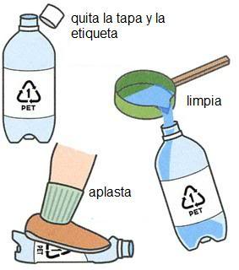
Para el año 2017 la Institución Educativa Distrital La Merced seguirá siendo participe activa en el programa Mi colegio limpio, una campaña que en el 2016 fue liderada por la empresa triple A, y que debido a su gran impacto ambiental continuará siendo aplicada por la comunidad Mercedista. La política del programa sigue siendo la misma, en la cual estaremos recolectando PET tipo 1 (botellas plásticas). Estas botellas se caracterizan por tener el número 1 dentro de las flechas en seguimiento
Las botellas serán recolectadas en un contenedor que se encuentran ubicado en sitio estratégico de la institución.
Los docentes y estudiantes recibieron la sensibilización, concientización e indicaciones de la campaña de parte del Docente del área de Ciencias Naturales Jorge Olivares, quien tiene a su cargo liderar dicho programa.

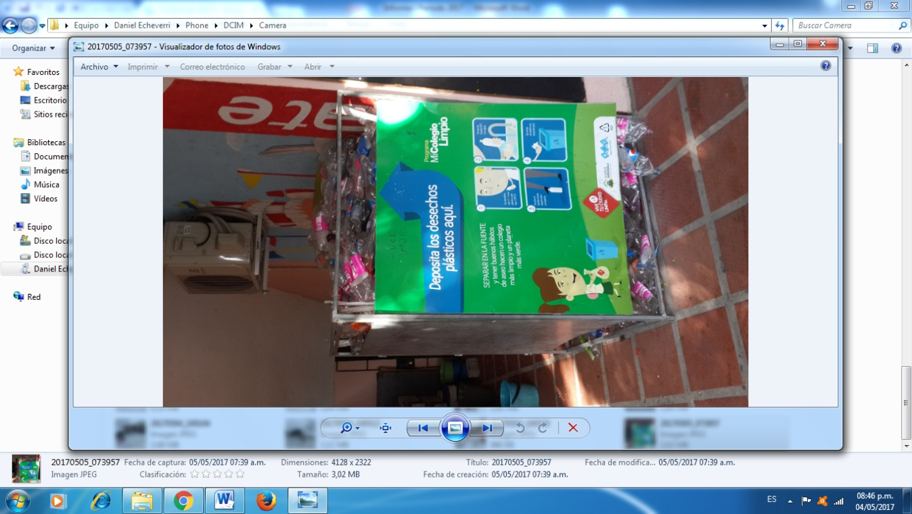

Socialización del Programa Mi Colegio Limpio

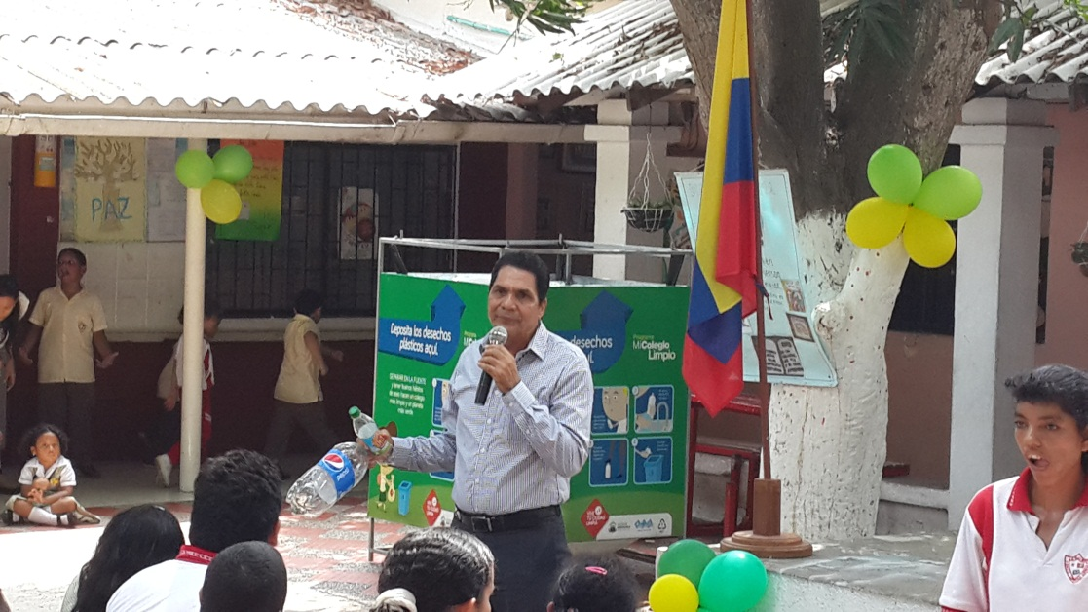

*PROYECTO TRANSVERSAL DE EDUCACIÓN VIAL
La Prevención es el mejor instrumento para preservar y salvaguardar la vida de las personas, pero es tan solo a finales del siglo XX y principios del XXI que se le da la importancia que se merece, es por ello que últimamente hemos visto como han tomado gran auge profesiones y especialidades alrededor de la seguridad y salud en el trabajo, la cual también es aplicable en los hogares, colegios, etc.

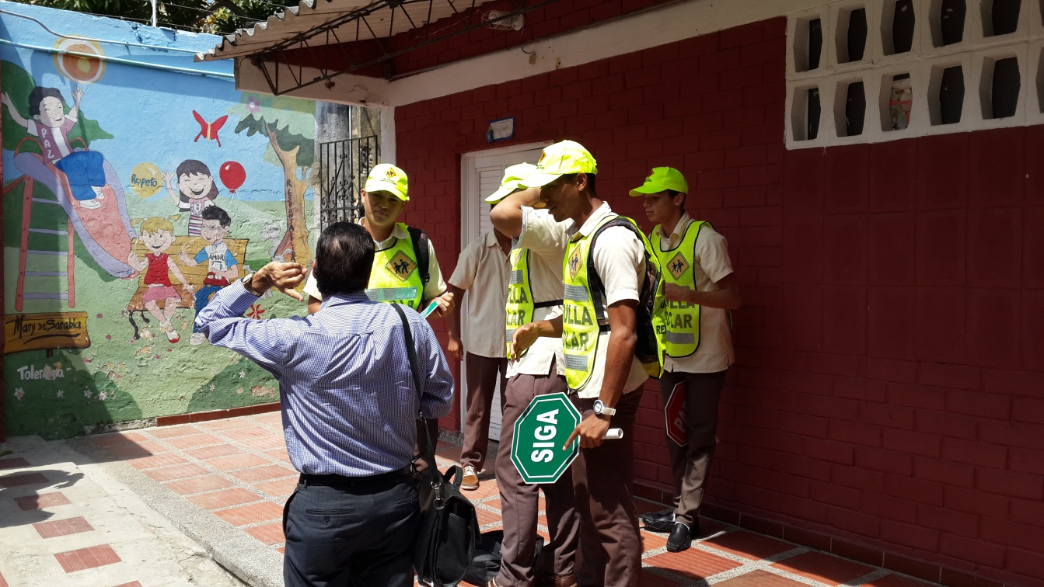
Este proceso de incluir la Prevención en los diferentes ámbitos de la cotidianidad da origen a diferentes propuestas en los campos de la educación formal y educación para el trabajo y el desarrollo humano, y se respaldan con normas legales (leyes, decretos, resoluciones, etc) que determinan lineamientos, contenidos y competencias generales a abordar en su desarrollo. Es entonces que se empieza a hablar de Cultura Ciudadana, la cual es concebida como el conocimiento práctico que debe interiorizar y vivir toda persona para relacionarse adecuadamente con los otros y en todos los ámbitos de la vida.

Las escuelas, sus docentes y la comunidad estudiantil en general están en condiciones de realizar un importante aporte a la sociedad, que será complementario al que pueda realizarse a través de otras instituciones y medios (como la familia, las organizaciones civiles, las de promoción de la salud, los medios masivos de comunicación, etc.) para la formación en cultura ciudadana; aparecen entonces los proyectos transversales de Democracia y valores (ciudadanos, convivenciales), educación sexual, prevención de desastres, cuidado del medio ambiente, entre otros y su inclusión en el currículo escolar se hace obligatorio, y con ello se plantea la estrategia de articular sistemáticamente todos estos procesos a través de las áreas del conocimiento y del PEI.
En apoyo a este proceso, este proyecto se estructura como una propuesta de organización curricular interdisciplinaria en torno al eje transversal de la Educación Vial.

JUSTIFICACION

En Colombia, los accidentes de tránsito constituyen un importante problema de salud pública, cuya prevención eficaz y sostenible exige esfuerzos concertados de todas las personas.

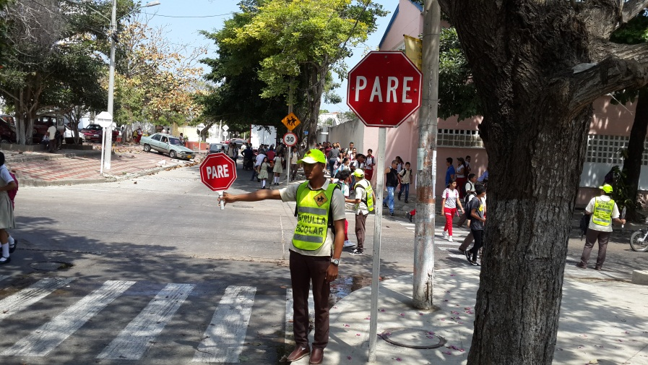
Se estima que cada año en el mundo mueren 1.2 millones de personas y 50 millones resultan heridas a consecuencia de diferentes tipos de accidentes de tránsito.

En nuestro país, el transporte público, urbano e interurbano, es percibido como uno de los principales problemas porque diariamente agravan la situación de seguridad vial.

Otros problemas surgen a partir de la informalidad en el transporte, la contaminación ambiental, la antigüedad del parque automotor, la sobreoferta de transporte público, el rápido deterioro de las vías de circulación, el caos vial, entre otros.

El aumento y envejecimiento del parque automotor, el desorden del transporte público, el consumo de combustibles contaminantes de mala calidad, entre otros, contribuyen a degradar la calidad del aire, causando serias consecuencias en la vida, la salud y la propiedad de los habitantes.

La Escuela Colombiana de Ingeniería dice en uno de sus estudios que en 2005 murieron en accidentes de tránsito en Colombia 369 niños y niñas menores de 15 años (7,6% del total de muertes en todas las edades por esta causa), en tanto que el número de menores de 15 años heridos por esta misma causa es de 4.145 (12,3% del total). De acuerdo con la Dijín, citada por el Plan Nacional de Desarrollo 2006 – 2010, los accidentes de tránsito están entre los ocho delitos de mayor impacto en el país.

En la Institución Educativa Distrital La Merced, consideramos que la inseguridad vial en las ciudades de Colombia, es generada principalmente por los siguientes factores: aspectos culturales, poca educación vial de los peatones, pasajeros y conductores, la imprudencia, el exceso de velocidad y la embriaguez.

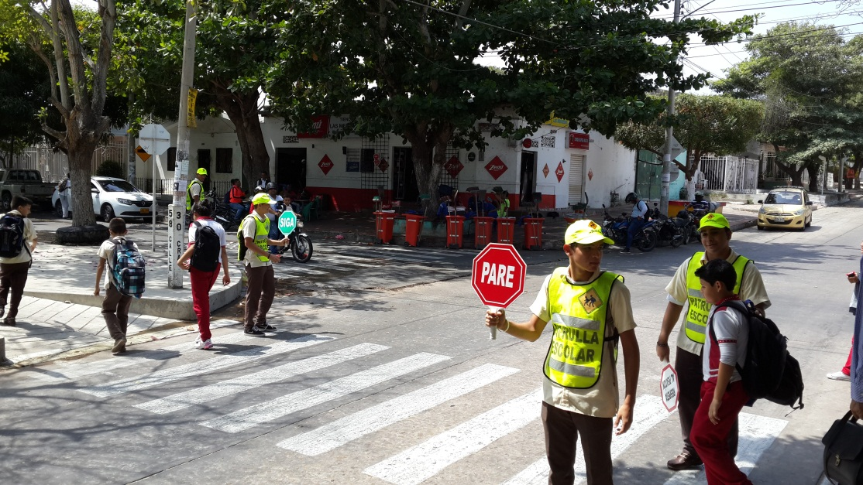
En nuestro país y en la mayoría de nuestras ciudades podemos evidenciar a diario como niños y jóvenes no cuidan sus vidas, jugando en calles con alto flujo vehicular o cometiendo imprudencias, donde prefieren arriesgar su vida y cruzar una calle por no tomar un puente, etc. Para poder eliminar este tipo de conductas es necesario que capacitemos y eduquemos al niño para que cuando lleguen a la juventud tengan bases (conocimientos y cultura) suficientes en tránsito para defenderse en el medio social en el que se encuentran inmersos.

Por lo anterior, el presente proyecto sobre normas de tránsito y educación vial busca crear en los niños y jóvenes de nuestra institución una conciencia de responsabilidad como peatones, pasajeros o como posibles conductores; de esta forma coadyuvamos a reducir los accidentes de tránsito que en alta proporción se deben a los factores anteriormente mencionados.

OBJETIVOS

OBJETIVO GENERAL
Desarrollar elementos teóricos y metodológicos básicos del proceso de planificación educativa en torno al eje transversal de la Educación Vial con el fin de lograr una capacitación adecuada de nuestra comunidad estudiantil que ayude a la prevención de accidentes de tránsito en los alrededores de la Institución Educativa Distrital LA MERCED.

OBJETIVOS ESPECIFICOS
- Impartir educación vial a partir del inicio escolar del alumno, de tal manera que se logre inculcar en el niño y/o joven la conducta que debe adoptar en el momento de estar inserto en la vía pública, y junto con ello formar personas responsables.
- Enseñar a los alumnos a respetar las leyes del tránsito, para que puedan asumir con responsabilidad el hecho de transitar por la vía pública, tanto como conductor, peatón y pasajero.
- Sensibilizar a toda la población estudiantil sobre la importancia de la Educación Vial, con el objeto de disminuir las estadísticas de accidentes de tránsito en los alrededores de los colegios y escuelas.
- Articular la patrulla escolar, conformada por los alumnos de último grado, a este proyecto con el fin de garantizar la prevención y salvaguardar la vida de nuestros estudiantes en las intersecciones viales alrededor de la escuela al momento del ingreso y la salida.
- Lograr articular el Proyecto al Servicio Social de la Institución, de esta forma se brinda a los estudiantes otra oportunidad de cumplir con este requisito de grado, además de dar un servicio que busca bienestar general de la comunidad estudiantil.
- Convocar a funcionarios de la Secretaría de Tránsito y Transporte para capacitaciones de docentes y alumnos.

MARCO LEGAL
NORMATIVIDAD QUE SOPORTA LA EDUCACIÓN VIAL ESCOLAR AL PROYECTO EDUCATIVO INSTITUCIONAL
Ley 33 de 1986
En el artículo 257 determina que se destinaran a planes de tránsito, educación y seguridad vial los recaudos por conceptos de multas. De igual forma asigna este tipo de educación a las escuelas de enseñanza automovilística y a entidades oficiales o establecimientos públicos educativos.
Ley 769 de 2002 – Código Nacional de Tránsito
Establece la obligatoriedad de la enseñanza en tránsito y seguridad vial preventiva en los niveles de la Educación Preescolar, Básica Primaria, Básica Secundaria y Media Vocacional.
La Directiva número 13 del Ministerio de Educación Nacional expedida el 14 de agosto de 2003
Su expedición surge a partir de la necesidad de contrarrestar los altos índices de accidentalidad que se registran en el país y que a diario cobran la vida o son motivo de graves lesiones para muchos colombianos y de manera más preocupante, de niños, niñas y jóvenes en edad escolar.
Dispuso la educación en tránsito y seguridad vial como la forma de bajar este alto grado de accidentabilidad, desarrollando conocimientos, habilidades y destrezas que les permitan a niños, niñas y jóvenes ejercer su derecho a la movilidad libre y segura, conocer y respetar las normas del tránsito, y respetar los derechos de los demás en los espacios públicos.
La educación vial se fundamentó en el respeto del derecho a la vida y a la movilidad, en el disfrute del espacio público, en el reconocimiento y respeto de las normas y leyes, y se inscribió en las temáticas generales de las competencias ciudadanas.
Teniendo en cuenta que la educación para el respeto al espacio público y la movilidad son temas estrechamente ligados al desarrollo de las competencias ciudadanas, y dado que se trata fundamentalmente de una práctica social y cotidiana considera que ellos pueden ser abordados desde el área de las ciencias sociales o de ética y valores.
Esta directriz ministerial plantea como alternativas pedagógicas para acompañar este proceso las siguientes:
• Las patrullas escolares que se desarrollan en el espacio público con campañas educativas y regulación del tránsito en áreas cercanas a la Institución escolar.
• Trabajo interdisciplinario en torno a temas como movilidad, alcohol, velocidad, primeros auxilios.
• Visitas a parques recreativos de tránsito.
• Recorridos y observaciones urbanas.
• La recreación de ambientes en la Institución Escolar y la realización de actividades con la utilización de materiales pedagógicos dentro de la misma.
• La utilización de alternativas tecnológicas e interactivas de recreación y aprendizaje.
Otros Fundamentos Legales
• La Constitución Política de Colombia en su artículo 24, contempla el Derecho que tienen los colombianos a desplazarse libremente por todo el territorio nacional.
• Ley 115 de 1994, Ley General de Educación, artículo 5: Fines de la Educación. Los trece fines propenden por la formación integral del colombiano; para las orientaciones en Educación en Tránsito y Seguridad Vial se destacan: el pleno desarrollo de la personalidad, la formación en el respeto a la vida, la formación en el respeto a la autoridad, el estudio y comprensión crítica de la cultura ciudadana, la formación para la prevención y promoción en salud y la prevención de problemas socialmente relevantes.

MARCO TEÓRICO
La Educación Vial se asume como el conocimiento por parte de los ciudadanos y ciudadanas de las normas y señales que regulan la circulación de vehículos y personas, así como la adquisición de valores, hábitos y actitudes que permitan dar respuestas seguras en las distintas situaciones de tránsito en las que se ven inmersas como peatones, pasajeros o conductores.
La educación vial se integra como un componente estratégico que busca la formación de una cultura de prevención y promoción de la seguridad vial y de disminución de los accidentes de tránsito en todas las vías del territorio nacional.
La educación vial se vincula al desarrollo de la autoestima, al respeto por los otros y a los principios de convivencia social y democrática; así como al desarrollo y consolidación de una cultura ciudadana, que involucre el reconocimiento de derechos y deberes, y el respeto por las normas, instituciones y autoridades de tránsito.
Son propósitos de la educación vial:
• El desarrollo y fortalecimiento de comportamientos y actitudes en las personas, para minimizar los riesgos en sus desplazamientos y lograr el disfrute de los espacios públicos en forma segura.
• La promoción del respeto a la vida, a las normas de tránsito y la asunción de responsabilidades ciudadanas frente a la seguridad vial.
• El desarrollo de una conciencia ciudadana que permita compartir los espacios públicos respetando a los demás y promoviendo la seguridad vial como un bien común.
La educación en seguridad vial debe ser concebida desde una mirada integradora, interdisciplinar, articulada a las áreas curriculares y la realidad social donde se desarrolla.
Los procesos de aprendizaje en la educación vial deben desarrollarse a partir de la cultura experiencial de los estudiantes y potenciando procesos de pensamiento e interacción social.
Hablar de la educación de los niños y jóvenes impone ante todo definir el ¿para qué? De los programas dirigidos a la infancia y adolescencia, su sentido en el contexto social y cultural del país. Supone, además, considerar variables espacios temporales, las condiciones históricas y geográficas condicionan, limitan y, a su vez, posibilitan las formas y medios de los proyectos de atención a los niños y adolescentes.
Pensar en la educación de los niños y jóvenes implica, entonces, entender la relación que existe entre el sentido del desarrollo humano y la forma como se llevan a cabo los procesos que la constituyen. Así, es necesario determinar el modelo social que se busca; no existe proyecto de desarrollo educativo que no se refiera al proyecto social que se busca generar. Además, cualquier programa estará siempre referido a una concepción de sociedad y desarrollo. Todo proceso de formación humana está inserto en una cultura cuyos símbolos, valores y experiencias definirán su sentido. A partir de ellos se determinarán los problemas, los objetivos, las políticas, la misión y las acciones que los distintos grupos llevarán a cabo.
¿Quiénes participan en la educación de los niños?
La Familia: La familia es la única influencia educativa permanente en la vida de los niños. Son tan penetrantes los aprendizajes de la vida familiar, que muchos rasgos básicos de nuestra conducta, como valores y actitudes, perduran a través del tiempo como ningún otro aprendizaje. Por esto, los programas que persiguen fortalecer a las familias deberán partir por reconocer las condiciones sociales y económicas en que viven los niños; y las educadoras profesionales deben estar capacitadas para identificar y rescatar los valores que estas personas puedan aportar a la educación de los infantiles.
El Desarrollo de la Comunidad: Uno de los aspectos claves de la educación de los niños y jóvenes es concebirla como parte de un proyecto de desarrollo comunitario. Entendiendo como Desarrollo Comunitario un complejo de procesos sociales mediante los cuales un colectivo de pobladores, a la vez que luchan por el mejoramiento de las condiciones materiales de existencia y de reproducción social de todos y cada uno de los miembros del asentamiento humano, van creando nuevas formas de relación social - en lo político, económico y lo cultural - avanzando paulatinamente hacia la configuración de una vida social superior, como lo es la comunidad.
Una de las reflexiones teóricas más complejas ha sido ¿cómo lograr una comprensión válida del papel que juega la comunidad en la atención integral del niño y del adolescente?. La experiencia ha demostrado que la educación temprana tiene que centrar su interés en el desarrollo total del niño y de los adolescentes. Por esto, debe comprometer de una manera integrada toda la estructura social, que parte desde la familia hasta la acción del estado.
El niño debe ser visto como una persona miembro de una familia, de una comunidad, de una sociedad y que su condición de vida depende de un proceso biológico, psicológico y social, visto como una unidad. Por esto, su bienestar depende tanto de su nutrición y su salud, como de las oportunidades reales que le brinde el sistema político y económico en que vive, en otras palabras de la educación que reciba.
El Papel del Estado y la Sociedad Civil: Hoy, cuando la sociedad demanda nuevas y variadas exigencias a los niños y adolescentes, el estado no puede estar ausente de su papel de árbitro del bien común y de factor de equidad.
Competencias y valores para la Educación Vial
La educación vial se concibe como parte fundamental de la formación y educación ciudadana, se debe desarrollar a partir de cinco ejes generadores
- El respeto a la vida, como valor supremo
- El derecho a una movilidad segura, que se expresa en una movilidad humanizadora.
- El espacio público, como espacio socializador.
- La seguridad vial, como un bien común.
- El valor vital de las normas de tránsito.
Educar en el respeto a la vida es propender por la formación de personas conscientes del valor de la vida, del valor de la dignidad humana, y de los derechos y obligaciones que emanan del valor universal que es la vida.

METODOLOGÍA PEDAGÓGICA PARA LA EDUCACIÓN DE TRÁNSITO

La metodología pedagógica que se debe usar para obtener resultados aceptables incluye el juego y la teatralización, ya que en todas las situaciones infantiles prevalece una actitud lúdica, que bien canalizada logra su cometido: Enseñar Jugando.
En los jóvenes mediante consultas, gráficos y clases utilizando las TICS, como elemento llamativo y de gran interés para aprender. Exposiciones en Power Point. Señalización de la Institución y Zonas de Acceso.

ESTRATEGIAS
- Entregar material didáctico a los niños, como por ejemplo: dibujos para pintar de señales conocidas; que construyan con cartón o cartulina las señales del tránsito más conocidas como el semáforo, la señal pare, prohibido girar, etc.
- Hacerles explicar, a través de una disertación, con sus propias palabras el significado de las señales, por ejemplo: que cada niño tenga que exponer sobre una señal, explicando su significado, los colores que lleva, su aplicación, etc.
- Enseñarles jugando, por ejemplo: teatralizar una situación de tránsito con todos sus elementos más significativos, así trabajando en grupo construyen una obra, aprovechándolas mismas señales construidas por ellos con anterioridad.
- Adornar la clase con los símbolos del tránsito.
- Reforzar las clases de la sala con salidas a terreno, preparando, con anterioridad, una ruta que posea todos los elementos vistos en clases.
- Los proyectos de desarrollo; estos pueden estructurarse con fines específicos como señalización del colegio, la organización de simulacros, la formulación de rutas seguras etc.
- La participación en equipos o brigadas escolares de apoyo en casos de emergencias.
*PROYECTO “PLAN LECTO-ESCRITURA DE LA IED LA MERCED”
El plan de Lecto-escritura de la Institución Educativa Distrital La Merced se concibe como una estrategia pedagógica para promover, organizar y orientar la práctica de la lectura y producción escrita en los estudiantes de Básica Secundaria y Media.
Con el Plan de Lecto-escritura lo que se busca es desarrollar en nuestros estudiantes el hábito de la Lectura y las capacidades comunicativas, para ello los días martes de todas las semanas lectivas entre la segunda y tercera hora, y acorde a la programación realizada por los líderes del plan, los docentes entregan a sus estudiantes Lecturas de temas que están directamente relacionados con los temas desarrollados en clases y luego se formulan una serie de preguntas cerradas o de selección múltiple que tiene por objeto familiarizar a la comunidad estudiantil con las preguntas tipo ICFES (Saber) y otras preguntas abiertas para incentivar las competencias argumentativas y propositivas.
El Plan persigue que la comunidad estudiantil lea para comprender, analizar, sintetizar, valorar y emitir juicios críticos sobre textos relacionados con las ciencias, las humanidades, las tecnologías, las artes, los deportes, la creación literaria y la cultura en general, todo ello en marco de una formación integral.
La Programación del Plan de Lecto-escritura para el año 2017 es la siguiente:
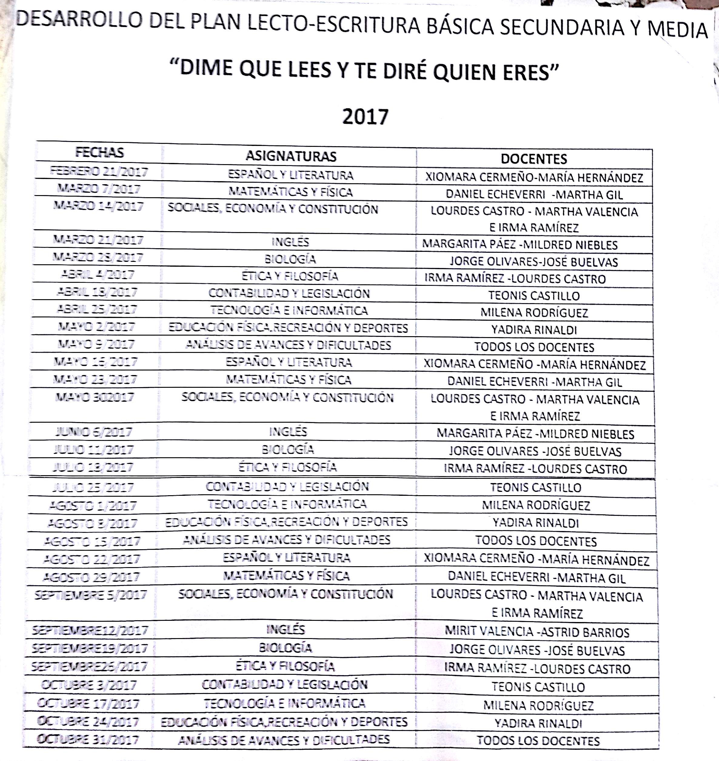
*PROYECTO “VOZ MERCEDISTA EN ACCION”

PROYECTO PEDAGOGICO
1- IDENTIFICACION:
TITULO: VOZ MERCEDISTA EN ACCIÓN.
AREA: Humanidades
CUERPO DE COLABORACION: Comunidad Educativa “La Merced”
UNIDAD INSTITUCIONAL: INSTITUCION

2-DESCRIPCION:
Para La realización de este proyecto "VOZ MERCEDISTA EN ACCION”.
Se trabajará con un grupo de estudiantes representantes de cada salón, los cuales conforman el club de estudio prensa-escuela.
De acuerdo con las necesidades y requerimiento de los discentes de establecer una comunicación activa que fortalezca el hábito lector y escritor, se interactúa el interés por el contexto sociocultural y su criterio personal.
La intención de este proyecto es mejorar las distintas situaciones comunicativas, introducir a los estudiantes a una apropiación de su entorno y a plasmar correctamente su pensamiento crítico.

3-INTRODUCCION
El proyecto denominado "VOZ MERCEDISTA EN ACCION” está dirigido a toda la comunidad educativa de la institución. Como índice socializador y visionario del proyecto se cuenta con la compañía de docentes y directivos de la escuela, quienes pretenden dar un cambio en pro de las actuales exigencias de la ley general de educación.
En nuestra institución nace este proyecto para ayudar a los discentes a desarrollar las destrezas que le permita una eficaz interacción comunicativa así mismo, orientarlo hacia la importancia de la lectoescritura como medida eficaz de comunicación y del enriquecimiento lexical tanto en español como en inglés. Además, propone una metodología centrada en la práctica e investigación que a través de ella permita perfilar un estudiante crítico y transformador de su realidad en la que se vislumbre como objetivo.

4-DIAGNOSTICO
Según estudio realizado en el centro educativo se denota la problemática de comunicación que existe entre la comunidad. Por esta razón se propone desarrollar un proyecto íntegro conocido como prensa- escuela, el cual permitirá participar activamente a los discentes y educadores expresando su creatividad y desarrollando su imaginación.
Este proyecto se desarrollará pensando en las necesidades de la comunidad, en sus intereses socioculturales; además, mejorarán sus relaciones interpersonales y trabajarán de manera grupal para así enriquecer sus conocimientos.

5-JUSTIFICACION
El presente proyecto surgió de la necesidad que tiene la comunidad educativa de plasmar sus vivencias a través de la lectoescritura.
Por medio del mismo, se busca incentivar a los educandos al hábito lector y escritor, además de estimular la imaginación y el espíritu investigativo, creativo y crítico.
El proyecto brinda la oportunidad de aprender a trabajar en grupo y desarrollar competencias individuales en especial las competencias lectoras y escritoras, bases de la competencia comunicativas.
Se ofrecen las estrategias como una posibilidad abierta a los intereses y motivaciones y se exhorta a participar con entusiasmo y compromiso.

6-OBJETIVO GENERAL:
Reconocer el periódico institucional como un medio de interacción social.

7-OBJETIVOS ESPECIFICOS:
• Formar el equipo de trabajo y clasificarlo de acuerdo a las secciones.
• Socializar el proyecto prensa-escuela con la comunidad educativa.
• Visitar las instalaciones de medios de comunicación escrita.
• Crear talleres pedagógicos para enriquecer la creatividad e imaginación de los estudiantes.

8-METODOLOGIA:
La planeación y elaboración del proyecto "VOZ MERCEDISTAEN ACCION", optó por utilizar como diseño la estrategia metodológica IAP. Investigación –Acción y Participación que ayudará al acercamiento de la comunidad educativa.

9-CRONOGRAMA DE ACTIVIDADES
PLAN DE ACCION
LOGRO | INDICADORES DE LOGRO | ESTRATEGIAS | ACTIVIDADES | TIEMPO
Reconocer los medios de comunicación como estrategias fundamentales en el proceso de enseñanza aprendizaje. | Identifica las diferentes secciones del periódico. | Organización del grupo prensa-escuela. | 1-Distribución de los estudiantes en las diferentes secciones del periódico. | Marzo 02 de 2017
Plasmar a través de la prensa el enriquecimiento cultural. | Construye partiendo de su contexto socio cultural artículos para el periódico. | Socializar el proyecto prensa escuela a la comunidad educativa.  Involucrar al contorno social de la institución para ser patrocinadores del proyecto. | Charlas por parte de los docentes de humanidades y personas especializadas del periódico El Heraldo sobre los medios de comunicación. | Abril 24 2017
Socializar el proyecto prensa escuela a nivel comunitario | Investiga noticias de interés y ahonda en ellas para construir su pensamiento. | Concientización de las normas y actividades del proyecto a la comunidad. | Aplicación de talleres de estudiantes para la elaboración del proyecto.  Visitar a los diferentes medios de comunicación. | Julio 2017
Elaboración del periódico mural e institucional. | Analiza temáticas de interés y redacta coherentemente. | Vinculación de la comunidad general como fuente de apoyo para cotizar en las diferentes casas editoriales de Barranquilla la edición del proyecto. | Creación del periódico mural.  Periódico Institucional. | Mensual.  Semestral.

10- RECURSOS:
10.1 Recursos
• Departamento de humanidades.
• Profesores de otras áreas.
• Estudiantes miembros del comité.
• Comunidad educativa.
• Directiva.

10.2 Materiales
Grabadoras, amplificación, micrófonos, parlantes, discos compactos, extensiones, adaptadores, memorias, computador, proyector, audífonos,
Libros para investigación, diccionario, papel, cartulina, goma, tijeras, marcadores, fotocopias, revistas.

11-EVALUACION
Se evaluará el desempeño y actividades realizadas en cada reunión del comité .Se planearán reuniones con la directiva para que presente sugerencias y otros aspectos.
La evaluación final se determinará haciendo una comparación entre los resultados esperados y los obtenidos.

CRONOGRAMA DEL PERIODICO MURAL
El periódico Mural se debe mantener actualizado de acuerdo con las necesidades que se presenten. Tentativamente el trabajo se iniciará con los líderes del proyecto, para mostrar un modelo a seguir; luego se continuará con los cursos superiores y sus respectivos directores hasta el grado sexto, de la siguiente manera:

MES | TEMAS DE INTERES | RESPONSABLES
Febrero | Bienvenida, Carnaval de Barranquilla | Lourdes Castro, Jorge Olivares
Marzo | Día de la Mujer y Cuaresma, Valor del mes. | Undécimo grado A y B
Abril | Semana Santa, Día de Barranquilla, día de la secretaria, día del idioma, semana santa, Día del niño, Día de la Tierra valor del mes. | Décimo grado B
Mayo | Día de las Madres, Mes de la Virgen, valor del mes. | Décimo grado A
Junio | Día del maestro, día del estudiante, valor del mes. | Noveno grado
Julio | Regreso a clases, Grito de la Independencia 20 de julio, valor del mes. | Octavo grado B
Agosto | Batalla de Boyacá, Valor del mes | Octavo grado A
Septiembre | Amor y Amistad y valor del mes. | Séptimo grado A
Octubre | Día de la raza, valor del mes. | Séptimo grado B
Noviembre | Día de los angelitos, día de los muertos y valor del mes | Sexto grado B
Diciembre | Graduación y Navidad | Sexto grado A
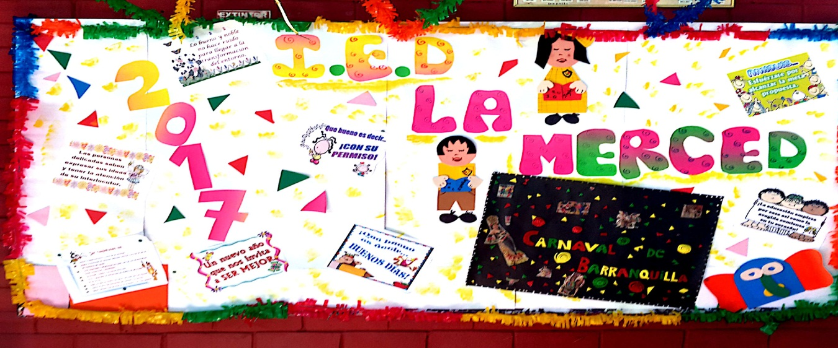

*PROYECTO INCLUSION EN LA IED LA MERCED
La práctica de la educación inclusiva tiene como referente legal el DECRETO 366 (9 FEB 2009), Por medio del cual se reglamenta la organización del servicio de apoyo pedagógico para la atención de los estudiantes con discapacidad y con capacidades o con talentos excepcionales en el marco de la educación inclusiva.
Al respecto el siguiente proyecto abarca a toda la población en situación de vulnerabilidad en la institución en especial aquella que presenta discapacidad y que se halla tanto incluida en las aulas regulares como en el grupo de alfabetización para adultos los cuales comparten escenarios con estudiantes típicos en los tiempos de descanso y actividades culturales y/o deportivas.
MARCO INSTITUCIONAL SOCIAL Y TEORICO
La Institución educativa distrital la Merced es una institución oficial de carácter mixto perteneciente al núcleo educativo 14, ubicada en la calle 57 Nº 30 -23, en el Barrio Santo Domingo, que actualmente dirige la licenciada Clareth Florez Romero.
Con 20 años de experiencia en integración de estudiantes con condición de discapacidad y con énfasis en el manejo de sujetos ubicados dentro del espectro autista, hasta el año 2009 el equipo de apoyo se encargaba de un el aula de integración parcial para la preparación de los estudiantes autistas para el ingreso al preescolar; y el apoyo para la integración en básica primaria, básica secundaria, además de coordinar algunos programas de bienestar estudiantil que brindan diferentes entidades en la escuela.
Durante este 2017 con el redireccionamiento de la labor hacia la inclusión y atender un mayor número de estudiantes en situación de vulnerabilidad. En ese sentido se está brindando apoyo a estudiantes con déficit cognitivo, autismo y motor dentro de los diferentes grados escolares así como educación para adultos con discapacidad.
A nivel de planta física se cuenta con un aula específica para la atención de jóvenes y adultos con discapacidad la cual está dotada con mesas y sillas que a partir del año 2011 pasaron a ser apropiadas para las estatura de los educandos, hay estantes materiales didácticos para apoyar la labor que día a día el equipo requiere para la consecución de los objetivos con cada individuo, gracias a la dotación enviada por la secretaria de educación en torno a la metodología GEMPA.
En concordancia con lo anterior actualmente reciben apoyo estudiantes con un diagnóstico de autismo, con déficit cognitivo, motor y múltiple, incluidos en aulas de preescolar, Básica Primaria, Básica Secundaria y media.
Con relación a los vínculos de apoyo Intersectorial e Interinstitucional, se llevan a cabo convenios con la alcaldía distrital la cual brinda programas como las meriendas, empresa privada con los almuerzos escolares. La caja de compensación familiar CAJACOPI brinda el programa de informática para los estudiantes de 5°. El SENA ofrece a los chicos de la media el programa de archivo y contabilidad. Y se han establecido nexos con profesionales que brindan terapia conductual para hacer un trabajo conjunto, capacitaciones al personal de la institución y remisiones mutuas que beneficien a la población.
De conformidad con los principios generales de la ley 366 de 2009 en la IED La Merced la población vulnerable recibe una educación pertinente y sin discriminación, proporcionándoles los apoyos que cada individuo requieren para que sus derechos a la educación y a la participación social se desarrollen plenamente.
Por ultimo para articular el programa con otras instituciones se requiere mayor apoyo del programa de atención a poblaciones vulnerables desde la secretaria de educación con el objeto de unificar criterios y recibir orientaciones pertinentes que beneficien a la población.
OBJETIVOS
Mejorar la calidad de vida de la población vulnerable con necesidades educativas especiales en la institución Educativa Distrital La Merced, mediante la atención, capacitación permanente, fortalecimiento y la ampliación de los servicios existentes brindando cobertura con criterios claros de calidad, que permitan el desarrollo de una cultura de convivencia y respeto a los derechos fundamentales en el marco de la educación inclusiva.
ESPECIFICOS
Para establecer los objetivos específicos se tienen en cuenta las funciones y responsabilidades determinadas el Decreto 366 de 2009, que en su artículo 10 determina que personal de planta de las entidades territoriales certificadas que actualmente se encuentre asignado como apoyo pedagógico deberá dedicarse exclusivamente al cumplimiento de las funciones que se establecen en el presente decreto.
• Promover la inclusión de los estudiantes con necesidades educativas especiales dentro de todas las actividades culturales, deportivas, académicas y sociales que desarrolla la institución.
• Socializar los aspectos relacionados con los principios de la inclusión, igualdad y equidad, normas vigentes, mitos referentes al trato con los más vulnerables, tolerancia y respeto a la diferencia.
• Participar en el desarrollo de actividades relacionadas con el registro, caracterización y evaluación psicopedagógica de la población, evaluando a los niños que ingresan y estableciendo prioridades para su atención escolar.
• Efectuar las adaptaciones curriculares, establecer metas de trabajo escolar.
• Colaborar con la comunidad educativa en el ajuste, desarrollo y evaluación del Proyecto Educativo Institucional (PEI), en lo que respecta a la población vulnerable.
• Coordinar y concertar la prestación del servicio con otros sectores, entidades, instituciones o programas especializados con el fin de garantizar los apoyos y recursos técnicos, pedagógicos, terapéuticos.
• Elaborar los proyectos personalizados de acuerdo con las necesidades individuales de los sujetos atendidos.
• Involucrar activamente y establecer compromisos con los padres de familia que favorezcan la consecución de logros en cada chico(a).
• Asesorar a los padres en el manejo y procedimientos a seguir con sus hijos dentro y fuera de la institución.
• Brindar asesoría y establecer canales de comunicación permanente con los docentes regulares dando los apoyos pedagógicos que se requiera mediante los proyectos personalizados y las adecuaciones curriculares pertinentes.
POBLACION Y CRITERIOS DE INCLUSION
Es indispensable tener claridad en cuanto a la caracterización de la población que se incluye en las aulas regulares o que recibe atención a nivel de alfabetización en el grupo de adultos con discapacidad.
Teniendo en cuenta las condiciones del niño io la niña, los lineamientos del MEN, los hallazgos en la evaluación, se determina que en la IERD La Merced los criterios mínimos para decidir incluir un estudiante al aula regular y brindarle una atención apropiada a sus características y a las condiciones de sus pares se determina que:
En el caso de la población con discapacidad cognitiva ( autismo, asperger, síndrome de Down) el porcentaje máximo de estudiantes incluidos en los grupos no deberá ser superior al 10 por ciento (10%) del total de estudiantes por grupo. Y para los estudiantes con discapacidad motora el porcentaje de estudiantes incluidos en los grupos no deberá ser superior al 20% del total de estudiantes matriculados en cada grupo. (Art 9 Parágrafo 1 y 2, Decreto 366 de 2009)
* Se atenderá población con un diagnóstico certificado de discapacidad cognitiva (síndrome de Down, autismo, síndrome de Asperger), de tipo motor o físico, sin patologías psiquiátricas asociadas.
* Que tenga una edad máxima de 14 años para culminar la educación básica primaria, mientras esta no supere por más de dos años por encima de los niños regulares del grado al que aspira.
* El estudiante debe ser independiente en sus actividades Básicas de la Vida Diaria (ABVD)
* Recibir paralelamente rehabilitación terapéutica en jornada contraria y hacer llegar los informes bimensuales de intervención
* Se cumplan con los horarios y tiempo de permanencia establecidos de acuerdo con lo hallado en la valoración psicopedagógica y los requerimientos del niño o niña, los cuales pueden ir desde una adaptación de dos horas de permanencia hasta el cumplimiento de toda la hornada ( Lineamientos para la gestión pedagógica con un enfoque inclusivo).
* Que tolere cambios de rutina
* Termine tareas cortas, siga instrucciones generales grupales.
* Utilice los materiales de trabajo para lo que realmente sirven
* Permanezca sentado durante la realización de actividades dentro del aula.
* Controle estados emocionales con ayuda del maestro, esto significa en el caso del autismo que si el estudiante llega a alterarse, pueda recuperarse con la guía del adulto.
Para garantizar su permanencia a la básica secundaria, además de lo anterior que realice mínimo el 50% de las tareas asignadas. Alcance los logros mínimos propuestos para el grado escolar. Y solo se permitirá un acompañante en casos en los que el estudiante presente un déficit motor que no le permita ser independiente en sus desplazamientos.
Podrán ingresar al programa de educación para adultos con discapacidad:
* Se atenderá población con un diagnóstico certificado de discapacidad cognitiva (síndrome de Down, autismo, síndrome de Asperger), de tipo motor o físico, independientes en su desplazamiento, sin patologías psiquiátricas asociadas.
* Personas con discapacidad con edades de trece (13) años o más que no han ingresado a ningún grado del ciclo de EBP o hayan cursado máximo los tres primeros grados (Decreto 3011 Dic de 1997)
* El tiempo límite de permanencia es de % años que corresponden a los grados de alfabetización y 4 ciclos lectivos (Art. 21 Decreto 3011 de 1997), dentro de una propuesta socialmente relevante de acuerdo con lo dispuesto en decretos con relación a la atención a personas con limitaciones en un horario flexible y diurno (Decreto 2082 de 1996, Art 4 Decreto 366 de 2009)
* El estudiante debe ser independiente en sus actividades Básicas de la Vida Diaria (ABVD)
* Higiene personal: incluye el afeitado, el maquillaje, la higiene bucal, el peinado y la higiene de las uñas, así como el manejo del material para cada una de las actividades.
* Ducha: implica transferencia al lugar de la ducha, manejo de envases necesarios, graduar la temperatura, enjabonarse, aclararse y secarse.
* Vestido: incluye la correcta elección de las prendas en función del clima y la situación, así como la acción de vestido-desvestido.
* Alimentación: implica el reconocimiento de los cubiertos y la capacidad de llevar el cubierto del plato a la boca.
* Control de esfínteres: incluye el control completo del vaciado voluntario de la vejiga urinaria y del intestino.
* Uso del inodoro: incluye transferencia, posición en el inodoro, manejo de la ropa y limpieza de la zona.
* Movilidad funcional: incluye moverse de una posición a otra, transferencias y deambulación.
* No presentar conductas agresivas o auto agresivas que atenten con la convivencia dentro del aula.
* Respetar los horarios establecidos para la realización de las actividades del ciclo en el que se ha matriculado.
* Si requiere medicación específica, debe cumplir con la dosis establecida y presentar los reportes médicos respectivos.
* Que sus acudientes estén comprometidos con el proceso teniendo en cuenta los logros mínimos que las capacidades del educando adulto le permitan.
* Recibir paralelamente rehabilitación terapéutica en jornada contraria y hacer llegar los informes bimensuales de intervención
PERMANENCIA
Además de lo anterior el estudiante deberá alcanzar los logros mínimos propuestos para el grado escolar y para ser promovido a la secundaria realizar mínimo el 50% de las tareas asignadas, ser independiente sin requerir acompañante conductual.
PROCEDIMEINTO DE INGRESO
Procedimiento de ingreso
Se efectúa una historia escolar, se indaga el diagnóstico y soportes para el mismo, antecedentes patológicos así como intervenciones terapéuticas.
Se realiza una valoración que puede darse en dos o tres sesiones diferentes. Inicialmente se realiza una observación de las conductas individuales de tipo adaptativa y social así como una valoración psicopedagógica, dando cuenta de los aspectos lingüístico, motriz, cognitivo, lectura, escritura, matemáticas. De acuerdo con el grado al que aspira se valoran conocimientos mínimos del grado con apoyo del docente de aula que igualmente proporciona temática para valoración.
Luego se realiza una observación de conductas en grupo para dar cuenta de su interacción, tolerancia, seguimiento de instrucciones generales dentro de un aula, culminación de tareas asignadas, con apoyo del titular del grado.
Si reúne los logros mínimos relacionados con el grado al que aspira y las condiciones antes expuestas para el ingreso, se procede a solicitar la documentación para abrir la historia escolar dentro de la IED La Merced.
Se elabora un informe psicopedagógico que se hace llegar a su docente de grupo y se expone el caso concertando estrategias, medios, apoyos, flexibilizaciones en tiempo, adecuaciones de acceso, de manejo, espacio, ubicación etc. según lo requiera cada caso.

ESTRATEGIAS
• Se llevaran a cabo sesiones de orientación de manejo de los estudiantes con padres y profesores y brindar orientación semanal de las limitaciones y fortalezas que cada uno presenta para tomar los correctivos de manera inmediata.
• Durante este año 2017 se entregara información escrita acerca de la gestión académica inclusiva para que los docentes lo implementen y así mismo diligencien el formato de adecuaciones en conjunto con las docentes de apoyo.
• Se citará a padres efectuando entrevistas en las que se les brindaran orientaciones particulares de acuerdo con cada caso y crear compromisos escritos que garanticen la consecución de las metas planteadas para el seguimiento y generalización de las conductas y aprendizajes en el hogar.
• Se programaran y ejecutaran sesiones de sensibilización de padres y estudiantes regulares fomentando el respeto a la diferencia para que toda la comunidad esté involucrada en el proceso de inclusión y sean favorecedores del mismo.
• Se Valorará y hará un seguimiento permanente a la población adecuando los logros de acuerdo con las posibilidades de cada chico (a) y generando sesiones de trabajo y orientación pedagógica grupales e individuales de acuerdo con los planes personalizados y el establecimiento de horarios coordinados entre los miembros del equipo de la institución.
• Se consignaran los reportes referentes a la evaluación, seguimiento y promoción de los estudiantes incluidos.
• Se crearan espacios de discusión con los profesores de las aulas regulares a fin de concertar y coordinar la atención que cada uno le ofrece a los estudiantes con NEE y así mismo hallar soluciones eficaces a dificultades y divulgar progresos.
• Se involucrará activamente a los estudiantes en cada una de las actividades deportivas y culturales de la institución.

- Mecanismos de Comunicación establecidos en la institución para mantener informada a la Comunidad Educativa (Carteleras, Circulares, comunicación oral con padres de familia)

Circulares:

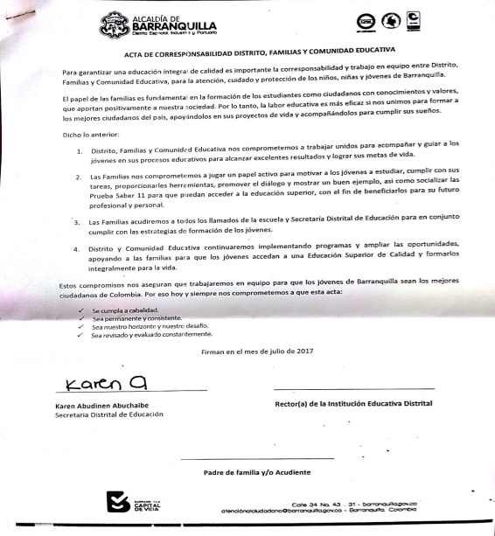

Carteleras:
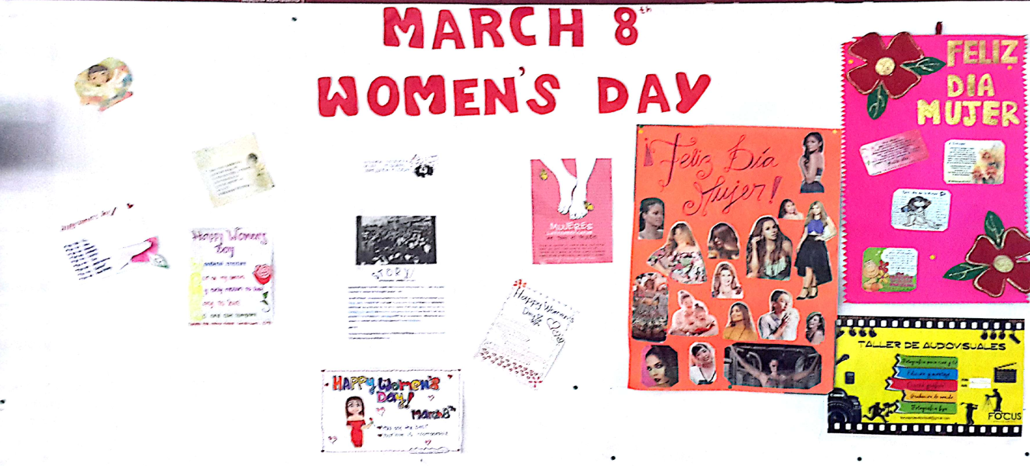

Reuniones con Padres de Familia:
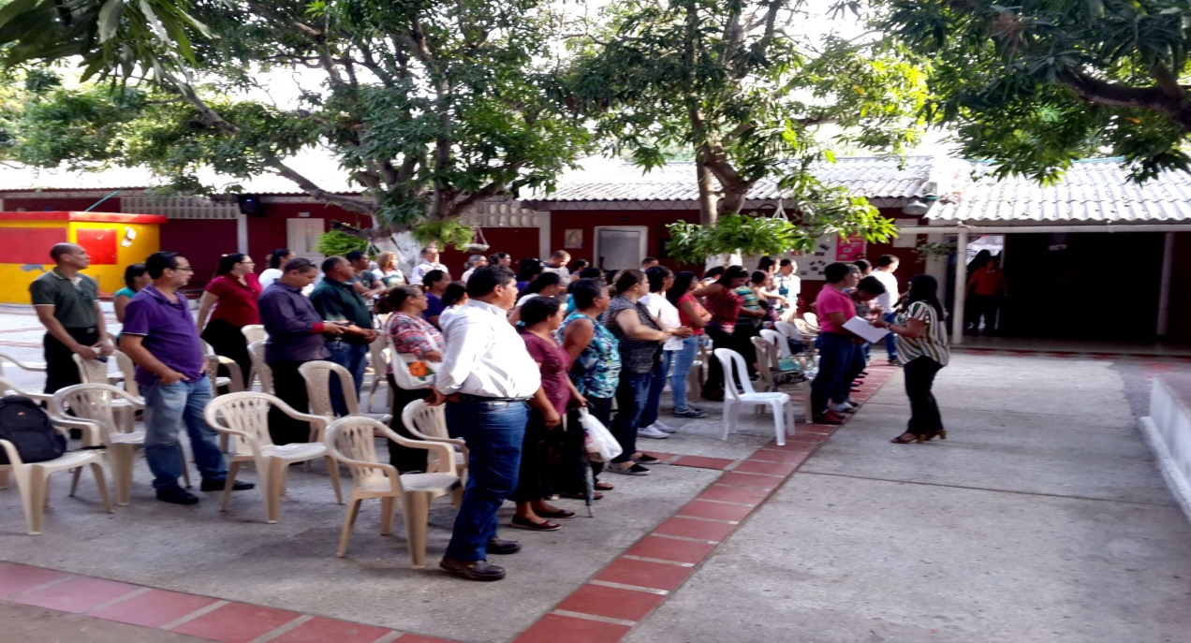
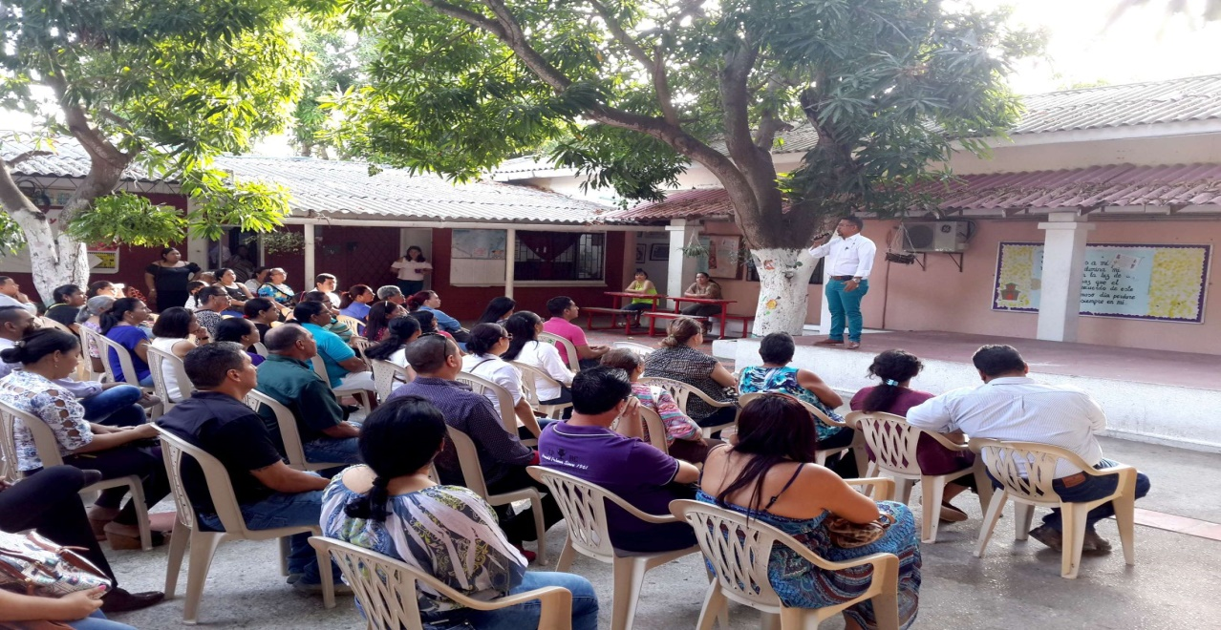
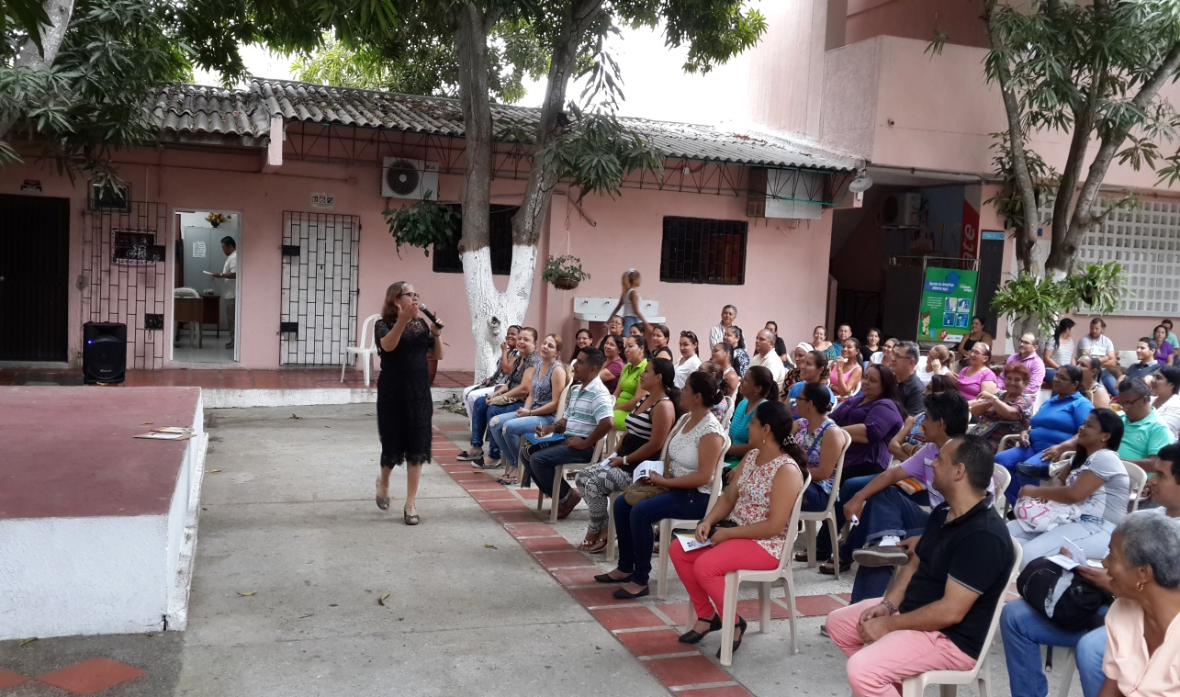
DEPARTAMENTO DE PSICO-ORIENTACIÓN
En la Institución Educativa Distrital LA MERCED, el Departamento de Psico-orientación tiene como objetivo principal el acompañamiento y apoyo en el proceso educativo de la comunidad Mercedista, proporcionando a los educandos un espacio, donde se les permita manifestar sus inquietudes de forma espontánea, expresar sus dificultades, buscar posibles alternativas en la resolución de conflictos y en las decisiones que afectan su vida emocional, afectiva y calidad de vida. Esto se hace con un enfoque de carácter preventivo y de apoyo. Dentro de las actividades llevadas a cabo por este departamento podemos mencionar:
- Talleres formativos
- Asesorías individuales y grupales
- Asesorías en primaria con el programa de afectividad Pisotón
- Organización de encuentros espirituales
- Convivencias
- Entre otros.

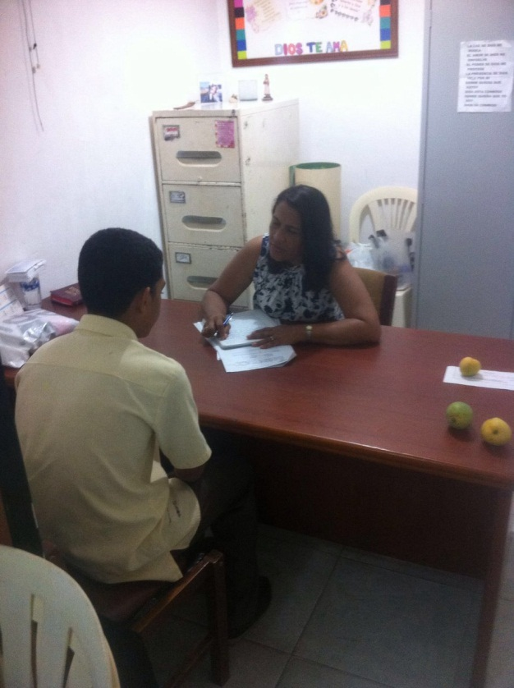
En cumplimiento de sus deberes, la docente Yohana Miranda, encargada del Departamento de Psicorientación para los grados 9, 10 y 11, durante el periodo de licencia de la Docente Psicorientadora de la Institución, Doctora Rossirys Aragón.
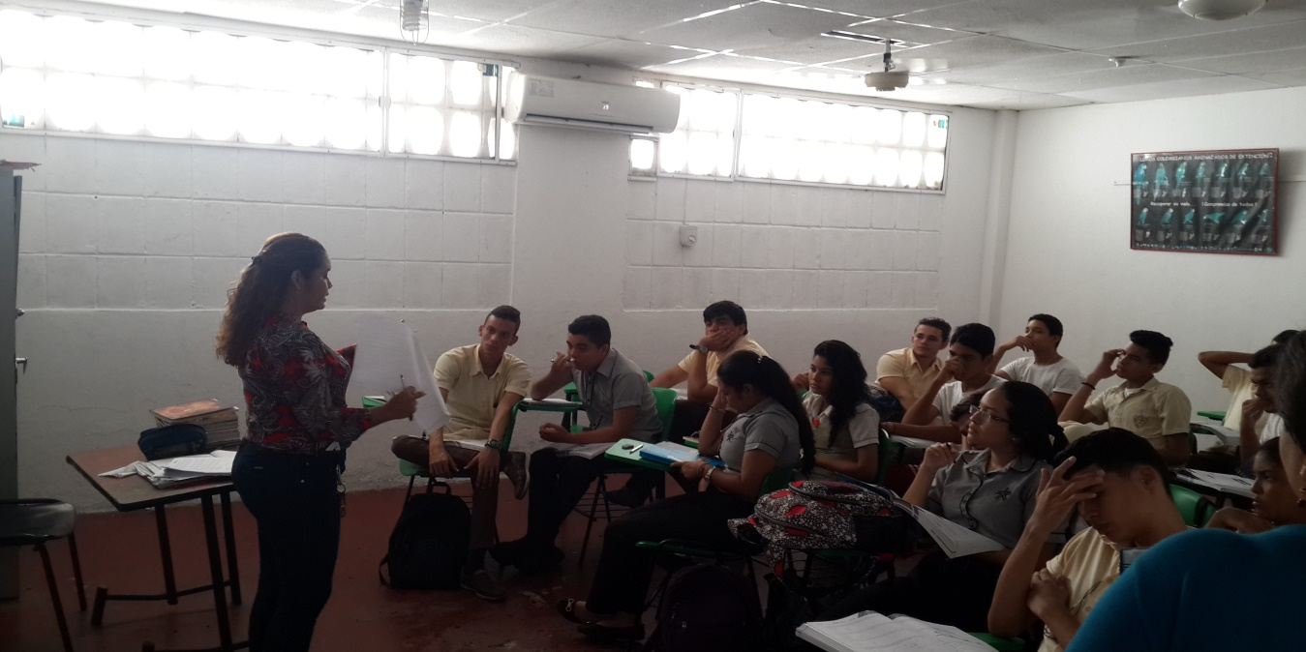
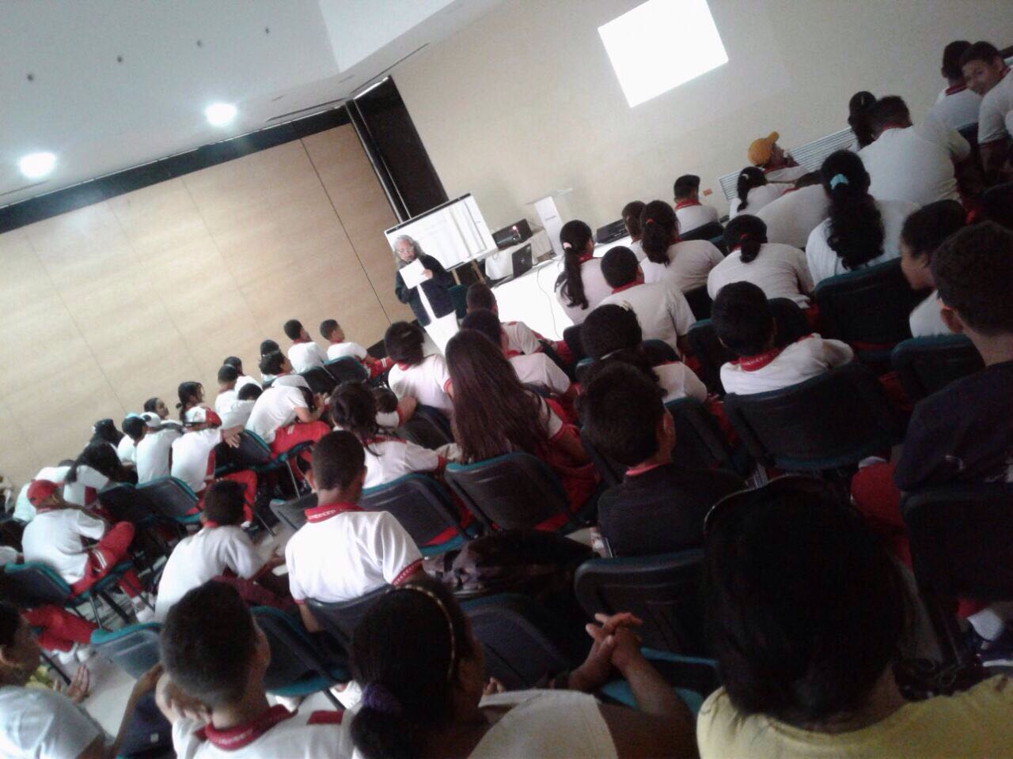
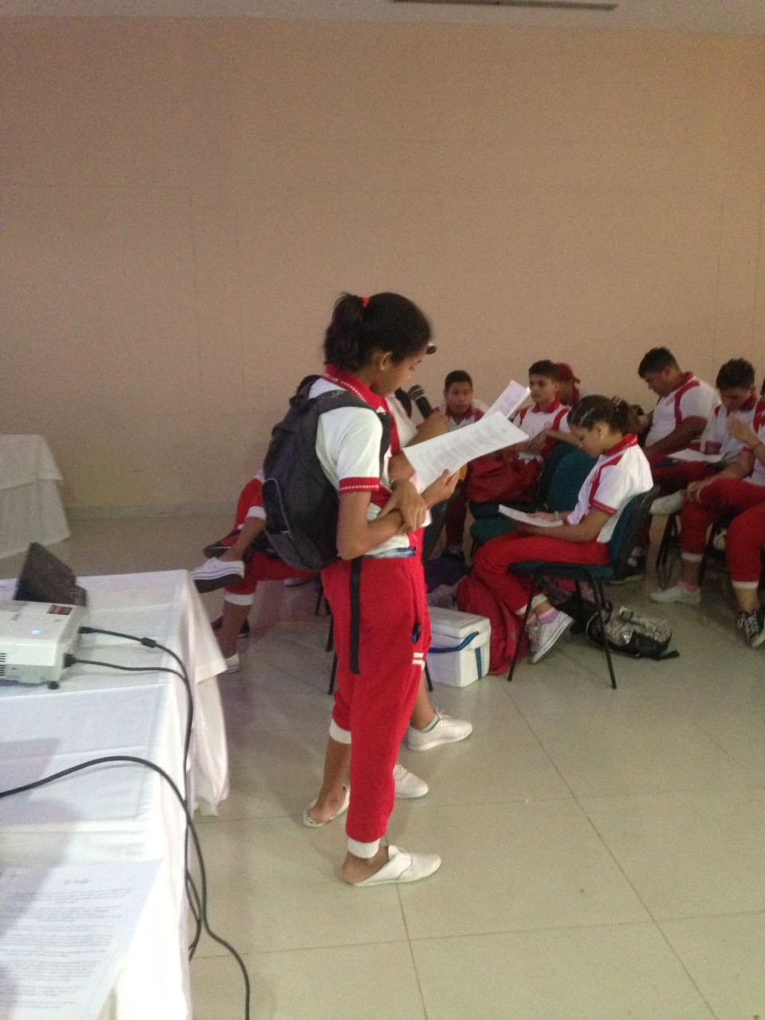
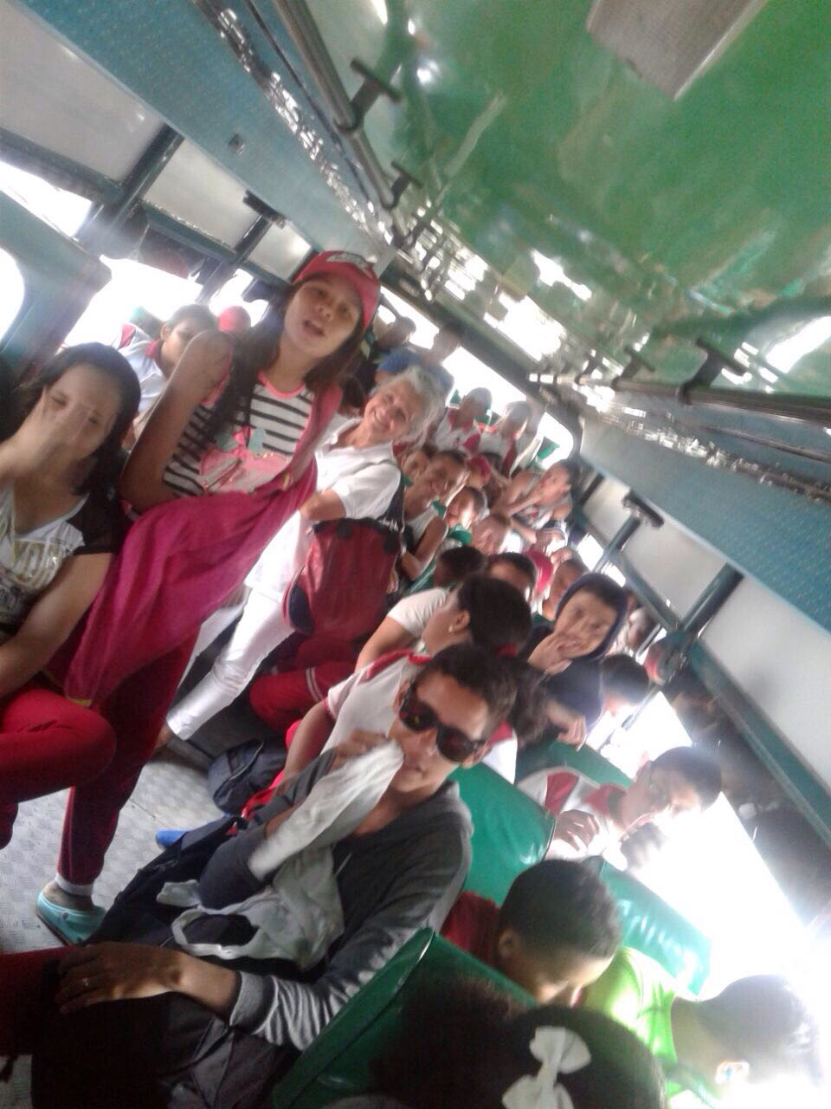
- Convivencia (Estudiantes de 8 y 9)
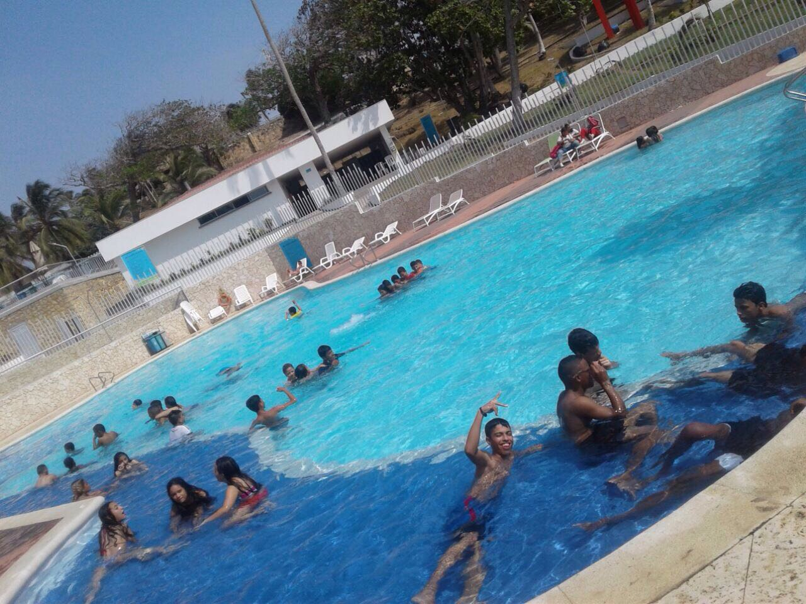
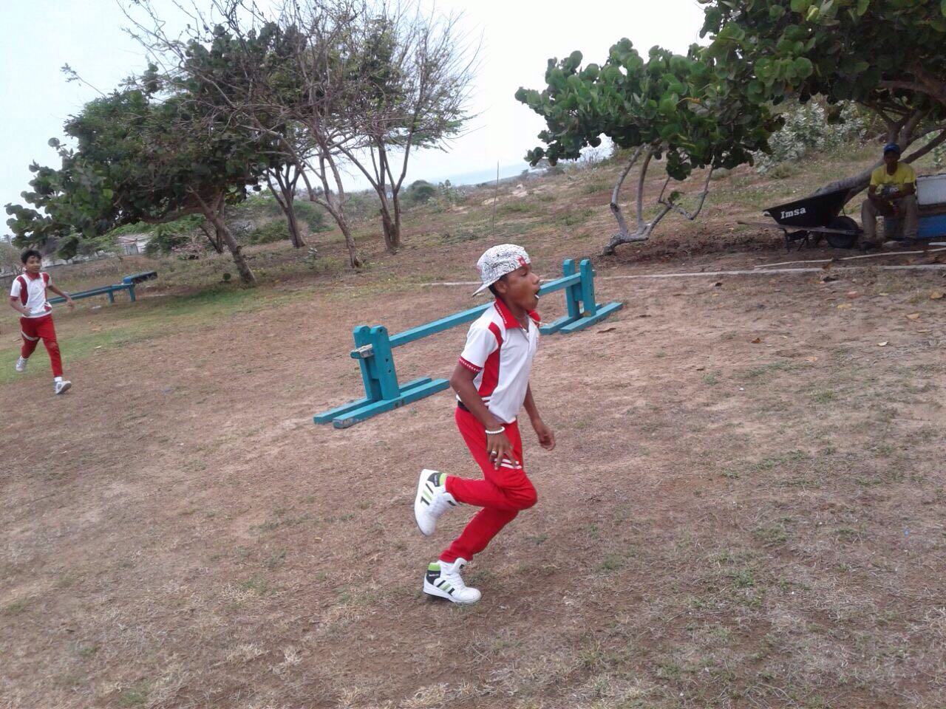
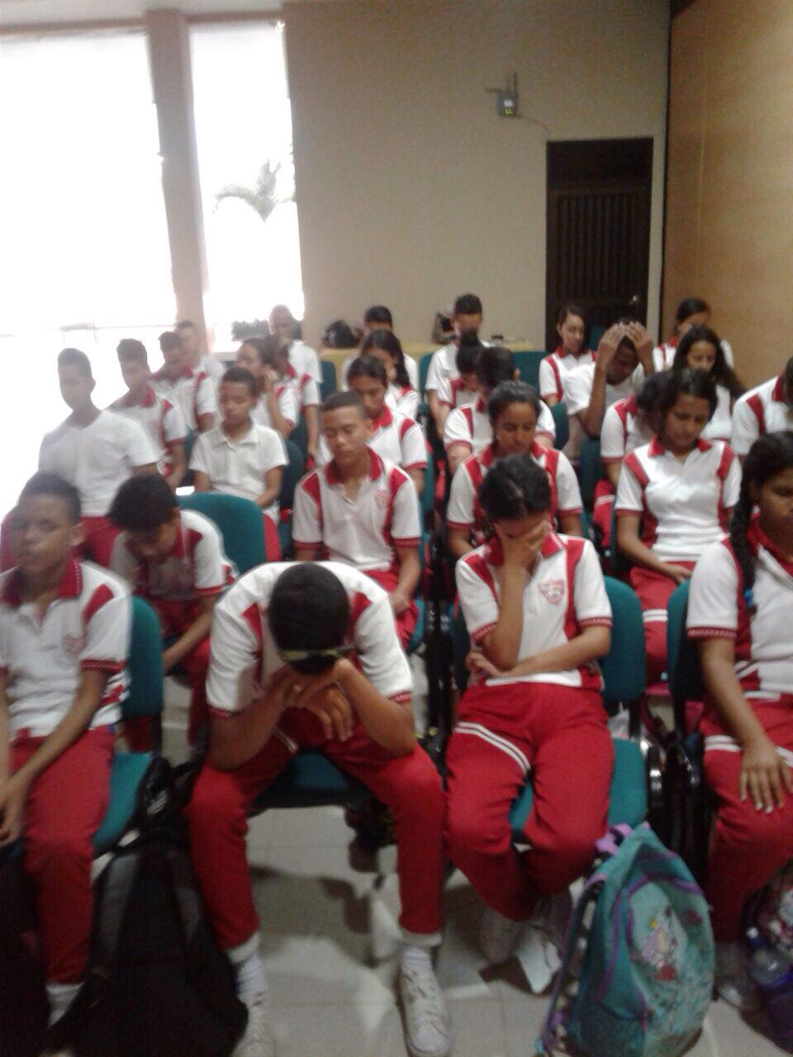
- Socialización Nuevo Código Policía Nacional

El pasado lunes 27 de marzo, los estudiantes de la Institución Educativa Distrital La Merced contaron con la presencia de personal de la Policía de Infancia y Adolescencia, con el fin de realizar un taller cuyo objetivo fue la socialización del Nuevo Código de Policía.
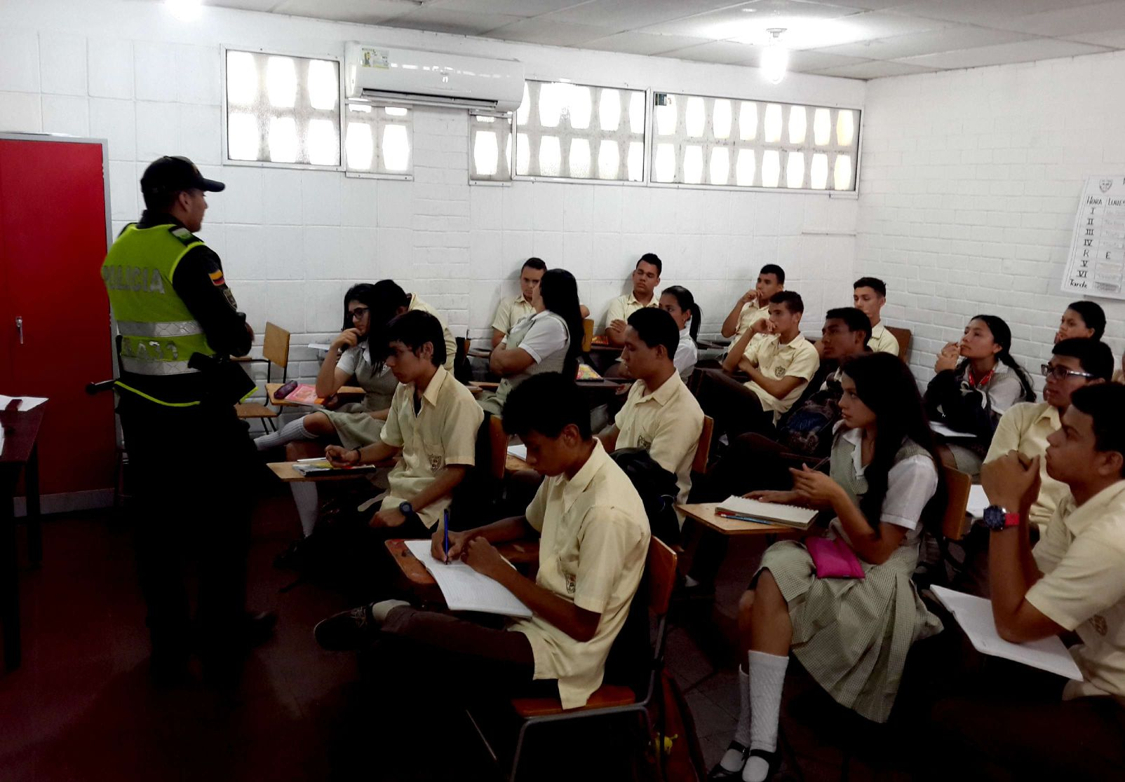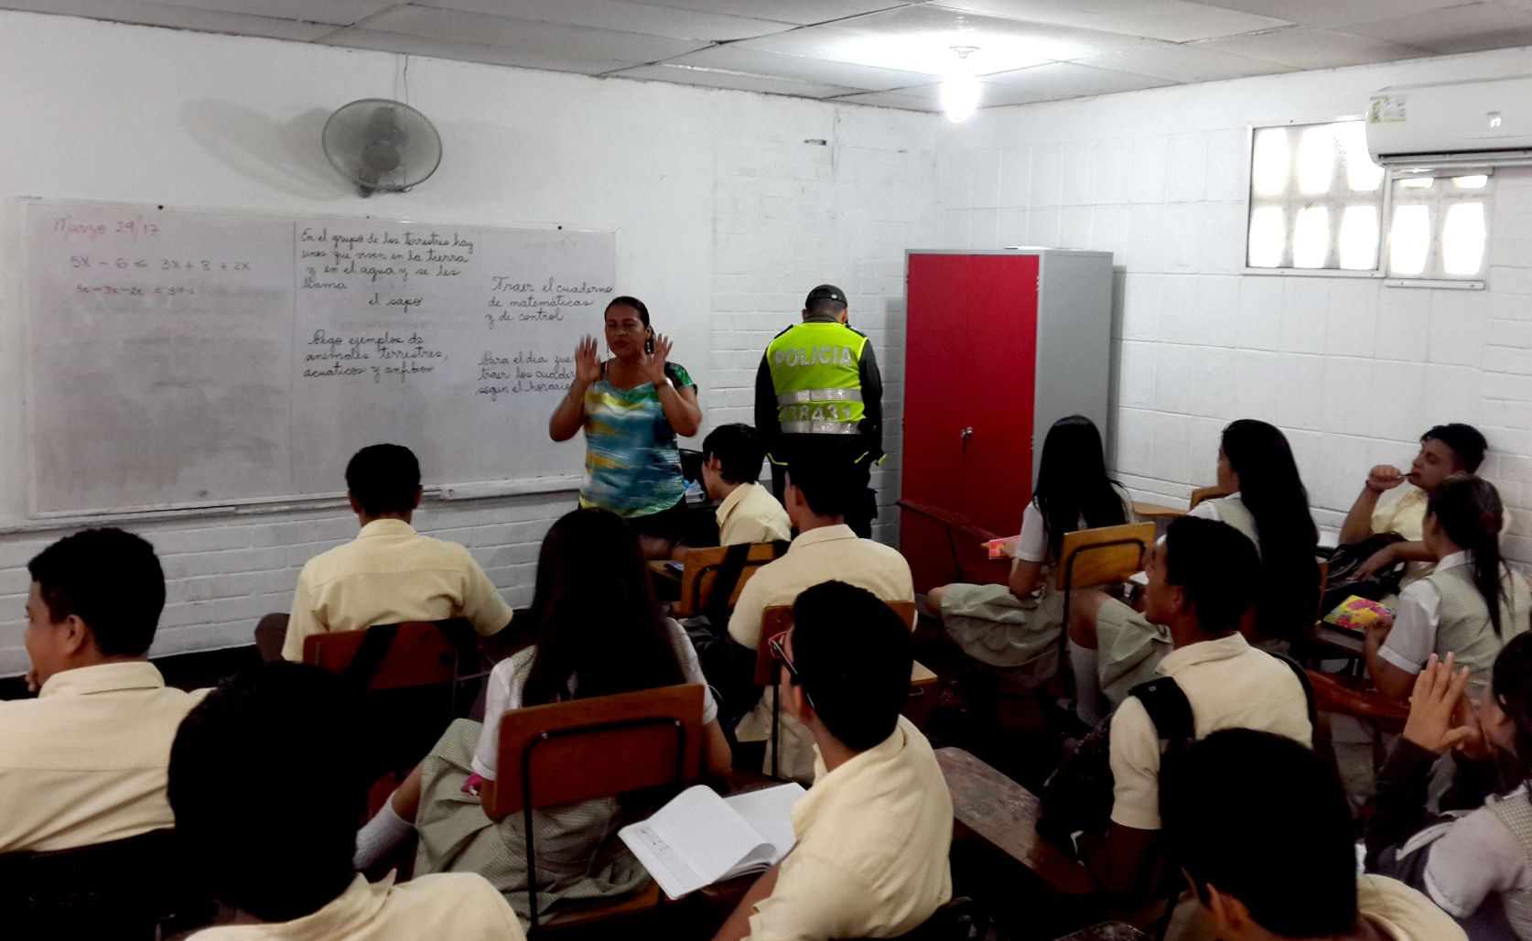

- Encuentro Espiritual con Fundación Generación Juvenil sin Límites
El 07 de marzo, los estudiantes de la Institución Educativa Distrital La Merced recibió la visita de la Fundación Generación Juvenil sin Límites, conformada por un grupo de personas (Jóvenes) que se encargan de equipar, entrenar, empoderar y unir a jóvenes y adultos de esta generación para transformar a Colombia.
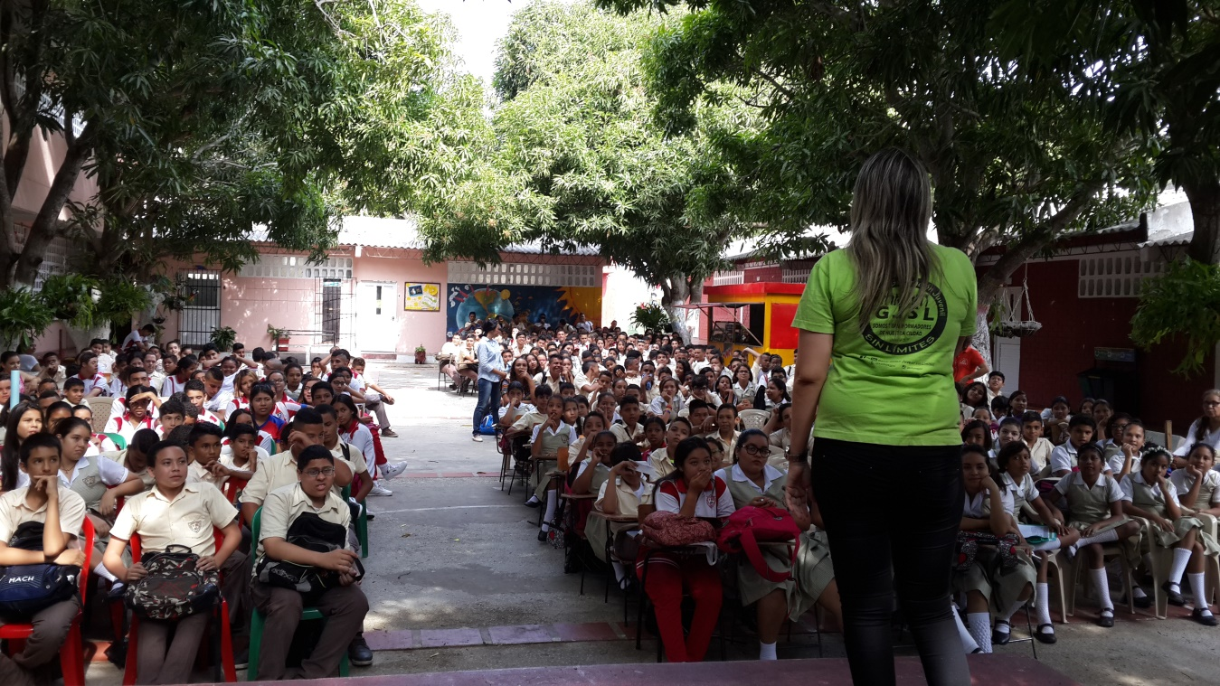

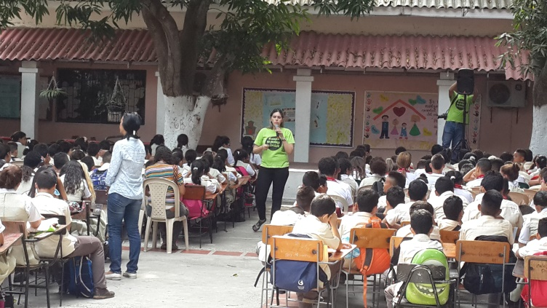

- Aplicación Test CHASIDE a Estudiantes de Grado 11

Muchos de nuestros estudiantes, en especial aquellos que se encuentran finalizando la Educación Media, no saben qué quieren estudiar o a qué se quieren dedicar; conociendo esta problemática los docentes de la IED la Merced, en especial los Directores de Grupo de 11 grado en compañía con el Departamento de Psico-orientación de la institución, decidieron aplicar el pasado 29 de Marzo un Test de Orientación Vocacional (CHASIDE), que permitió a los jóvenes reflexionar acerca de sus habilidades, aptitudes, gustos y áreas de conocimiento que más le interesan, con el objetivo de ayudarlos en la elección de su carrera.

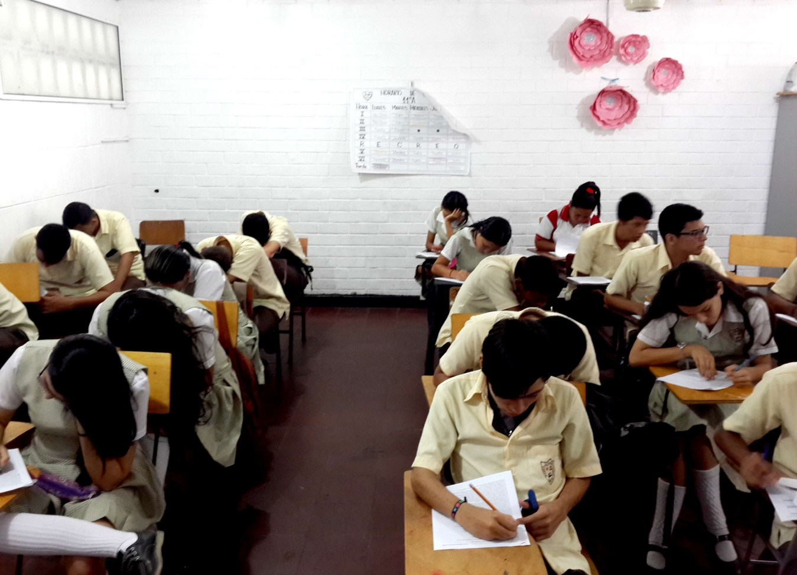

GESTIÓN ACADÉMICA
- Plan de estudios: definición del quehacer en cada área, desde 1° grado al 11° grado (incorporación de estándares y construcción de contenidos curriculares o acciones en el aula, atendiendo los principios de horizontalidad y verticalidad o complejidad).
(VER ANEXO 01)
- Cronograma de Actividades 2017

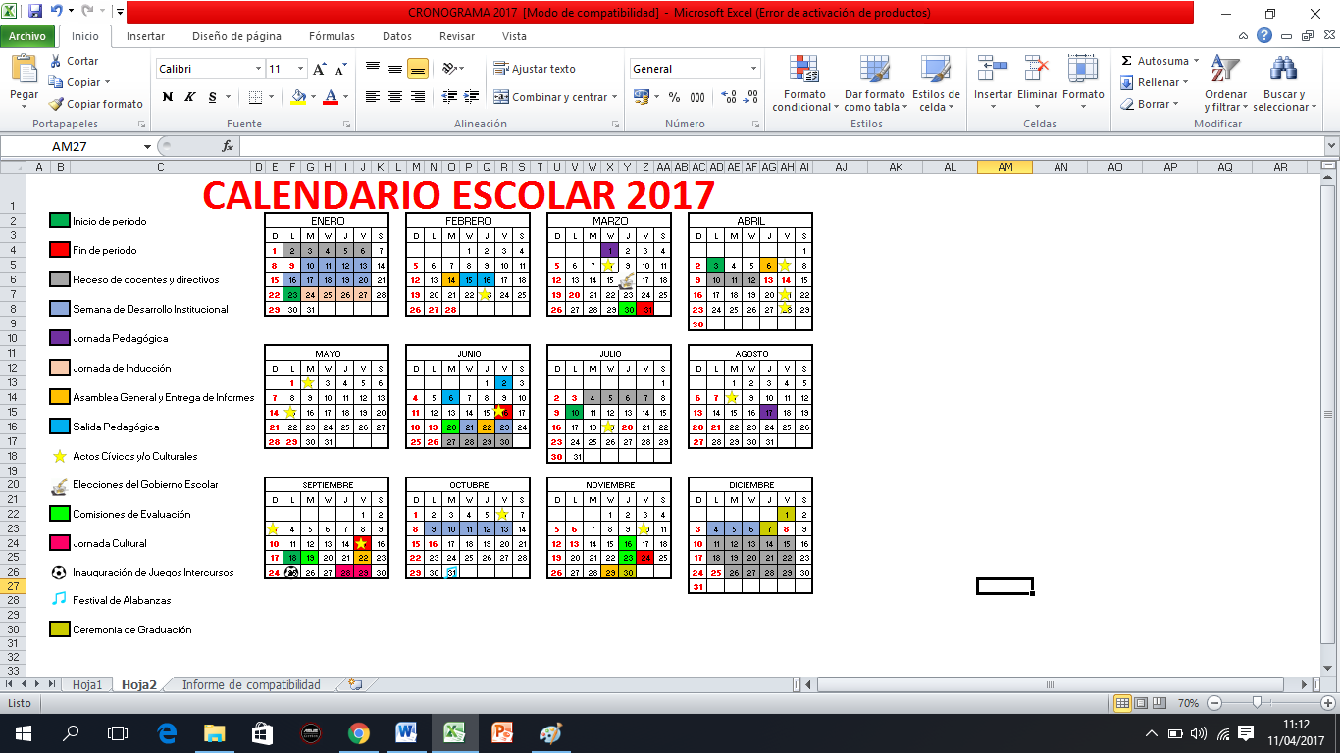
- Desarrollo Institucional 2017

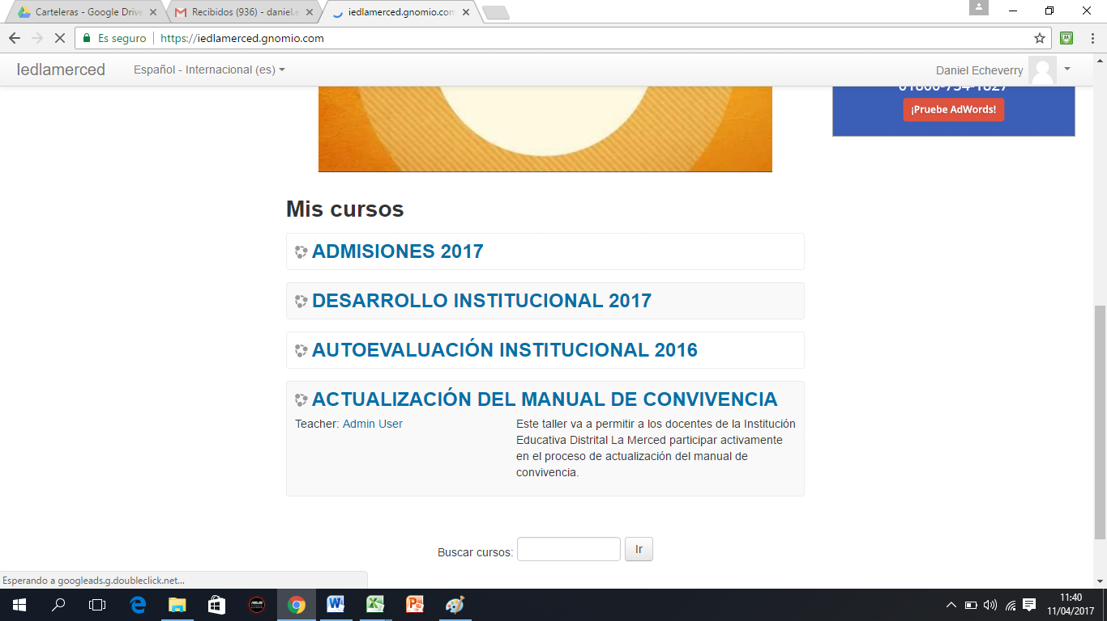
El uso e implementación de las TIC juega un papel muy importante en el proceso educativo y rol del docente en estos tiempos, consciente de ello nuestro Coordinador Académico y de Convivencia nos invita a ser partícipes de las jornadas de Desarrollo Institucional y otros cursos como Autoevaluación Institucional, Actualización del Manual de Convivencia, entre otros a través de la WEB.

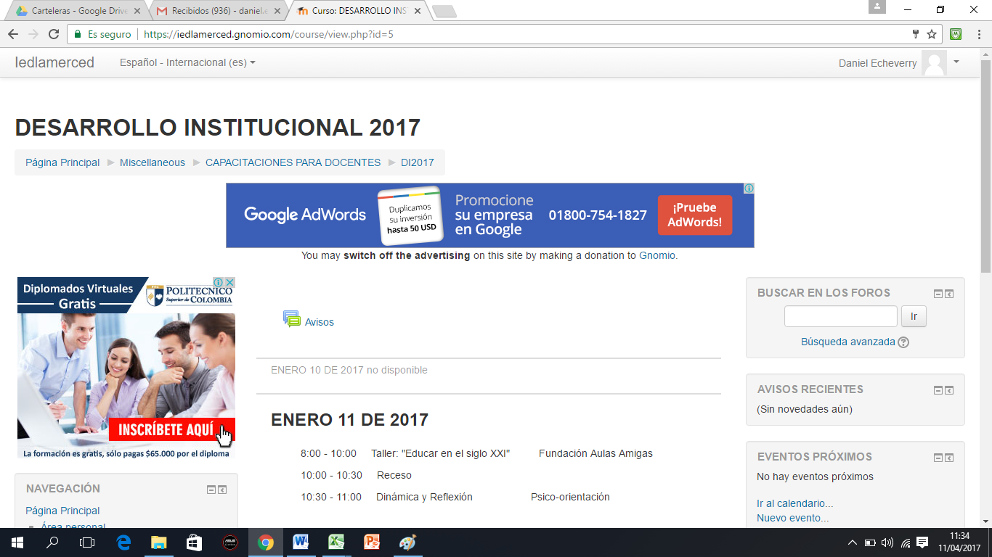
- Autoevaluación Institucional 2016
Todos los establecimientos educativos tienen una identidad, aunque esté implícita o presente solamente en la mente del rector o director y algunos miembros de su equipo. Sin embargo, es necesario que todos los integrantes del establecimiento se involucren en su definición, pues ello permitirá generar consensos alrededor de sus fines y propósitos. Así, será mucho más fácil fortalecer el sentido de pertenencia a la institución de sus miembros, además de alinear y poner en marcha estrategias, planes y proyectos. La identidad es el conjunto de rasgos propios que caracterizan a un establecimiento educativo y que lo diferencian de los demás. De ésta hacen parte los principios, las creencias, los imaginarios, así como los fundamentos conceptuales y metodológicos a partir de los cuales se realiza el trabajo cotidiano. Lo anterior conforma la cultura institucional. La integración institucional ha llevado a los establecimientos, centros o sedes que se fusionaron a definir una nueva identidad que dé cuenta de su nueva realidad. Este es un proceso que todavía está en consolidación y, por lo tanto, es necesario seguir trabajando para afianzarla a la luz de los nuevos requerimientos de la comunidad y del entorno.
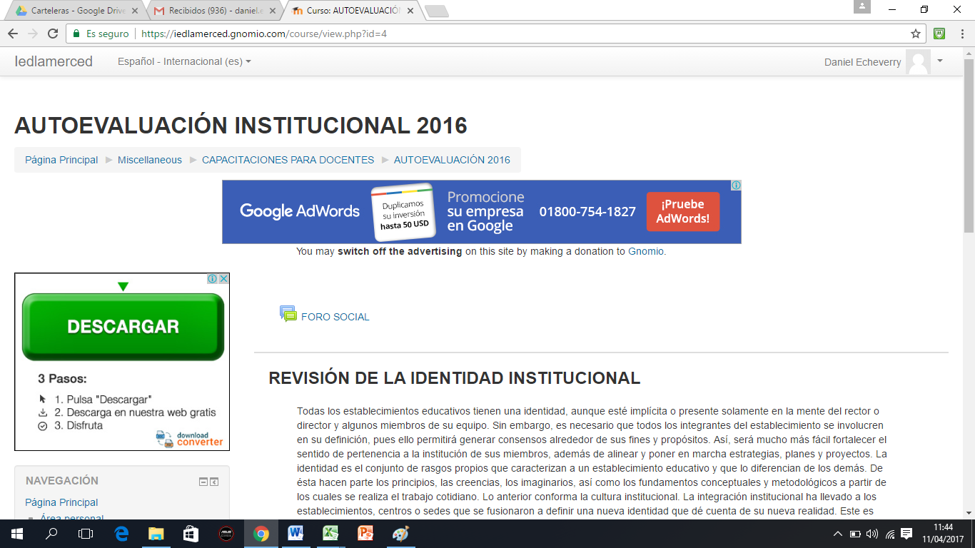
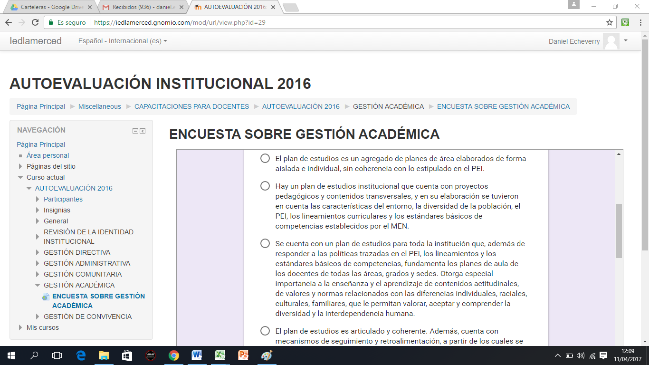

- Programa para el fortalecimiento académico KIDS 2017

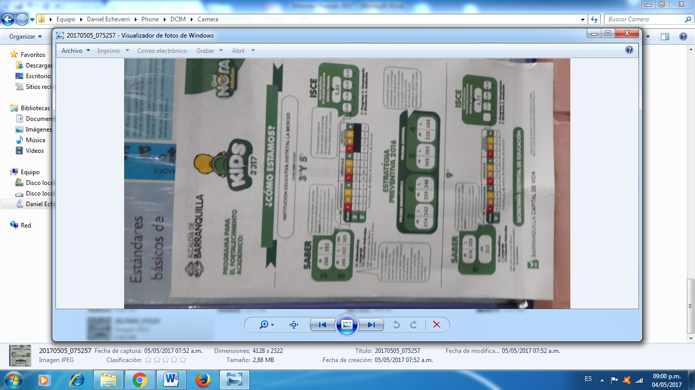

- Actividades Académico – Culturales

VISITA CASA MUSEO CARNAVAL
El día Jueves 16 de Febrero los estudiantes Mercedistas realizaron una visita a la Casa Museo Carnaval de Barranquilla, lugar de obligatorio conocimiento para propios, turistas y extranjeros. Máscaras, disfraces y otros elementos relacionados con la máxima fiesta de la ciudad se aprecian en la Casa del Carnaval de Barranquilla, ubicada en el tradicional barrio Abajo. Allí un espacio interactivo que los visitantes disfrutan mucho es la Sala del Carnaval Elsa Caridi, donde se aprende sobre las manifestaciones culturales más representativas de estas celebraciones.

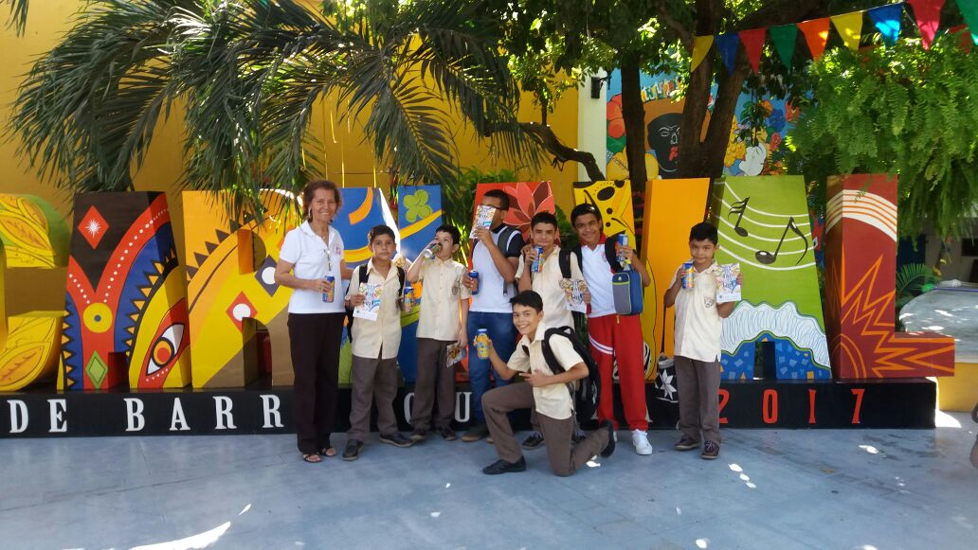

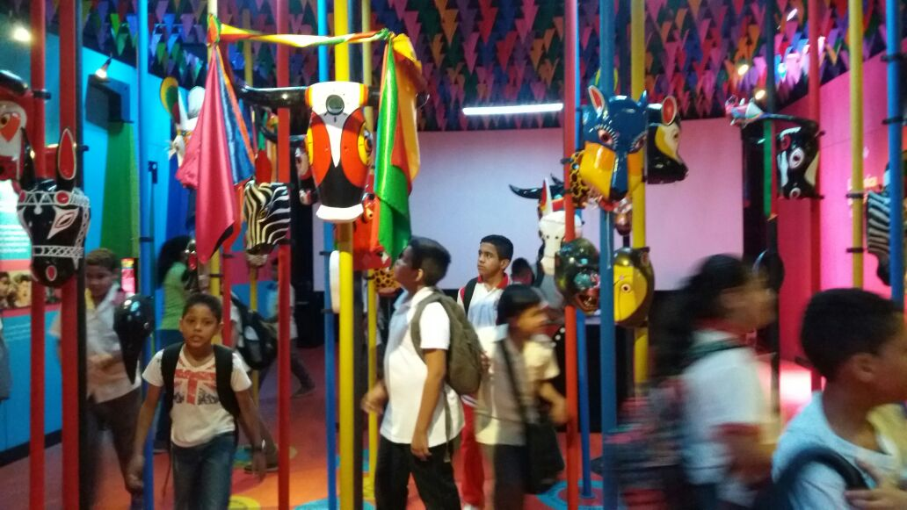
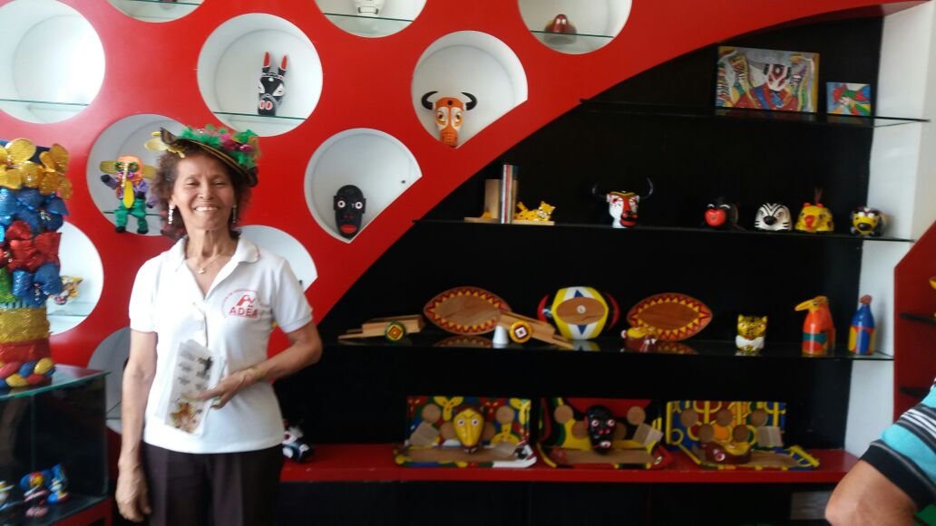

ACTO RELIGIOSO
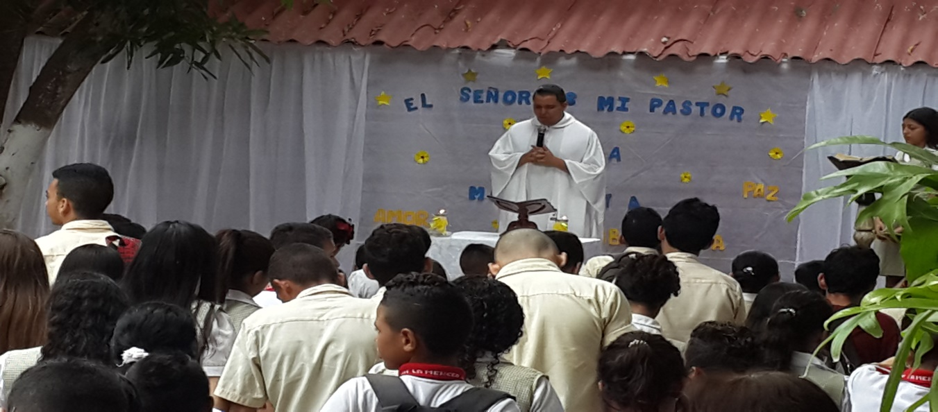
El día 22 de febrero en las Instalaciones de la Institución Educativa Distrital La Merced, se ofició una ceremonia religiosa en agradecimiento al Rey de Reyes y para encomendar a la población estudiantil para que durante el desarrollo de los carnavales no presenten ningún tipo de inconveniente.
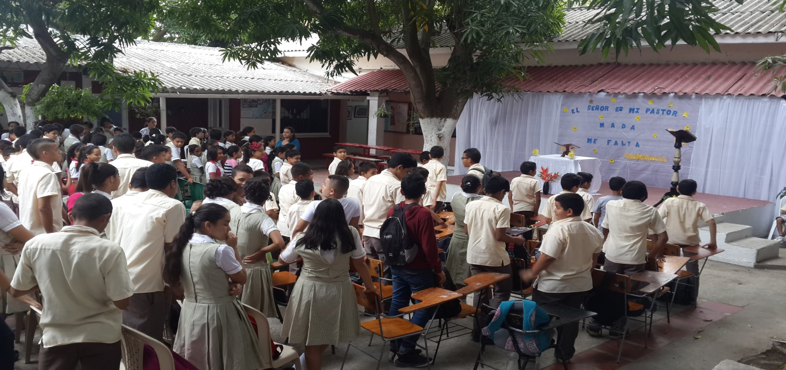

CARNAVAL 2017

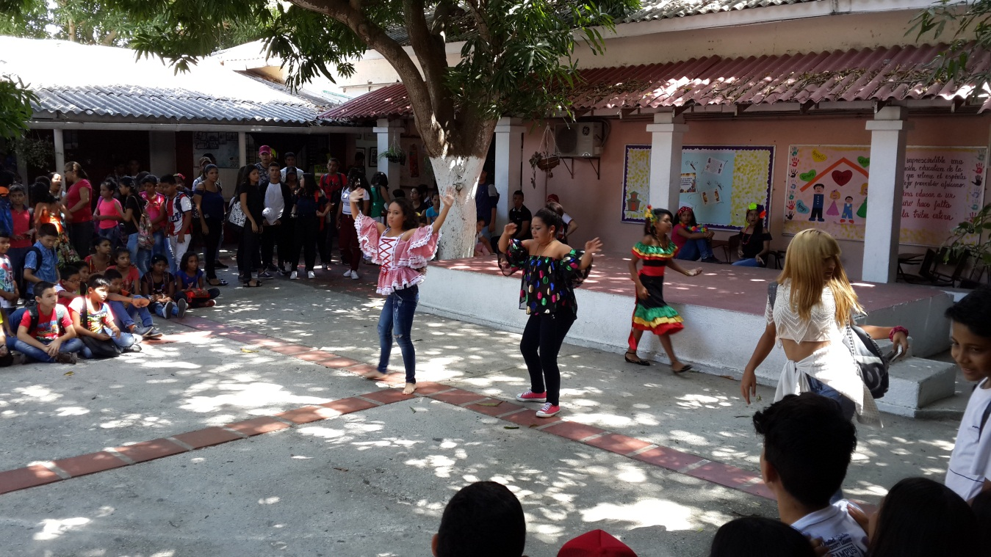
Nuevamente ha llegado el carnaval a la Institución educativa Distrital La Merced, este año hemos celebrado el carnaval con actividades en grupos formados por toda la comunidad estudiantil. Por el cuerpo de Docentes fueron designados los profesores Lourdes Castro y Jorge Olivares por el Bachillerato y Gladys Pérez y Alfaro Yépez por la Primaria; los cuales demostraron todo un derroche de alegría. Que esta fiesta del Carnaval sirva para unirnos más y saber convivir en la fiesta y la alegría de compartir los elementos que adornan el Carnaval y sobre todo nos haga ser solidarios compartiendo también la alegría de la fiesta y sonrisas carnavalescas. A continuación las fotos de este día, que supimos vivir con ilusión y buena convivencia.
Lectura del Bando

Viernes de Carnaval
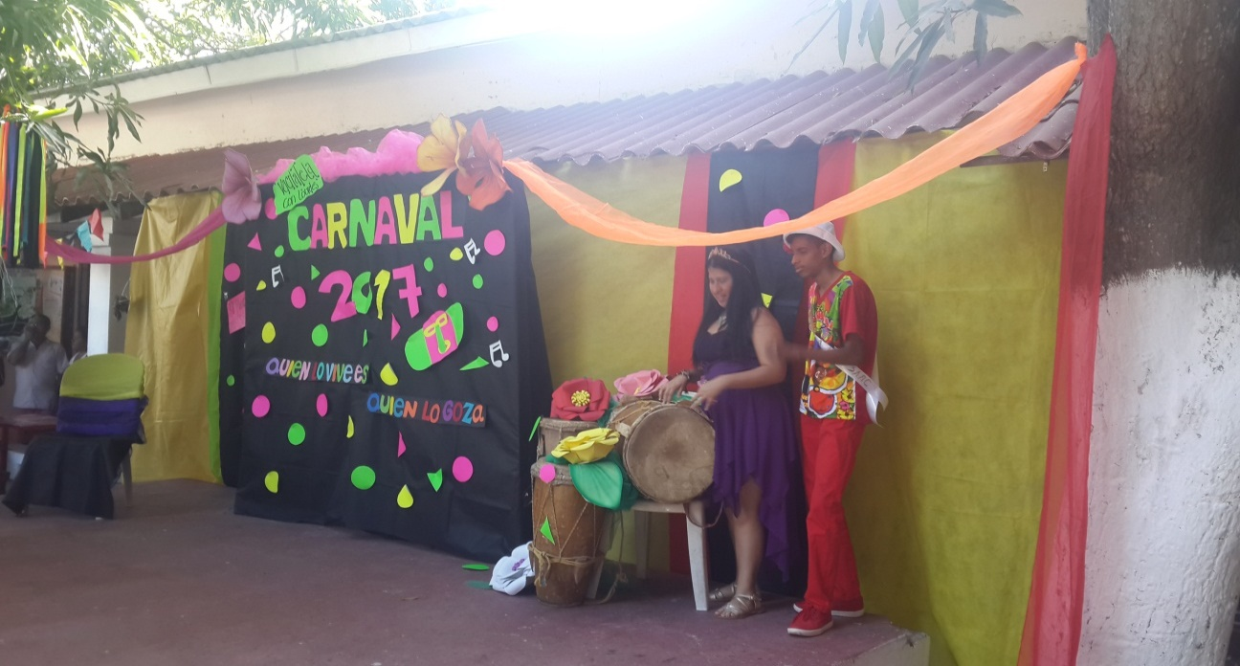
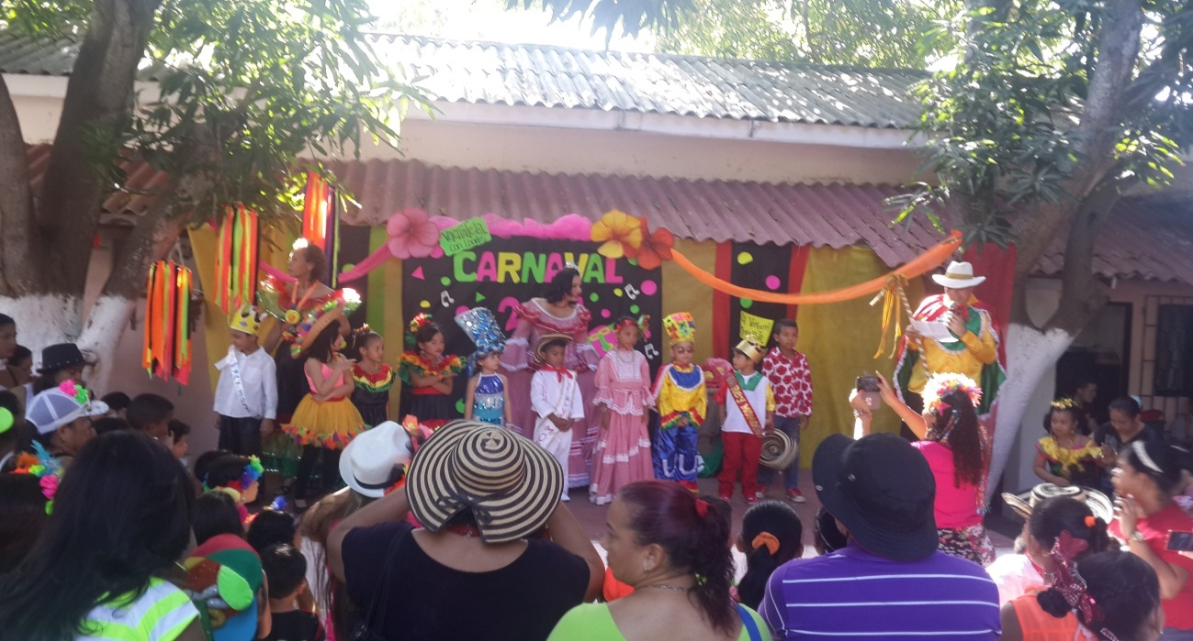

DIA DE LA MUJER
El miércoles 08 de marzo celebramos en la IED La Merced el Día Internacional de la Mujer como un gran gesto de cariño y reconocimiento a las estudiantes, docentes, administrativas y madres de familia de nuestra comunidad.
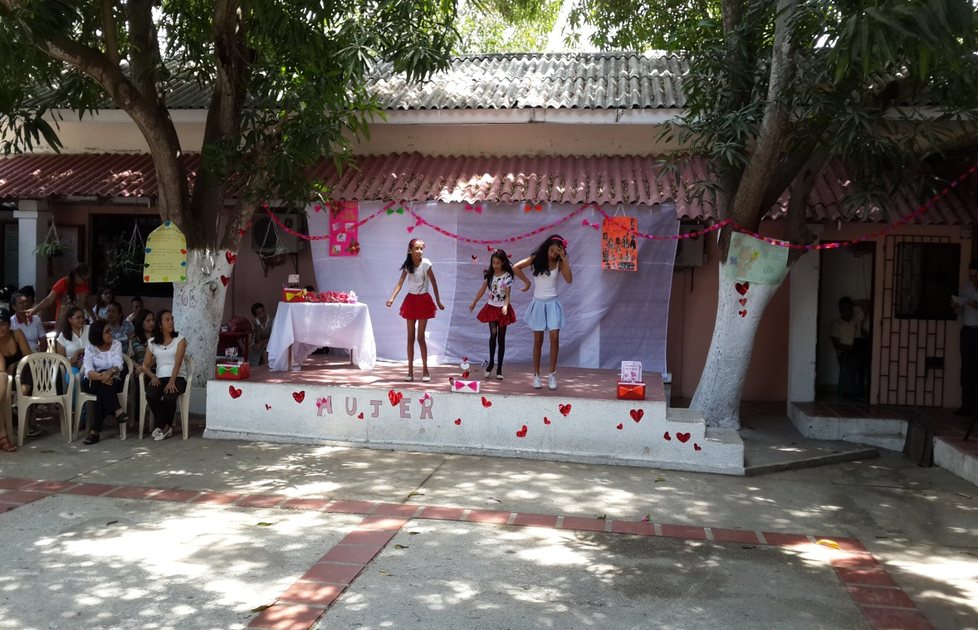
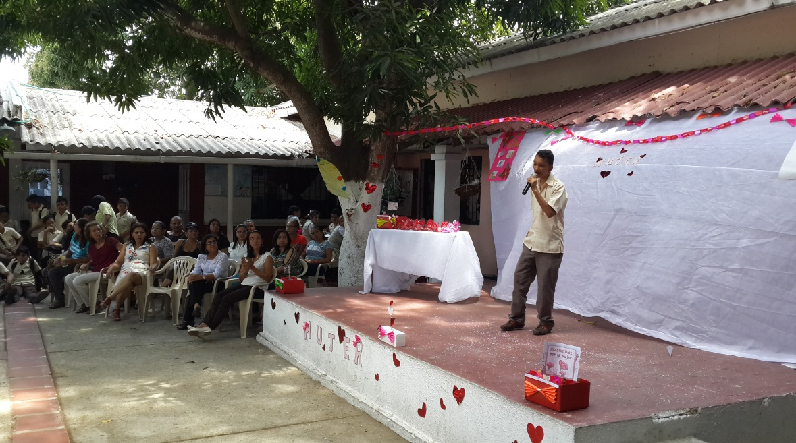

DIA DE BARRANQUILLA
Barranquilla es más que el Carnaval, con más de un millón de habitantes, Barranquilla es el corazón del Caribe colombiano y una ciudad que durante siglos se ha abierto al mundo. Localizada en el sitio donde el Río Magdalena desemboca en el Mar Caribe, esta ciudad colombiana está en auge. Desde los rascacielos que se alzan sobre sabanas tropicales hasta los centros comerciales repletos de tiendas sofisticadas, Barranquilla se trata tanto de negocios como de boutiques. El día 07 de abril, en su cumpleaños, los estudiantes de la IED La Merced le rindieron un pequeño pero muy sentido homenaje a esta hermosa ciudad.
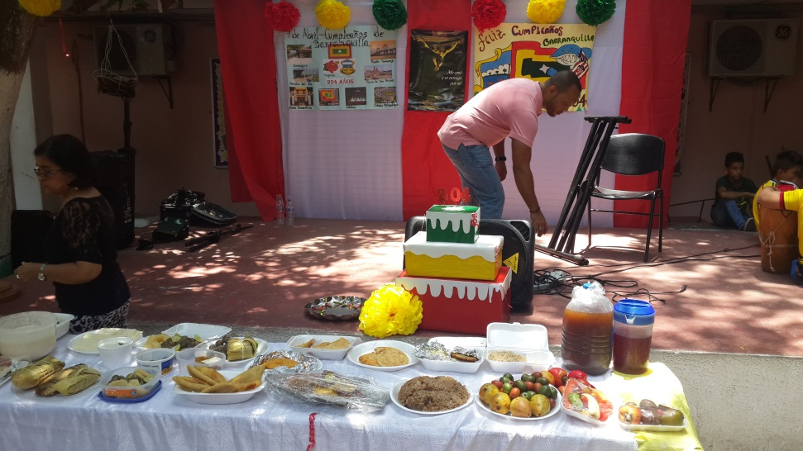
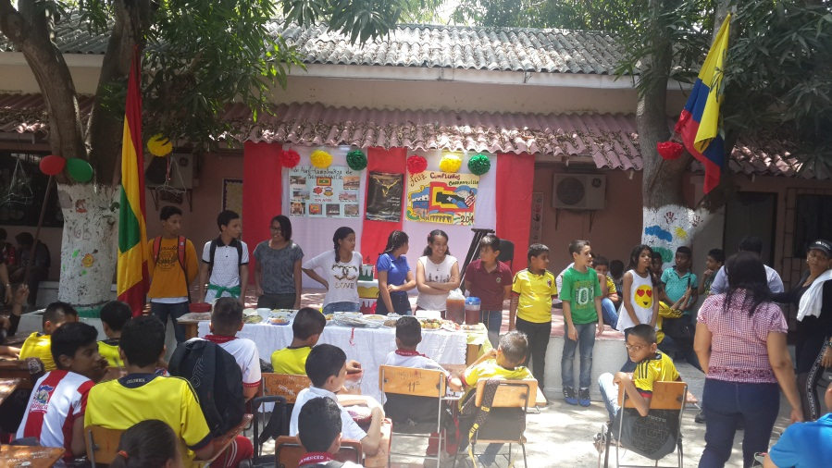

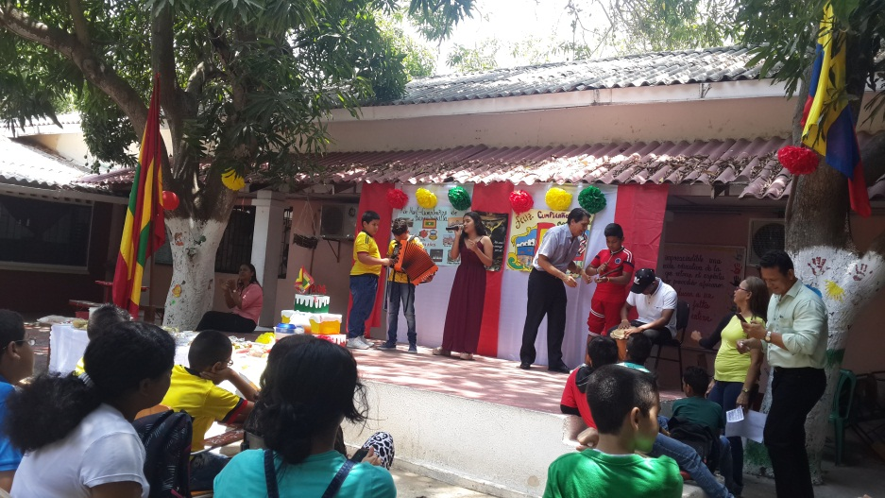

DIA DEL IDIOMA

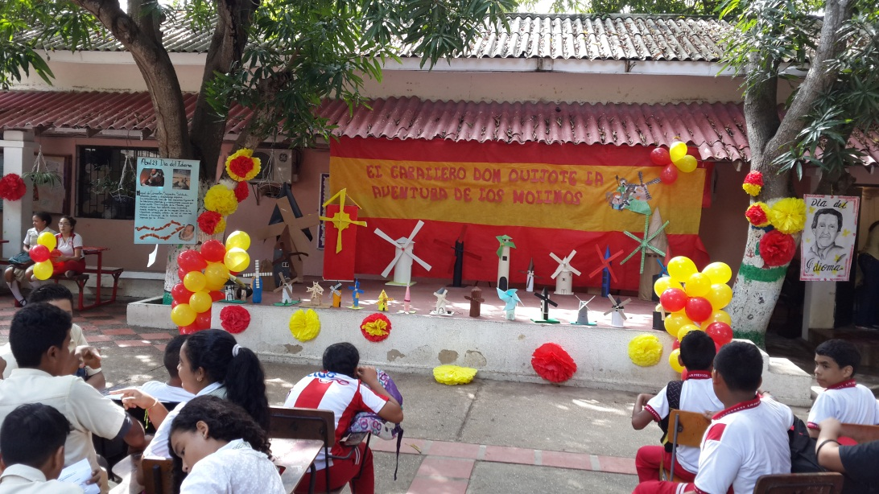
El Día del Idioma o Día del Español puede referirse a diversas celebraciones y conmemoraciones en torno al idioma que tienen lugar en distintos lugares, en particular en varios países hispanoamericanos que dedican el 23 de abril al idioma español, esta conmemoración fue instituida por el Instituto Cervantes para celebrar la importancia del español como lengua internacional, que ya cuenta con más de 450 millones de hispanohablantes en el mundo.

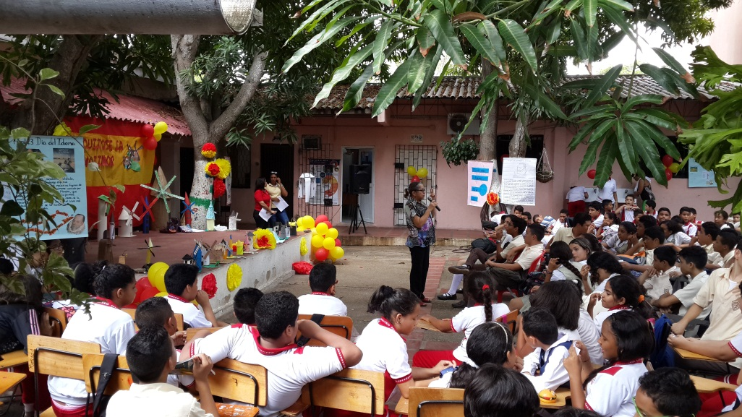

DIA DEL TRABAJADOR
El primero de Mayo el mundo entero conmemora el día de los trabajadores, y nuestra institución se ha sumado con entusiasmo a esta importante celebración. Es así, como todo el personal de la Institución Educativa Distrital La Merced, ha participado de un especial acto en conmemoración a este día tan especial, realizado por los grados quinto y noveno, quienes a través de este acto demostraron la importancia que representa cada uno de los trabajadores de nuestra institución; ellos, día a día aportan con su actitud cordial y optimista para el desarrollo de nuestro proyecto educativo.
Como una manera de incentivar y destacar el compromiso laboral, la ocasión fue propicia para entregar algunos detalles que con gran aprecio y agradecimiento fueron donados y recolectados por la comunidad educativa en general.
A todos nuestros funcionarios les decimos ¡MUCHAS GRACIAS!.

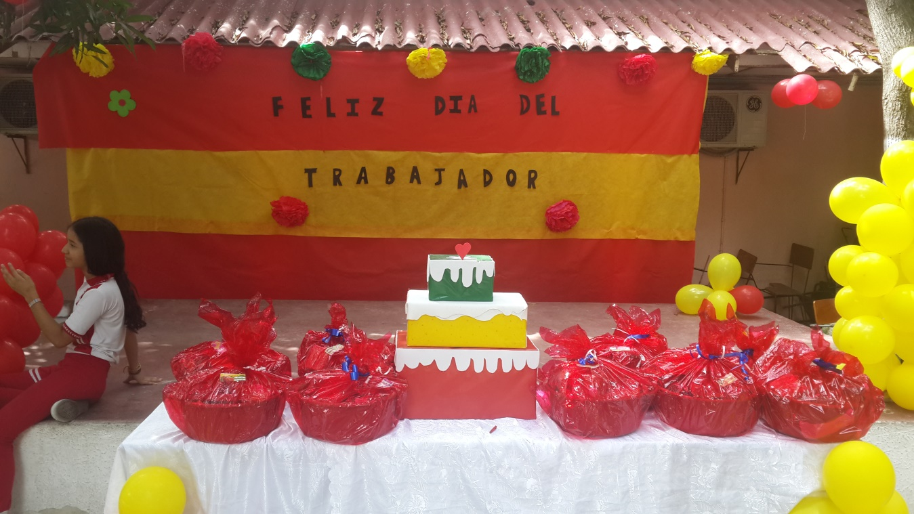

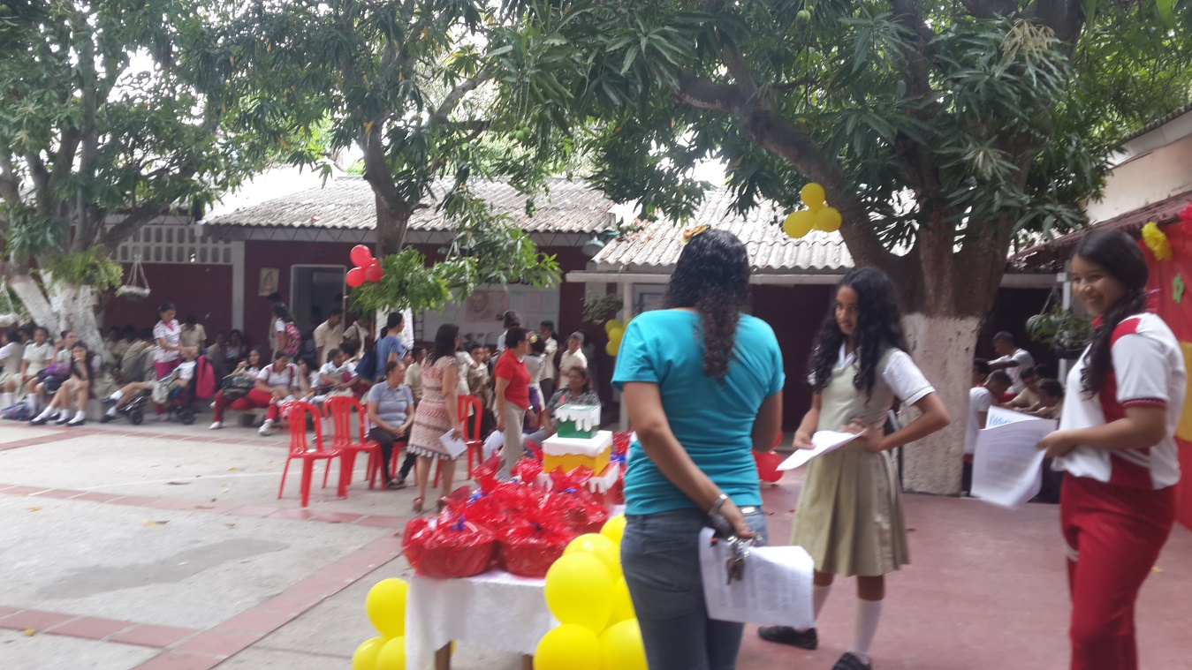
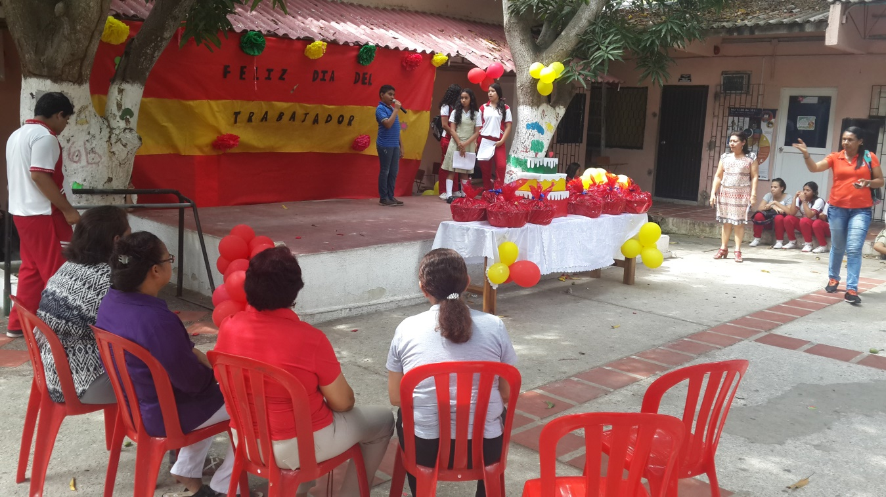

GOBIERNO ESCOLAR

El Gobierno Escolar es una forma de preparación para la convivencia democrática, por medio de la participación de todos los estamentos de la comunidad educativa en la organización y funcionamiento del Proyecto Educativo Institucional (PEI).

El Gobierno Escolar está integrado por el Consejo Directivo, el Rector, el Consejo Académico, las comisiones de Evaluación y Promoción, el Personero Estudiantil, el Consejo Estudiantil, el Comité de Bienestar Institucional, el Consejo Disciplinario, el Consejo de Profesores, la Asociación de Padres de Familia y el Comité de Admisiones.

Cada uno de los anteriores estamentos promueve los valores que identifican al colegio y velan por el cumplimiento de las normas establecidas en el Manual de Convivencia.

En la actualidad, son los personeros estudiantiles quienes están liderando actividades propias de su labor, pues cierto espacios les exigen de alguna forma que sus propuestas se ejecuten tal y como lo planearon en sus respectivas campañas y además, sean puestas en común.

El gobierno estudiantil es un espacio real de formación para la democracia, que se evidencia en la posibilidad de los estudiantes para elegir y ser elegidos, representar los intereses de su comunidad y desarrollar su capacidad de liderazgo político en la institución y su entorno local. Así, la comunidad reunida en torno a las Escuelas Nuevas continúa dando lecciones de vida: sus sueños e ideales representan un ejemplo de esperanza y resistencia en medio de la guerra.

El Gobierno Escolar es una estrategia curricular que promueve el desarrollo afectivo, social y moral de los estudiantes a través de actividades vivenciales. Es una organización de los estudiantes y para los estudiantes que garantiza su participación activa y democrática en la vida escolar; los estimula a participar; los impulsa a actuar en actividades en beneficio de la escuela y la comunidad; les informa comportamientos cívicos y democráticos y actitudes positivas hacia la convivencia, la tolerancia, la solidaridad, la cooperación, la ayuda mutua; los capacita para la toma de decisiones responsables, el trabajo cooperativo, la gestión y liderazgo, la autonomía; los forma para el cumplimiento de sus deberes y el ejercicio de sus derechos.

Desde el aula el niño se acostumbra a participar en distintas actividades tales como: manejo y cuidado de la higiene y la salud, promoción de campañas ecológicas, mejoramiento académico, organización de las áreas de trabajo dentro y fuera del aula, actos culturales, recreativos, religiosos, etc.

Los estudiantes organizan el gobierno democráticamente y forman comités y con la orientación del maestro, preparan sencillos proyectos y los ponen en marcha. El gobierno estudiantil también toma en cuenta la participación de los padres de familia en muchas de estas actividades

A los niños hay que facilitarles su participación a través de distintas situaciones en las que tenga oportunidad de demostrar sus capacidades y desarrollarlas. El gobierno estudiantil propicia el desarrollo socio-afectivo de los estudiantes y el mejoramiento de su autoestima a través del trabajo cooperativo, participativo y democrático, la cogestión en la organización escolar, la interacción cotidiana y otras situaciones que promueven esta estrategia curricular.

Evaluaciones realizadas en las escuelas que han adoptado el gobierno estudiantil muestran importantes logros en niños y niñas en cuanto al autoconcepto, autoestima, comportamiento cívico-social y equidad de género.

Para operativizar el gobierno estudiantil, es indispensable que, además de promover la organización de comités y la realización de proyectos, se adopten mecanismos que faciliten el diálogo y la participación.

Instrumentos

El estudiante dispone de instrumentos y elementos que le permiten al maestro analizar sus potencialidades, inquietudes, intereses, relaciones de cooperación, ayuda mutua y el deseo de pertenecer al grupo.

Estos instrumentos los diligencia cada estudiante en forma voluntaria y el maestro los revisa para orientarlo en su proceso de formación, procurando no estimular ni la competencia malsana, como el querer sobresalir a costa del mal ajeno, ni las relaciones de subordinación, los cuales generan actitudes pasivas que limitan el pensamiento crítico y creativo de los estudiantes.

Los instrumentos que los estudiantes manejan regularmente dentro del gobierno estudiantil son:

a. El libro de confidencias: Es una libreta de apuntes o simplemente un cuaderno, en el cual el niño escribe lo que siente y piensa. El maestro debe promover la confidencialidad y la libre expresión. Este libro es importante porque aumenta su sinceridad, fomenta el hábito de la lectura espontánea y ayuda al profesor a conocer y orientar mejor al niño.

b. Control de asistencia: Se puede diligenciar individual o colectivamente. Es importante porque aumenta el sentido de la responsabilidad y le hace tomar conciencia de la necesidad de ir a la escuela no por deber sino por gusto.

c. Buzón de sugerencias: Es una caja con el título «Sugerencias» en el cual los estudiantes escriben sus nombres y sus inquietudes o sugerencias. Es importante porque: sirve como medio de comunicación entre discentes y maestro, fomenta el hábito de respaldar con el nombre lo propuesto y ofrece a los alumnos tímidos la oportunidad de expresar sus inquietudes.

d. Libro de participación: Es una hoja en la cual cada estudiante resalta de un trabajo de calidad muy especial lo cognoscitivo, lo socio-afectivo y lo sicomotor. Al finalizar el mes se elabora un cuadro de estímulos en el cual se destaca el aspecto en el cual sobresalió cada estudiante. Es importante porque ayuda a identificar y dirigir las aptitudes personales de los escolares y fomenta el deseo de superación en áreas específicas.

e. Buzón de compromisos: Es una caja que realizan los estudiantes y el maestro. Los aprendices escriben voluntariamente las actividades que deciden realizar y los compromisos que asumen. El maestro estimula y orienta las decisiones que toman los alumnos.

Conformación de los diferentes estamentos del Gobierno Escolar

1. Consejo Directivo. Está integrado por el Rector, quien lo preside; dos representantes de los docentes, dos representantes de los padres de familia, un representante de los estudiantes y uno de los ex alumnos, un representante de la Unab y uno del sector productivo.

2. Consejo Académico. Está integrado por el Rector, coordinadores académicos, coordinadores de área y un representante del servicio de psicopedagogía.

3. Comisión de evaluación y promoción. En esta instancia el Consejo Académico conforma una comisión de evaluación y promoción con tres docentes como máximo, un representante de los padres de familia que no sea docente de la institución y el Rector.

4. Personero Estudiantil. Es un estudiante de quinto y undécimo grado encargado de promover el ejercicio de los deberes y derechos de los estudiantes, consagrados en la Constitución Política, el Código del Menor, las leyes educativas y el Manual de Convivencia.

5. Consejo estudiantil. Integrado por los presidentes de aula de cada curso.

6. Comité de Bienestar Institucional. Está integrado por el Coordinador de Bienestar, un representante de cada nivel, un representante del servicio de psicopedagogía, el Personero Estudiantil, un representante del Consejo Estudiantil, un representante de los padres de familia, uno del personal administrativo y por último, un representante del personal de servicios generales.

7. Consejo disciplinario. Lo integra el Rector, el Coordinador Académico, el Coordinador de Bienestar, un delegado del servicio de psicopedagogía y uno de los profesores del estudiante cuyo caso haya sido llevado a este consejo.

8. Consejo de profesores. Hacen parte de este consejo el Rector, el Coordinador Académico y el de Bienestar, el director de grupo y los docentes de cada uno de los grados.

9. Asociación de padres de familia. Promueve la integración de los padres para facilitar la solución de los problemas individuales y colectivos de los menores y propiciar acciones para mejorar la formación integral y la participación en actividades y programas que involucren a los asociados en el desarrollo responsable de la crianza, cuidado de los hijos, de su comunidad y del proceso educativo.

10. Comité de admisiones. Lo integran el Rector, el Coordinador Académico y un representante del servicio de psicopedagogía. Tomado de: http://www.mineducacion.gov.co/observatorio/1722/article-220386.html

Presentación de Candidatos a Representantes Estudiantiles, Personero y Contralor ante la comunidad estudiantil y Jornada Electoral.
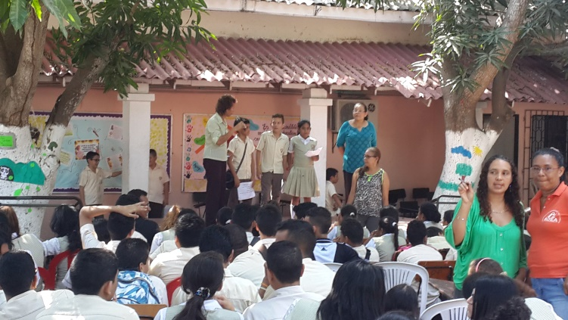

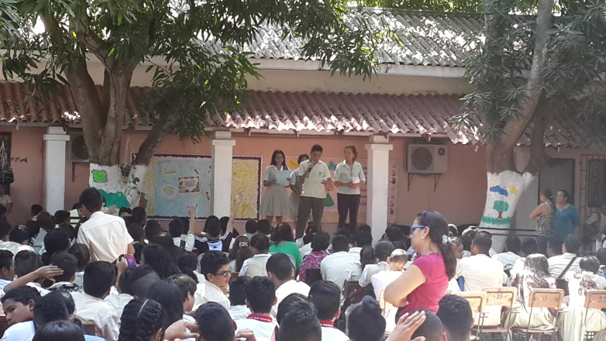

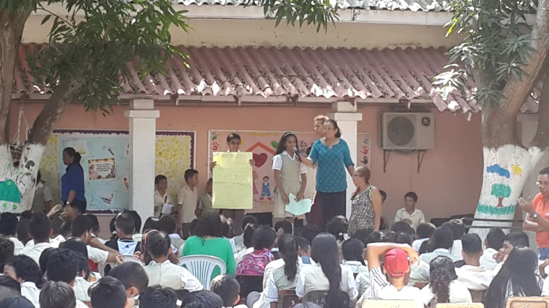

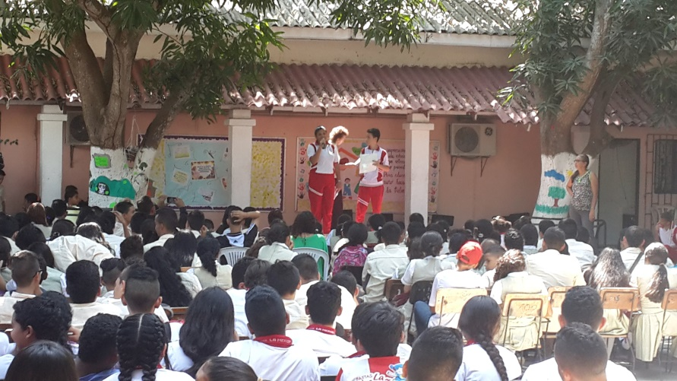

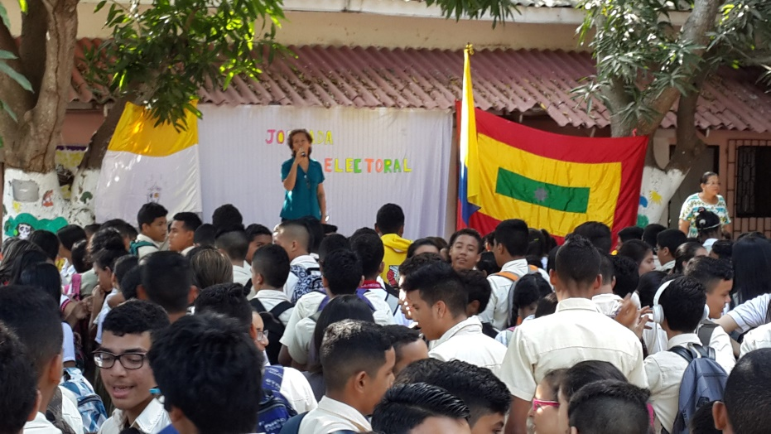

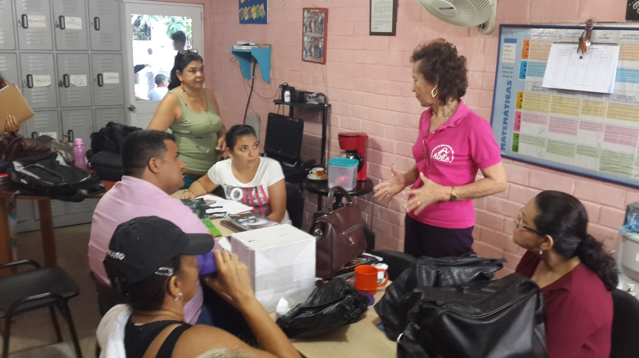

DIA E (Miércoles 10 de Mayo – Docentes y Directivos Docentes):

El Día E, es una jornada de sensibilización y reflexión, a nivel nacional, que realizan las instituciones educativas con la comunidad (docentes, directivos, estudiantes…) con el objetivo de analizar cada uno de los componentes del Índice Sintético de Calidad Educativa- ISCE- y los resultados del colegio, la socialización del Acuerdo por la Excelencia y el aterrizaje en casa del Ambiente de aula.

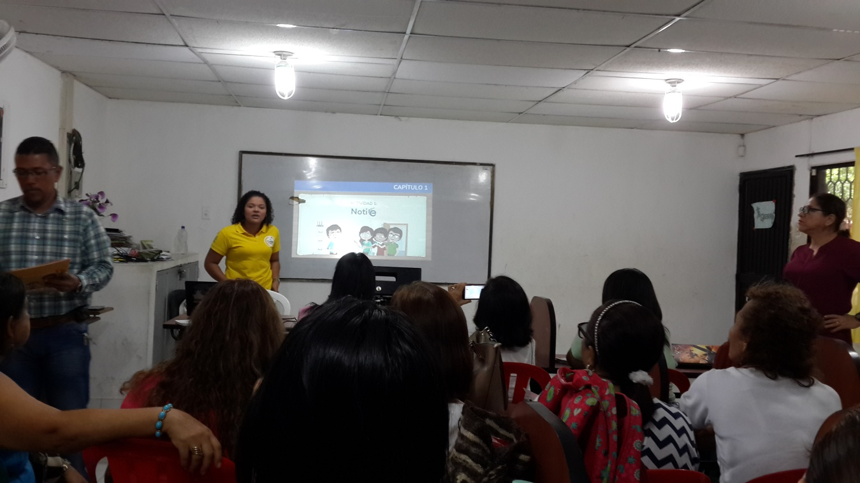

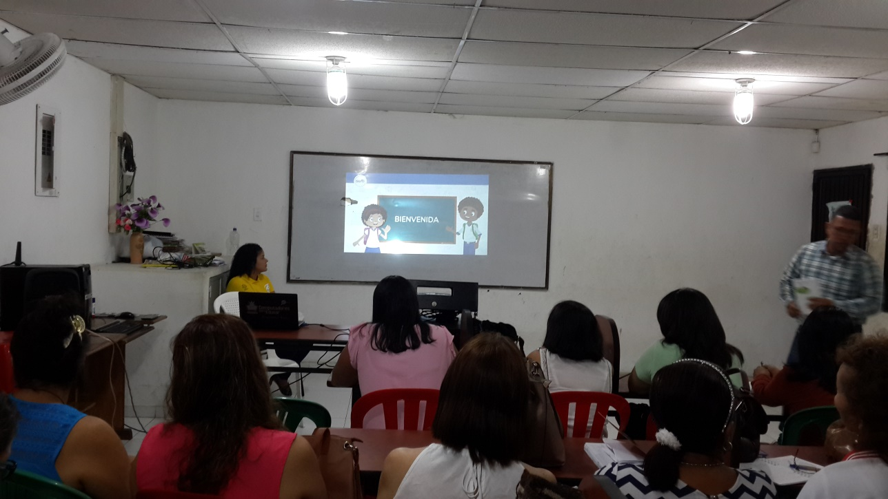
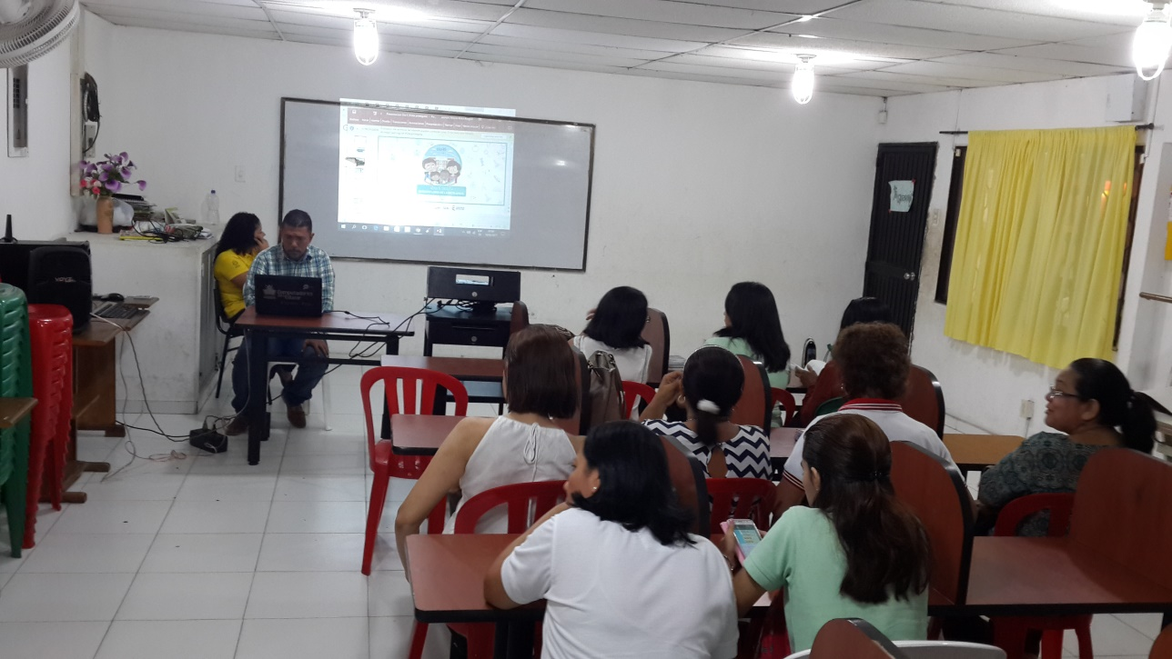

DIA DEL HOMBRE

Las docentes de la Institución Educativa Distrital La Merced se reunieron el 24 de Marzo para organizar un acto en torno a un gran día dedicado a los HOMBRES, para compartir un espacio de conmemoración; pero sobre todo de alegría y agradecimiento por contar hoy y en cada momento con personas especiales como lo son los hombres. No olviden que en el camino de la vida han sido ustedes el apoyo, seguridad, compañía, luz, felicidad, sentimiento, progreso y optimismo de madres, esposas, novias, amigas, hermanas, compañeras y estudiantes.

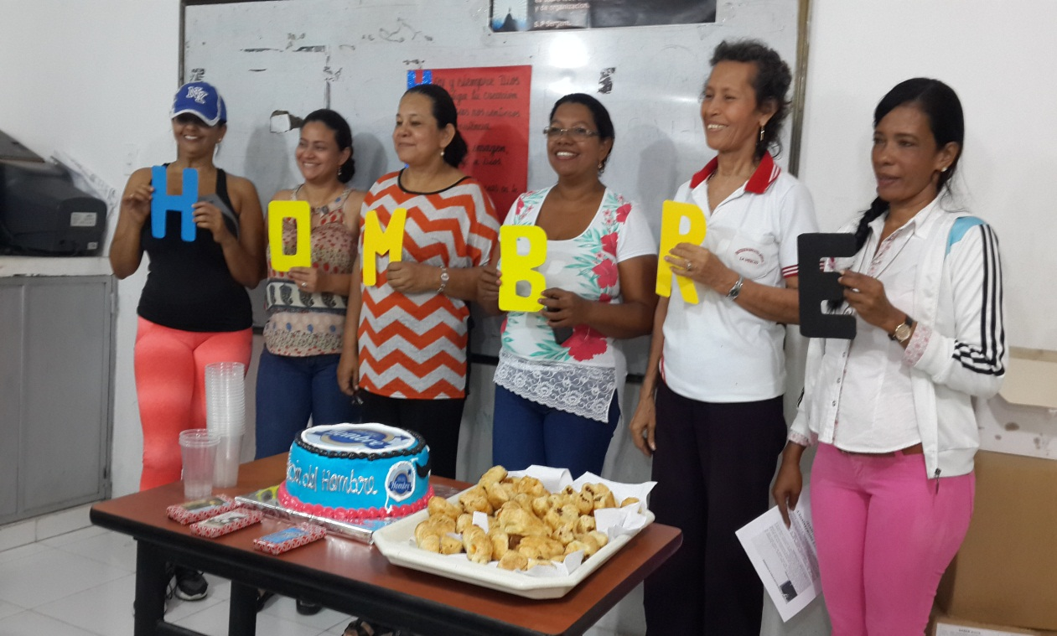

DIA DEL MAESTRO
“La elección del 15 de mayo en Colombia como la fiesta de los docentes no fue gratuita. La historia cuenta que en 1950 el Papa Pío XII le otorgó el beneplácito a San Juan Bautista de la Salle como el patrón de los educadores, por abanderar las causas de la educación moderna.
El santo fundador entendió la educación de los niños como una obligación de todos, ya que por lo general en las escuelas de su época (1651-1719) sólo aceptaban a los jóvenes con miras a la política o a la diplomacia. Sin embargo Juan Bautista sostuvo el principio de la gratuidad y de la universalidad de la educación, consolidándose desde entonces como patrono absoluto de los educadores. A partir de ese momento, la Presidencia de la República declaró el 15 de mayo a como la fecha oficial del Día del Maestro en Colombia.
Conmemorar una labor tan noble como un apostolado, merece un especial reconocimiento. En algunos países de Latinoamérica se celebra en diversos días: en Argentina y en Chile se honra la obra de la docencia el 11 de septiembre, en Ecuador el 13 de abril y en Brasil el 15 de octubre. Todas estas fechas fueron proclamadas en épocas diversas y por motivos diferentes, pero todas comparten el mismo objetivo. La UNESCO, organización que se ha empeñado en el trabajo por fortalecer la educación, escogió el 15 de octubre para celebrarlo a nivel mundial.
Imposible olvidar a la primera maestra que nos enseñó a leer y escribir en las cartillas 'Coquito' o 'Nacho lee'. Al profesor que con dibujos de manzanitas ó naranjas nos inculcó las matemáticas, ó aquel que nos hizo soñar con cuentos mientras nos leía. Todos ellos lograron marcar de una vez y para siempre el camino de cada uno de sus pupilos en la vida.
Han sido seis décadas en las que el Ministerio de Educación y las instituciones educativas de Colombia han rendido homenaje a los educadores de todo el país. El trabajo, entrega y sacrificio de los docentes no ha sido gratuito, por lo que en el Día del Maestro se reconocen los logros de esa labor que se enfrenta a los constantes cambios y avances tecnológicos y científicos, y a una sociedad con retos cada vez mayores que les exige innovar y luchar para formar personas educadas y de bien, siempre anteponiendo la vocación contra toda adversidad.
Porque se lo merecen ¡Feliz día, maestros!”
Tomado de: http://www.colombiaaprende.edu.co/html/home/1592/article-231055.html
Dado que el día jueves 11 de mayo de 2017 fue declarado por FECODE el paro nacional de docentes, el día lunes 15 de mayo cientos de docentes se congregaron frente a las instalaciones de la Gobernación del Atlántico para exigir sean escuchadas sus peticiones, este evento contó con la participación de diferentes grupos folclóricos conformados por docentes afiliados a ADEA y ADEBA. Por los mismos motivos la SED decidió aplazar la celebración del día del maestro para el mes de agosto.

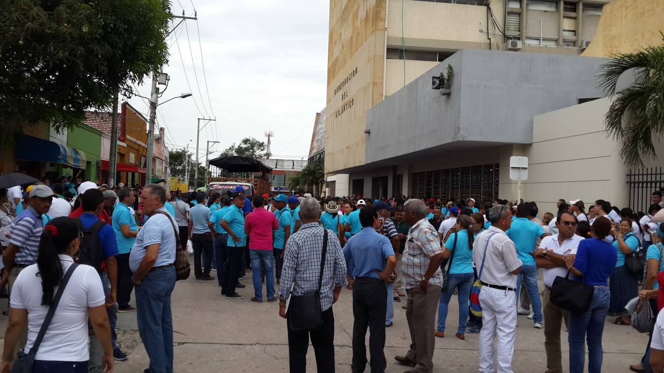

ACOMPAÑAMIENTO A ESTUDIANTES EN SIMULACROS Y CURSO PRE- PUEBAS SABER 11

En la I.E.D. La Merced somos conscientes que la presentación de la prueba Saber 11 es quizá uno de los acontecimientos más importantes para nuestros estudiantes de bachillerato. La ansiedad y los nervios son inevitables y pueden jugar un papel determinante, por eso, prepararse a tiempo, conocer las áreas que se evalúan, aprender a analizar los tipos de preguntas y saber distribuir el tiempo son factores fundamentales que pueden hacer la diferencia. La clave es no postergar la preparación a conciencia de esta prueba, sino asumir el reto y responder las dudas sobre temas específicos.
La realización de simulacros y cursos destinados a preparar a los estudiantes para afrontar la prueba Saber 11, sin duda, es una ayuda que contempla todos los factores mencionados. Lo ideal y recomendable es desarrollar tales simulacros y cursos con un acompañamiento especializado, que resuelva dudas y proporcione estrategias adecuadas asociadas al manejo del tiempo, el análisis de preguntas, las debidas aclaraciones conceptuales y la recordación de recomendaciones claves que deben tenerse en cuenta antes y durante la presentación del examen. A lo anterior se suma la necesidad de conocer la nueva estructura de la prueba Saber 11.
Conscientes de esta realidad, desde SED de destinaron los recursos necesarios para la financiación del curso para todos los estudiantes del grado 11 de las instituciones públicas de Barranquilla, y los docentes (Directores de Grupo de 11) de la IED La Merced se comprometieron a acompañar y motivar a los estudiantes los días sábados a realizar dicho curso.
A continuación se evidencia la asistencia de los estudiantes del grado 11 previo al inicio del curso pre-icfes en la IED San Jose:
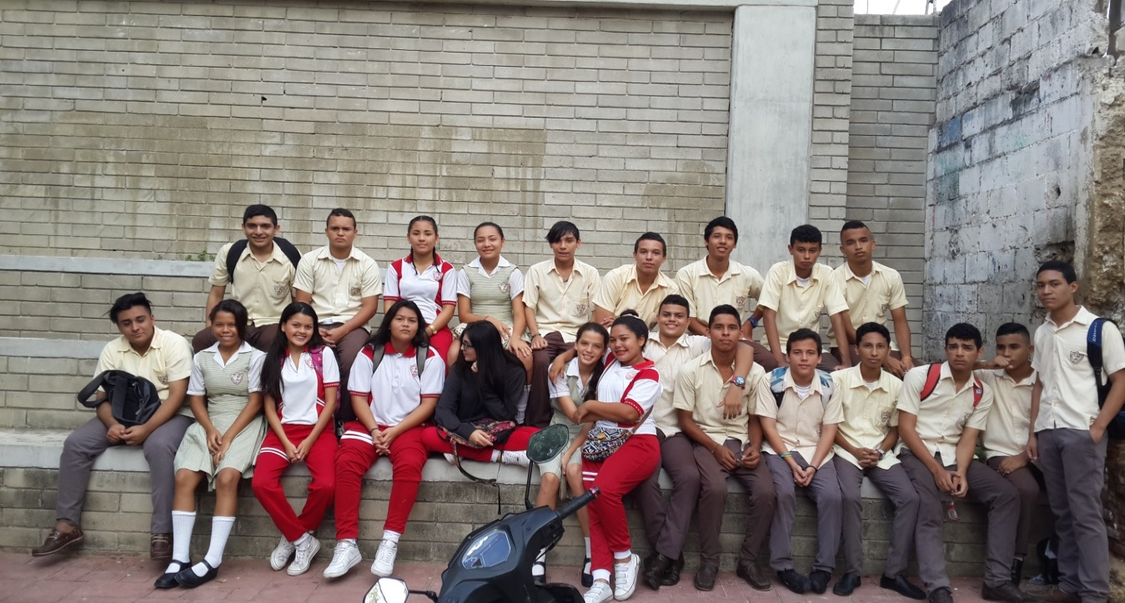
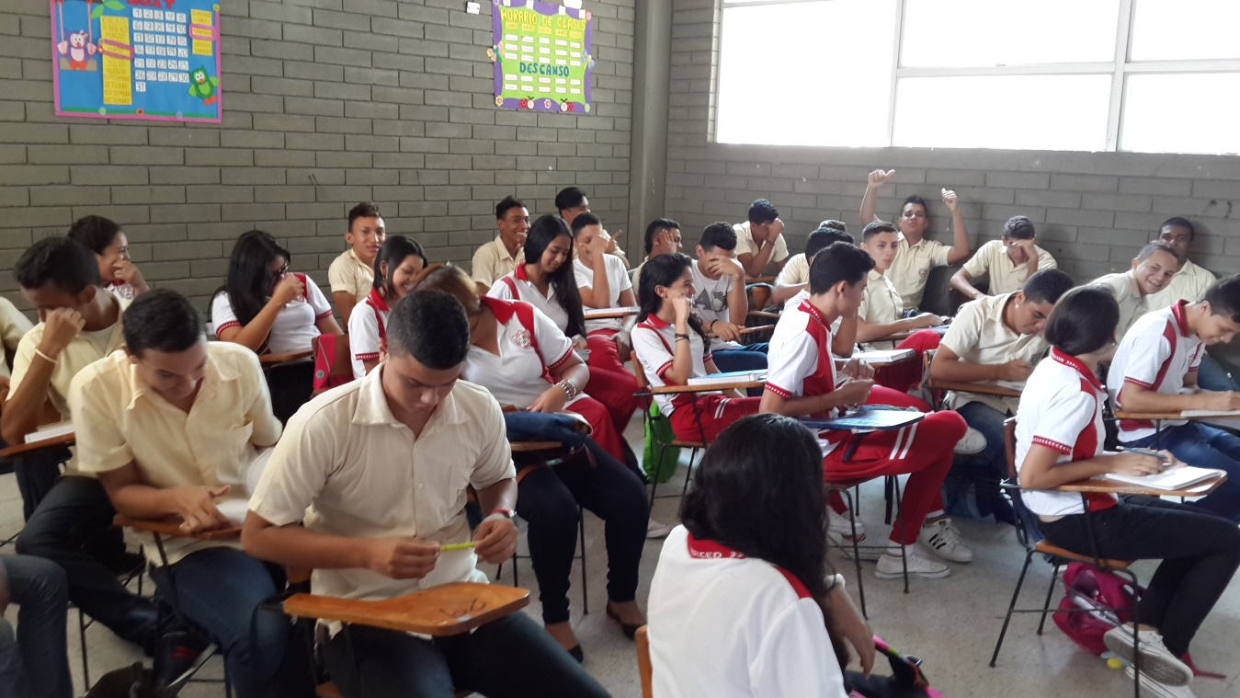
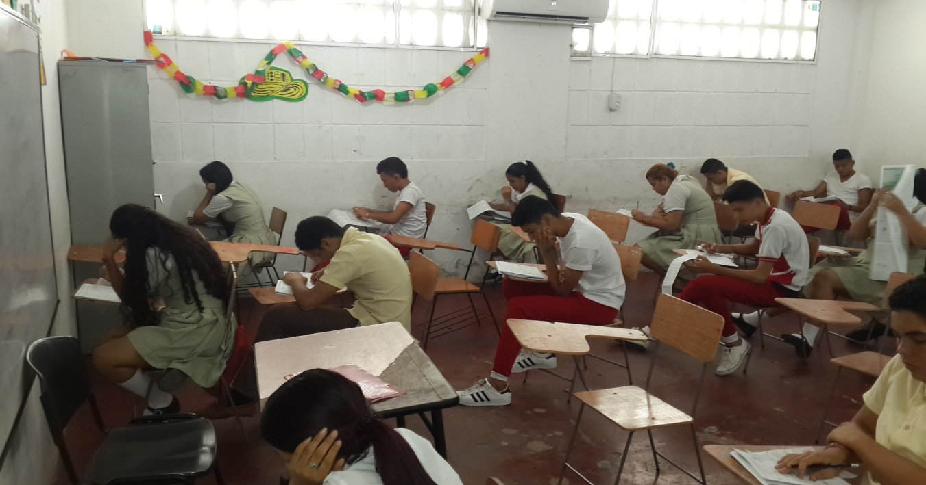
Evidencias de la realización del Simulacro Pruebas Saber (11)
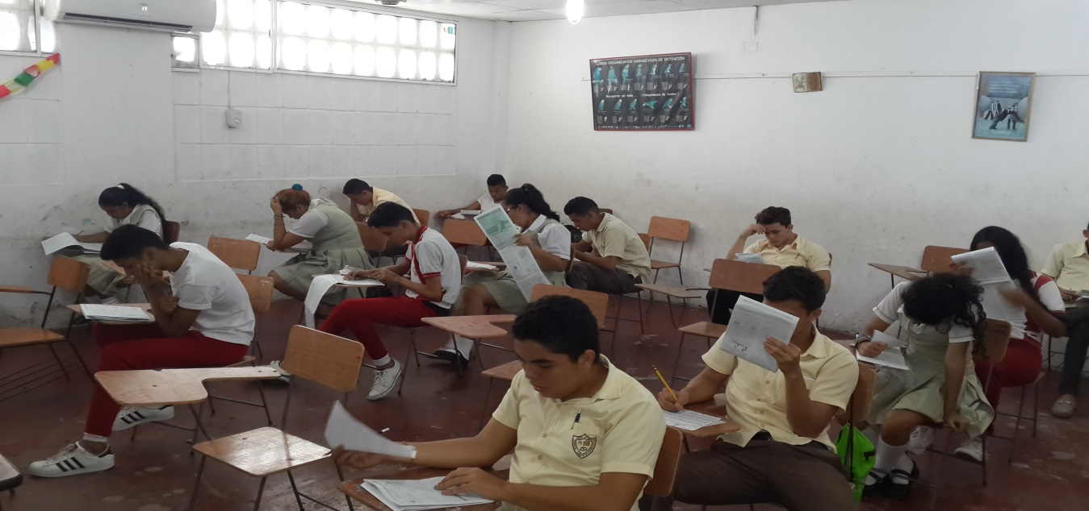

Evidencias de la realización del Simulacro Pruebas Saber (9)
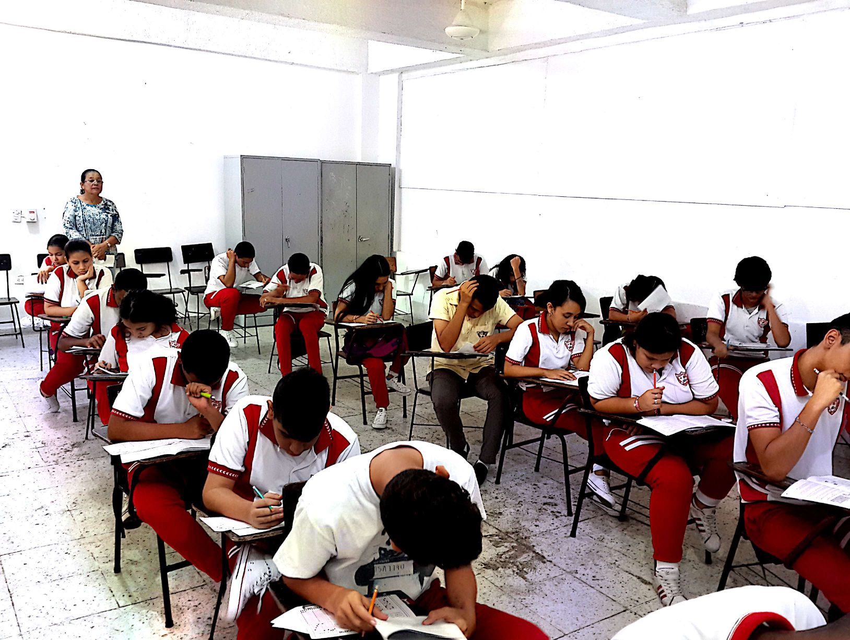
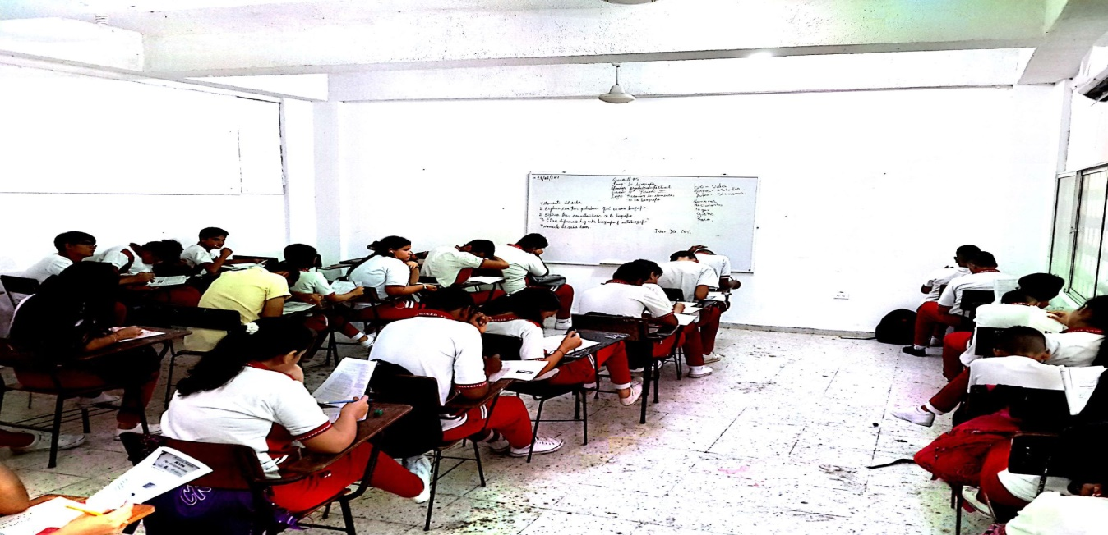

DIA DEL ESTUDIANTE
Acorde a lo establecido en el cronograma de actividades para el año lectivo 2017 se escogió el día viernes 16 de Junio como fecha para conmemorar el día del estudiante, sin embargo y debido a que en ese día fue cuando se firmó el acuerdo para el levantamiento del Paro Nacional del Magisterio, no fue posible realizarle una actividad a los estudiantes de nuestra institución.

PARTICIPACIÓN EN JUEGOS INTERCOLEGIALES (FUTBOL)

Un selecto grupo de estudiantes escogidos por su nivel de desempeño en la asignatura Educación Física y por sus aptitudes para el juego en Fútbol, fueron escogidos por la Docente Yadira Rinaldi para participar en los juegos intercolegiales, estos jóvenes se encuentran organizados por categorías de edades realizan sus prácticas en la cancha de nueva granada y juegan sus partidos en el Romelio Martínez.

GESTIÓN ADMINISTRATIVA Y FINANCIERA
La gestión administrativa y financiera es el resultado de la implementación de un enfoque basado en procesos, realizado con la contribución y responsabilidad de toda la comunidad educativa. Este enfoque por procesos implica una asignación óptima de recursos con base en la planeación y ejecución presupuestal, formulación y desarrollo de proyectos académicos, la modernización administrativa de la Institución y una evaluación de resultados objetiva, oportuna, eficiente, eficaz y efectiva de los diferentes procesos y del personal la institución.
Se trata, en esencia, de organizar y administrar mejor las actividades de la institución, orientadas al incremento de su desarrollo académico y social; de asegurar el pleno aprovechamiento de las posibilidades materiales y humanas, y de agrupar, aún más estrechamente, a todo el personal de la Institución en torno del cumplimiento de las metas establecidas y de los objetivos de calidad, para el desarrollo de las responsabilidades y autoridades asignadas.
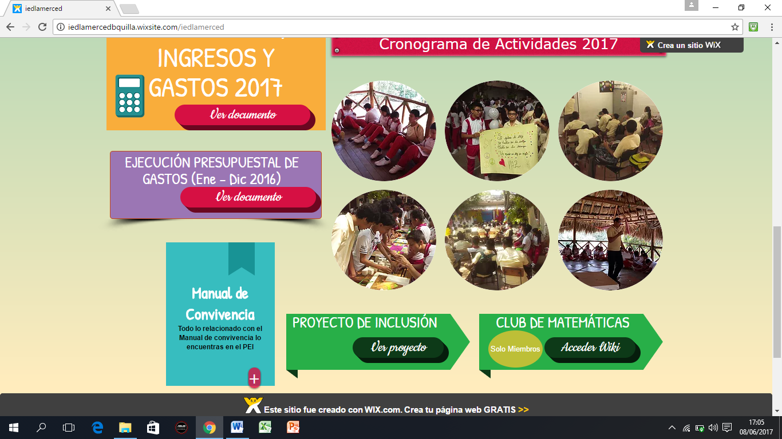
Para hacer de esta gestión un proceso transparente y de puertas abiertas a la comunidad en general, las directivas de la institución decidieron publicar en la página web iedlamercedbquilla.wix.com/iedlamerced los informes: i) Presupuesto de Ingresos y Gastos de 2017, ii) Ejecución Presupuestal de Gastos
Para acceder a estos informes tan solo se debe dar click sobre el botón “Ver Documento”
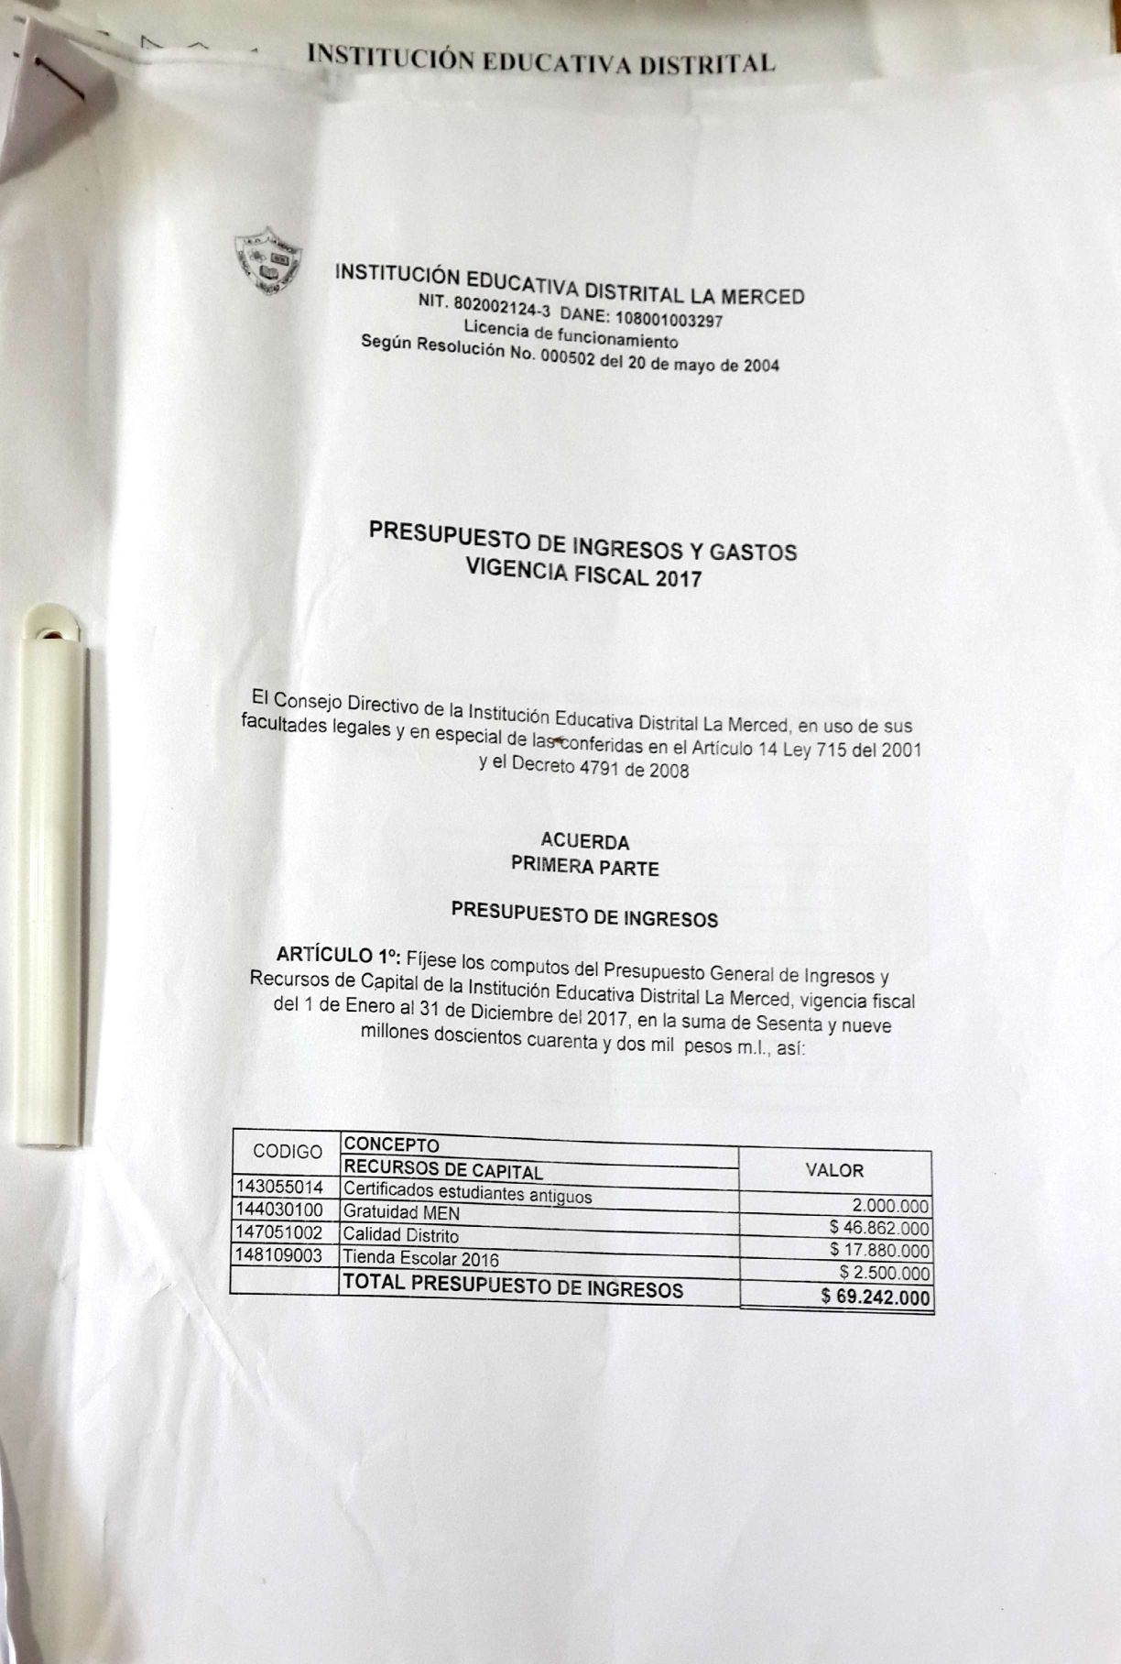

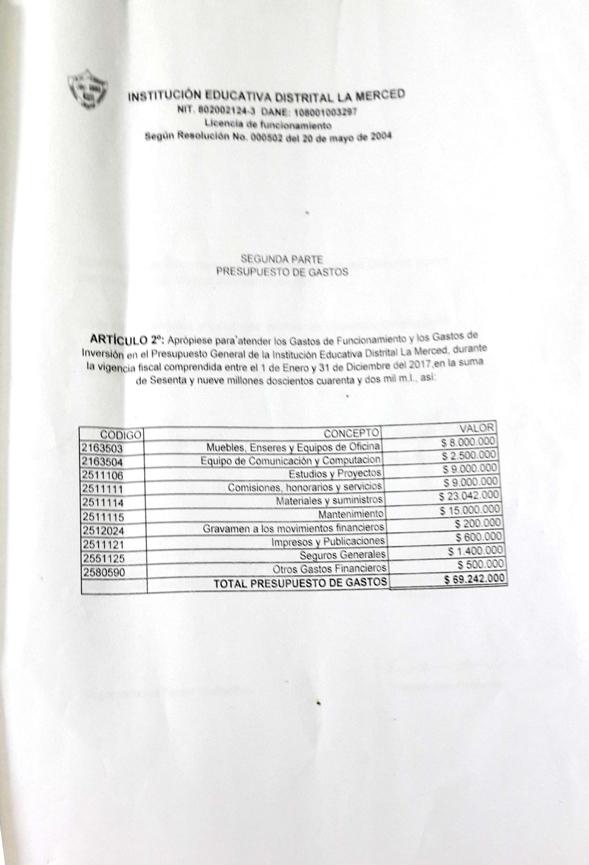
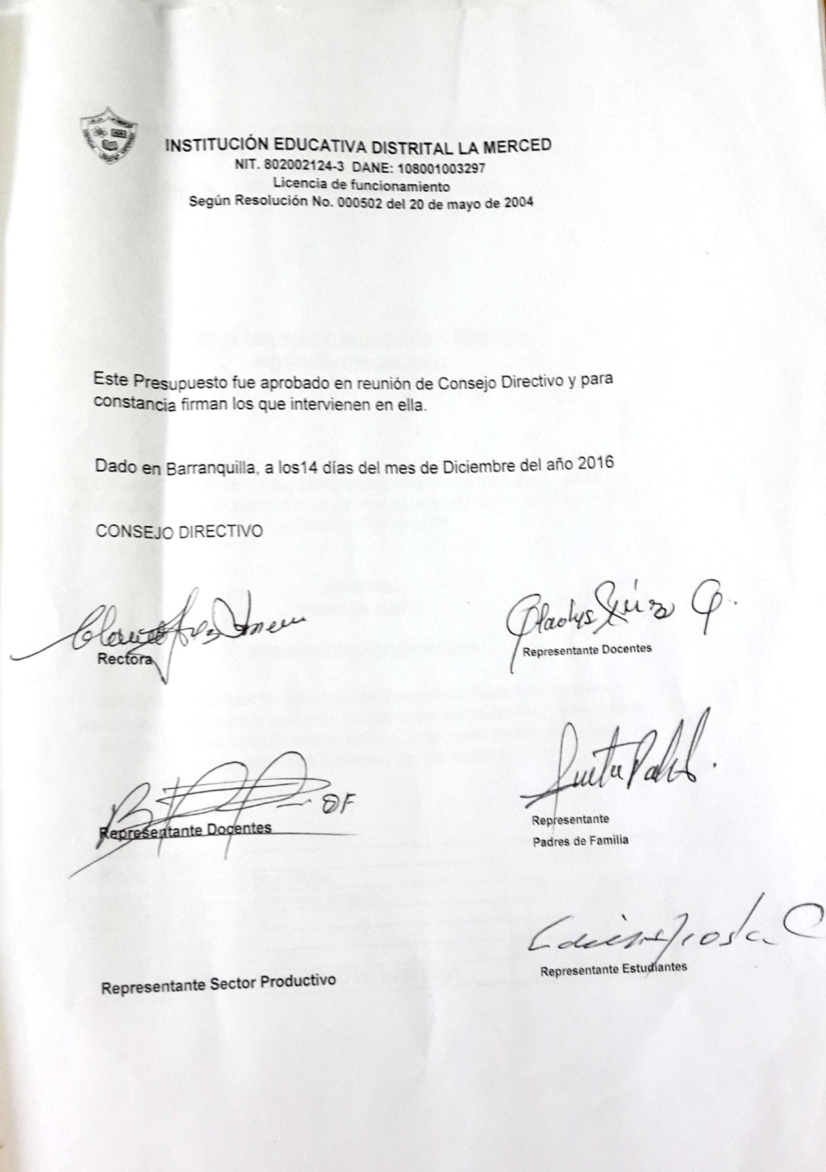

- Informe: EJECUCIÓN PRESUPUESTAL DE INGRESOS (Enero – Marzo de 2017)
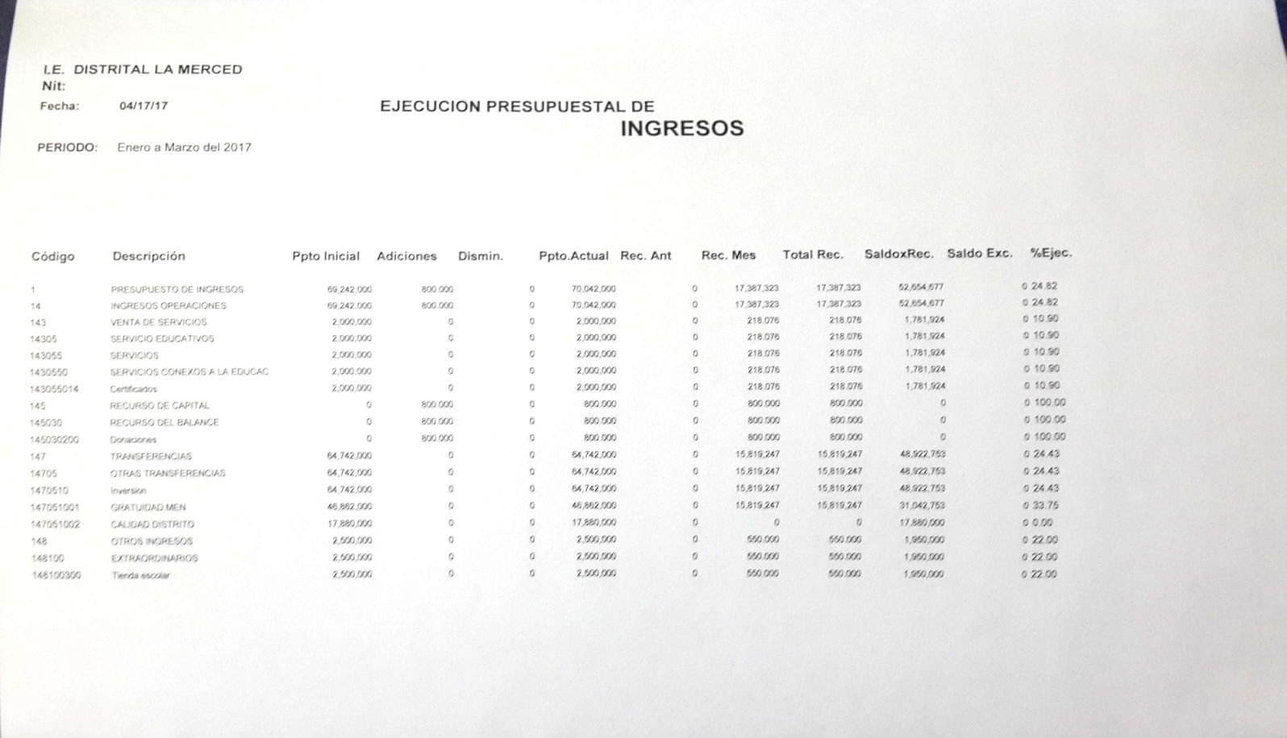
- Informe: EJECUCIÓN PRESUPUESTAL DE GASTOS (Enero – Marzo de 2017)
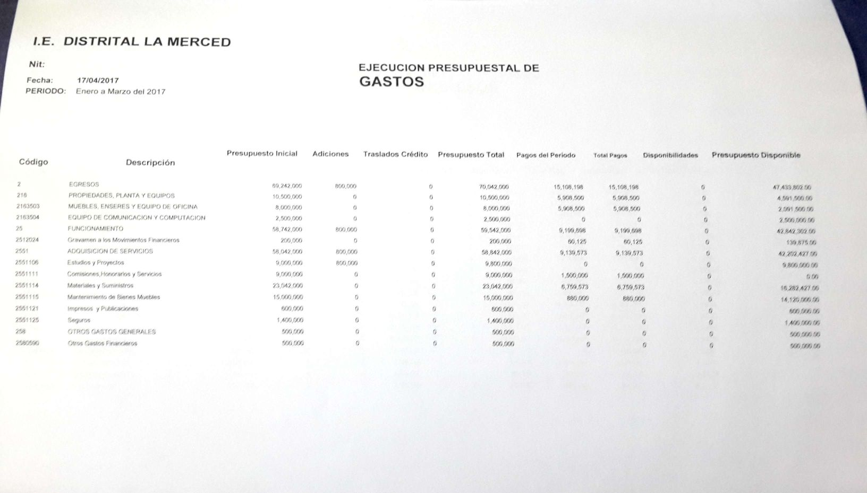
Archivo Académico, Boletín de Calificaciones
En la Institución Educativa Distrital La Merced, este proceso consiste en dar el apoyo necesario a los procesos de matrícula, boletines y carpetas de los estudiantes para lograr un buen funcionamiento de la institución.
La entrega de informes académicos y disciplinarios, se hará con referencia a cuatro periodos de igual duración (10 semanas cada uno) en los que se dividirá el año escolar incluyendo las actividades académicas de clase y las extras clase de acuerdo al cronograma institucional. Al término de cada periodo, el padre de familia y/o acudiente recibirá el informe sobre el estado académico y de comportamiento donde deben estar consignados los juicios sobre los logros alcanzados y no alcanzados y su valoración respectiva de acuerdo a la tabla establecida, el número de inasistencias por área y la intensidad horaria.
El informe final incluirá la valoración general del rendimiento del educando para cada área durante todo el año. Esta información debe tener en cuenta el cumplimiento por parte del educando de los compromisos que haya adquirido para superar las dificultades detectadas en períodos anteriores y la valoración general de la disciplina.
A continuación se presenta un Boletín emitido por el Sistema de Gestión Escolar SIAN365:
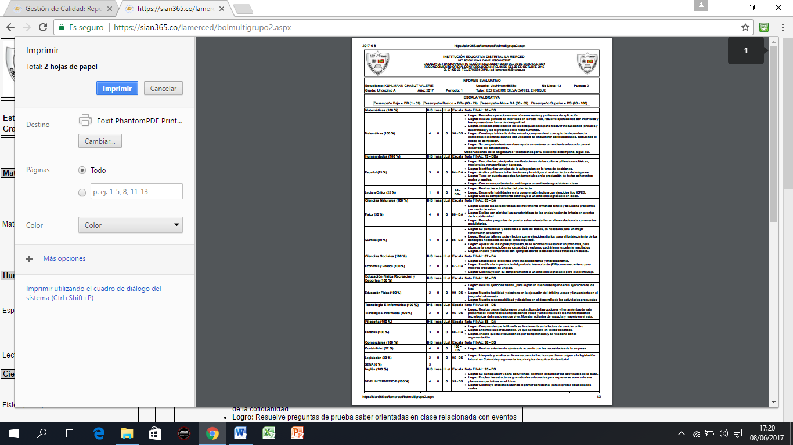
Reportes Académicos suministrados por SIAN365: Boletines
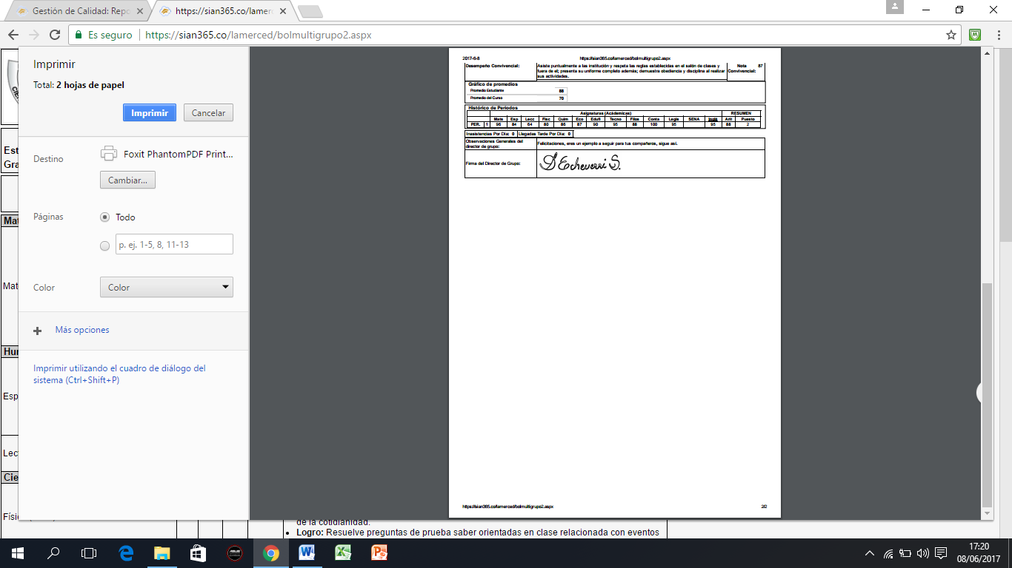
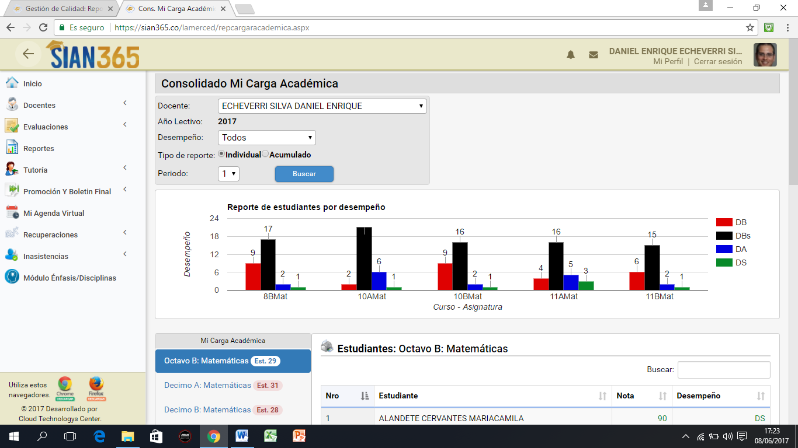
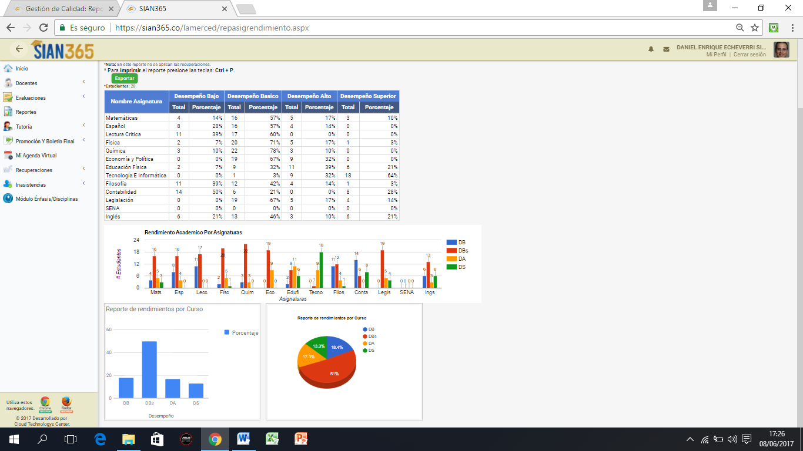
Reporte de Rendimiento académico por Asignatura
Reporte de Asistencia por día
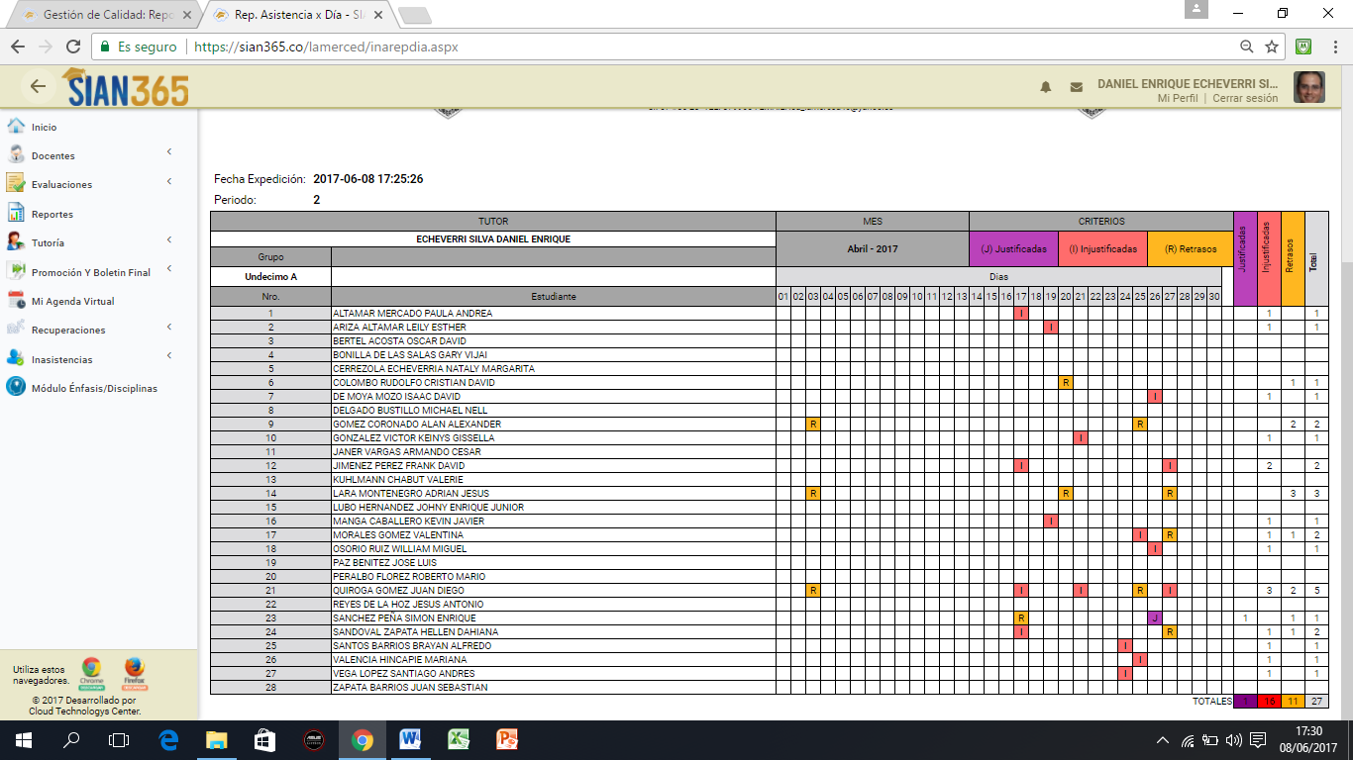

Capacitación Docente
La formación, capacitación, actualización y perfeccionamiento de los educadores en servicio debe contribuir de manera sustancial al mejoramiento de la calidad de la educación y a su desarrollo y crecimiento profesional, y estará dirigida especialmente a su profesionalización y especialización para lograr un mejor desempeño, mediante la actualización de conocimientos relacionados con su formación profesional, así como la adquisición de nuevas técnicas y medios que signifiquen un mejor cumplimiento de sus funciones.(Art. 38 Decreto 1278 de 2002). Conscientes de lo anterior, las directivas de la IED La Merced, en acompañamiento con funcionarios de la SED han programado capacitaciones para llevar a cabo exitosamente el proceso de actualización de las mallas curriculares.

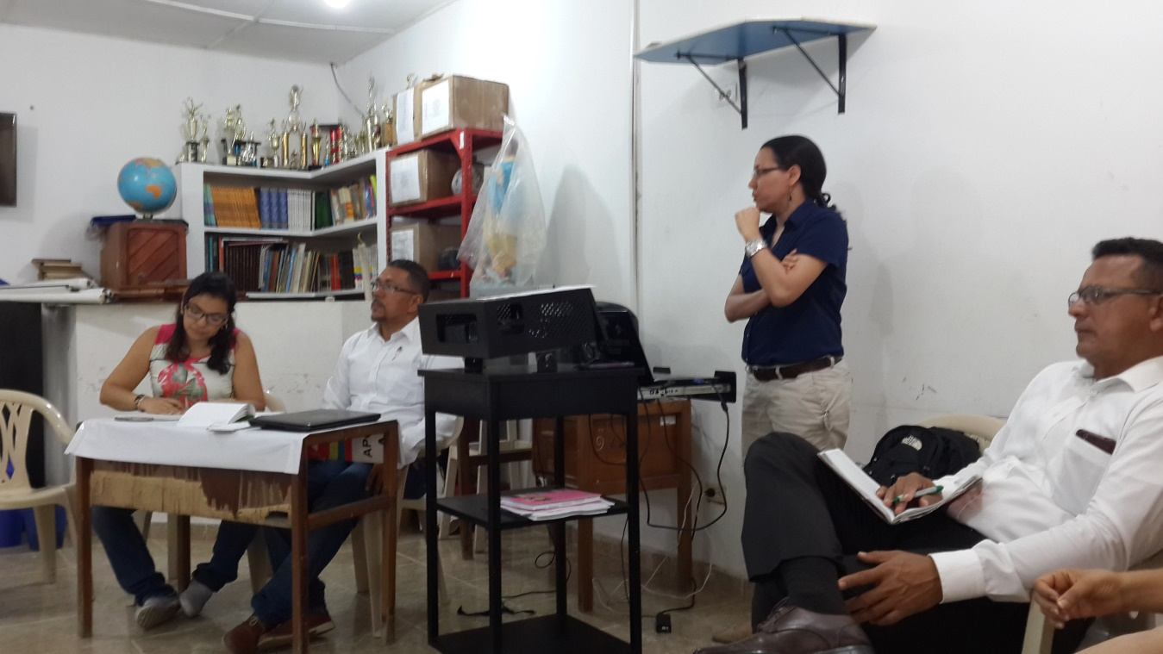

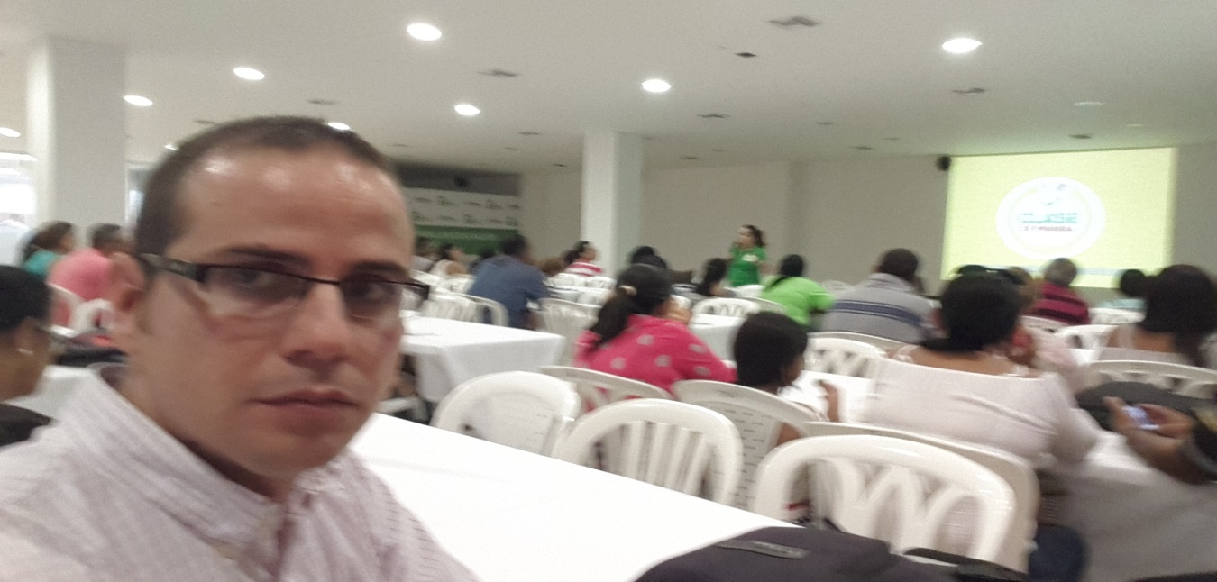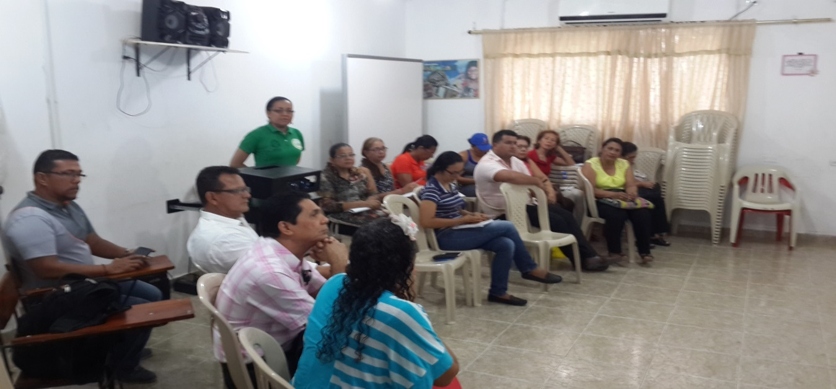

- Dotación y Mantenimiento de Equipos

Adquisición de Mobiliario: Sillas Ergonómicas | 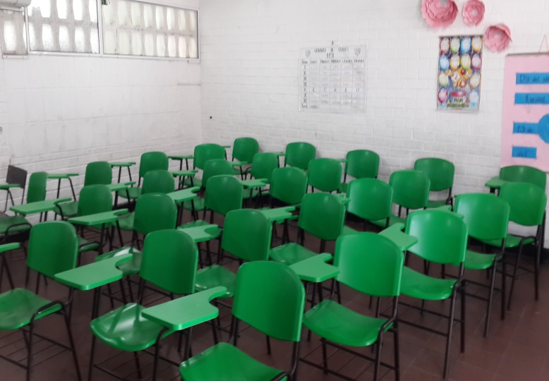
Mantenimiento periódico a los aires acondicionados de la institución y Compra de un Aire para el Aula SENA | 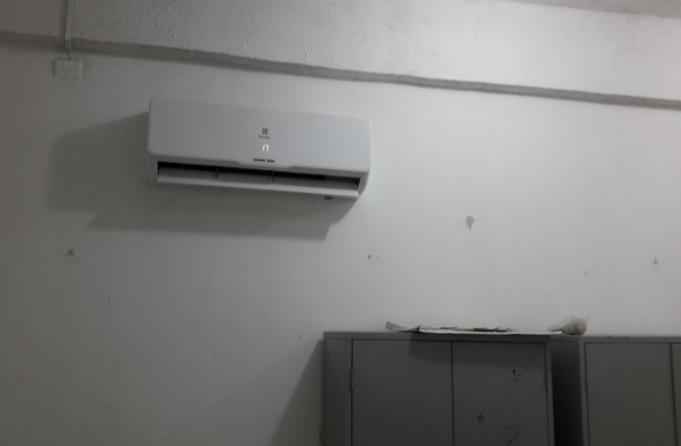
Mantenimiento Sistemas de Suministro de Agua Fría a estudiantes y compra de grifería nueva para las instalaciones | 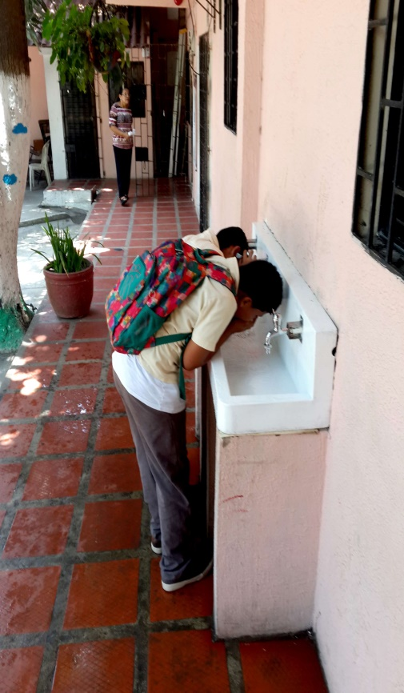  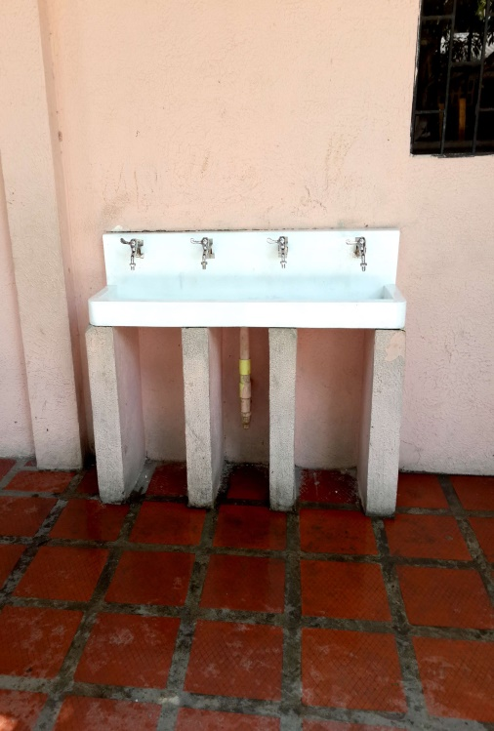
Mantenimiento general de pintura en la institución  Todos las aulas de clase con paredes completamente limpias | 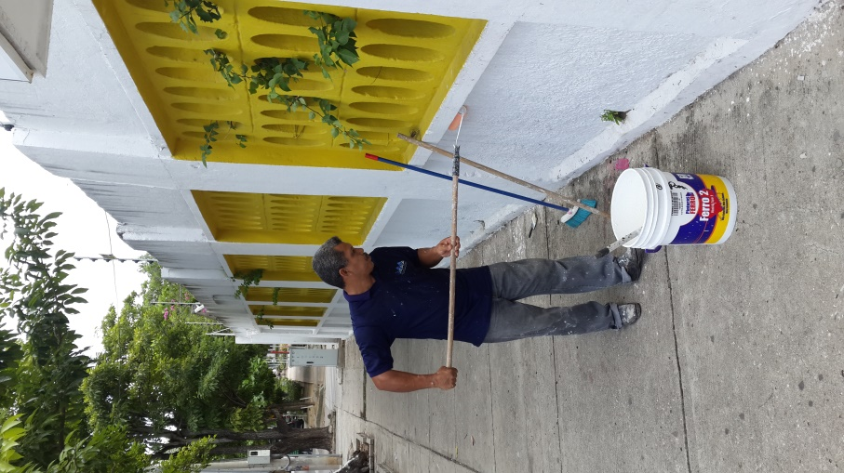  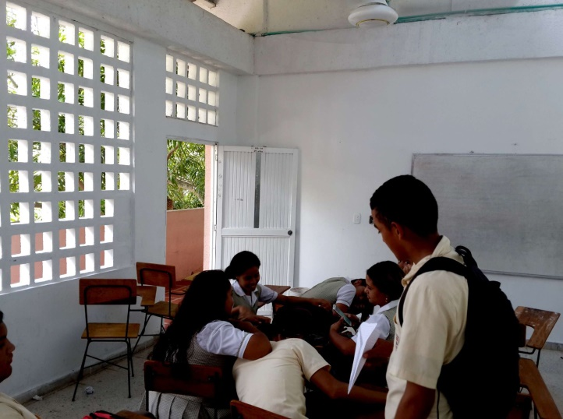

ANEXOS

